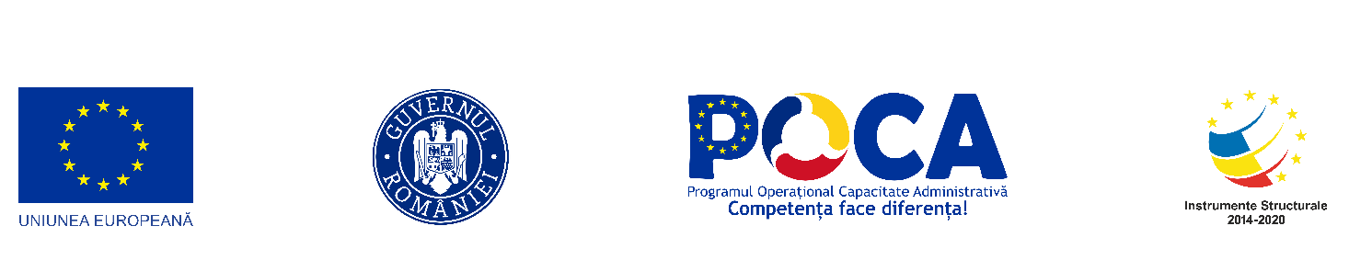


Strategia energetică a Județului Arad pentru perioada 2021 -2027

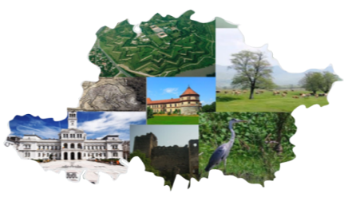

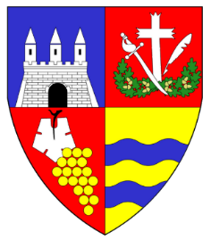
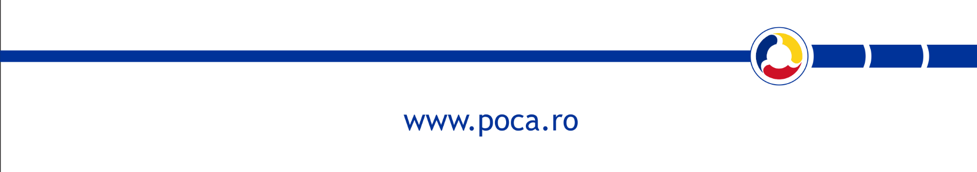
- Variantă consultativă -
CONSILIUL JUDEȚEAN ARAD
Cuprins

1. Introducere 7
1.1 Cadrul strategic și legislativ 8
1.1.1. Cadru strategic european 8
1.1.2. Cadrul strategic național 12
1.1.3. Priorități, politici și cadrul juridic existent 18
1.2 Date generale privind Județul Arad 20
1.2.1. Așezare geografică 20
1.2.2. Relief 21
1.2.3. Climă 22
1.2.4. Evoluția și structura populației 23
1.2.5. Fondul locativ 26
1.2.6. Zone Urbane Funcționale (ZUF) 26
2. Analiza situației existente din județul Arad în sectorul energetic 28
2.1 Sectorul „Energie electrică” 28
2.2 Sectorul „Iluminat Public” 32
2.3 Sectorul „Gaze naturale” 32
2.4 Sectorul „Producția și distribuția agentului termic” 37
2.5 Sectorul „Apă și Canalizare” 40
2.6 Sectorul „Transport public” 46
2.7 Sectorul „Producerii energiei regenerabile” 50
2.8 Analiza SWOT 65
3. Concept de dezvoltare strategică în domeniul eficienței energetice 67
3.1 Viziunea strategică de dezvoltare a județului Arad în domeniul eficienței energetice 69
3.2 Obiective strategice de dezvoltare și axele prioritare 70
3.3 Lista intervențiilor propuse 73
4. Implementarea, monitorizarea și evaluarea strategiei 74

Lista tabelelor

Tabel 1: Autorităţi Publice Locale semnatare CoM din judeţul Arad 19
Tabel 2: Evoluția populației rezidente în județul Arad în ultimii 5 și 9 ani 23
Tabel 3: Evoluția populației după domiciliu în județul Arad în ultimii 5 și 10 ani 24
Tabel 4: Analiza comparativă a resurselor de energie în anul 2019 față de 2020 28
Tabel 5: Numărul operatorilor economici peste 1.000 tep din județul Arad și consumul aferent (tep) 31
Tabel 6: Numărul operatorilor economici sub 1.000 tep din județul Arad și consumul aferent (tep) 32
Tabel 7: Surse de energie regenerabilă conform PNAER 51
Tabel 8: Temperaturi medii Arad 52
Tabel 9: Resursele de energie primară pe surse de proveniență și categorii de resurse la nivel național 55
Tabel 10: Resursele de energie primară pe surse de proveniență și categorii de resurse la nivelul județului Arad 55
Tabel 11: Potențialul energetic al biomasei 61
Tabel 12 Indicatori de monitorizare a implementării proiectelor de eficiență energetică 75

Lista figurilor
Figura 1: Obiectivele de dezvoltare durabilă cuprinse în Strategia Națională pentru Dezvoltarea Durabilă a României 2030 12
Figura 2: Localizarea județului Arad pe teritoriul României și în cadrul Regiunii Vest 20
Figura 3: Harta relief județul Arad 21
Figura 4: Evoluția populației rezidente din județul Arad în ultimii 9 ani 23
Figura 5: Evoluția structurii populației rezidente pe grupe de vârstă, în ultimii 9 ani 24
Figura 6: Populația pe medii de rezidență și grupe de vârstă, 2019 25
Figura 7: Densitatea populației în județul Arad, 2020 25
Figura 8: Evoluția numărului de locuințe din Județul Arad, în ultimii 10 ani 26
Figura 9: Zone Urbane Funcționale din județul Arad 27
Figura 10: Numărul de autorizații emise pentru operatorii care gestionează energia electrică, pe UAT 29
Figura 11: Infrastrucura de rețea electrică la nivelul județului Arad 31
Figura 12: Harta principalelor culoare de transport gaze naturale, aparținând SNT Romania 33
Figura 13: Evoluția lungimii conductelor de distribuție a gazelor din județ (km) 34
Figura 14: Lungimea conductelor de distribuție a gazelor (km), pe UAT 2019 34
Figura 15: Evoluța cantității de gaze naturale distribuită din județ și regiune (mii mc) 35
Figura 16: Cantitatea de gaze naturale distribuită (mii mc), pe UAT 35
Figura 17: Lungimea totală a conductelor de gaze (km), 2019 36
Figura 18: Volumul de gaze naturale distribuit consumului casnic care revine în medie unui locuitor (mii m³/ locuitor), pe UAT 36
Figura 19: Evoluția cantității de energie termică distribuită (gigacalorii) în județul Arad și Regiunea Vest, 2014-2019 39
Figura 20: Distribuția energiei termice, 2019 39
Figura 21: Comunele asociate ADI-ului Apă Canalizare 41
Figura 22: Evoluția lungimii totale a rețelei simple de distribuție a apei potabile din județul Arad (km), în perioada 2014-2019 41
Figura 23: Gradul de conectare a populației la rețeaua simplă de distribuție a apei potabile, 2019 42
Figura 24: Evoluția cantității totale de apă potabilă distribuită consumatorilor în județul Arad (mii m³), în perioada 2014-2019 43
Figura 25: Evoluția lungimii totale a rețelei simple de canalizare din județul Arad (km), în perioada 2014-2019 43
Figura 26: Gradul de conectare a populației la infrastructura de canalizare, județul Arad 45
Figura 27: Sisteme de canalizare și epurare a apelor 45
Figura 28: Evoluția numărului de autobuze, microbuze și tramvaie în județul Arad și Regiunea Vest, în perioada 2014-2020 47
Figura 29: Tipurile și numărul de vechicule pentru transport public 47
Figura 30: Harta operatorilor de transport public de pasageri 48
Figura 31: Fluxul de călători de curse a transportului public în comun, 2020 49
Figura 32: Harta zonelor cu potențial solar 52
Figura 33: Harta producătorilor de energie regenerabilă la nivelul județului Arad 53
Figura 34: Repartizarea numărului de centrale electrice fotovoltaice de producere a energiei electrice la nivel județului Arad 54
Figura 35: Evoluţia consumului de energie al județului Arad pe tipul de resursă utilizat în perioada 2015-2019 (TEP). 55
Figura 36: Cantități hidrocarburi extrase în perioada 2015-2019 56
Figura 37: Cantități hidrocarburi extrase în perioada 2021-2027 56
Figura 38: Harta zonelor cu potențial de energie geotermală la nivel național 58
Figura 39: Potențial surse geotermale la nivel național 59
Figura 40: Potențialul energetic al biomasei în România 62
Figura 41: Potențial biomasă lemnoasă și vegetală 63
Figura 42 - Schema demersului operațional de elaborare a conceptului de dezvoltare strategică în domeniul eficienței energetice 67

Definiții și abrevieri
Definiții
Balanță energetică – este analiza care reflectă resursele de energie, pe de o parte, şi consumul acestora, pe de altă parte, şi care se întocmește anual de toate unitățile (economice sau bugetare) şi ministerele (organe centrale) care produc sau consumă, respectiv transportă şi distribuie energie;
Biomasă – este un combustibil compus din partea biodegradabilă a produselor, deșeurilor și reziduurilor din agricultură, inclusiv substanțe vegetale şi animale, silvicultură şi industriile conexe, precum şi partea biodegradabilă a deșeurilor industriale şi urbane;
Biodiesel – este un biocombustibil sintetic lichid care se obţine din lipide naturale, ca uleiuri vegetale sau grăsimi animale, noi sau folosite, prin procese industriale de esterificare şi trans esterificare;
Biogaz – este un tip de combustibil format dintr-un amestec de gaze (metan, hidrogen, dioxid de carbon etc.) de origine biogenă, care iau naștere prin procesele de fermentație sau gazeificare a diferitelor substanțe organice;
Certificat verde – este un titlul care atestă producerea de energie electrică din surse regenerabile de energie (echivalentul a 1 MWh de energie electrică), emis cu scopul de a fi tranzacționat distinct de cantitatea de energie electrică asociată acestuia, pe o piață a contractelor bilaterale sau pe piaţa centralizată de certificate verzi;
Casa pasivă – este casa care asigură un climat interior confortabil şi vara şi iarna, fără însă a fi nevoie de o sursă convențională de încălzire;
Cogenerare – este activitatea de producere concomitentă, cu aceeași instalație (grup motor termic-generator de curent, turbină etc.) a energiei termice şi electrice;
Consumator final – persoană fizică sau juridică care procură energie exclusiv pentru consumul propriu;
Economii de energie – cantitatea de energie economisită determinată prin măsurarea şi/ sau estimarea consumului înainte şi după aplicarea uneia sau mai multor măsuri de îmbunătățire a eficienței energetice, independent de factorii externi care afectează consumul de energie;
Eficiență energetică – ansamblul activităților având drept scop reducerea cantității și a perioadelor de consum al energiei;
Energie – toate formele de energie disponibile pe piaţă, inclusiv energia electrică, gazele naturale (inclusiv gazul natural lichefiat), gazul petrolier lichefiat, orice combustibil destinat încălzirii şi răcirii (inclusiv termoficare şi răcire urbană centralizată), cărbune şi lignit, turbă, carburanţi (mai puţin carburanții pentru aviație şi combustibilii pentru navigație maritimă) şi biomasa;
Energie regenerabilă – energia care provine din surse care fie se regenerează de la sine în scurt timp, fie sunt surse practic inepuizabile, este produsă prin transferul energetic al energiei rezultate din procese naturale regenerabile precum energia luminii solare, a vânturilor, a apelor curgătoare, a proceselor biologice şi a căldurii geotermale ce pot fi captate de către oameni utilizând diferite procedee;
Energie solară – energia radiantă produsă în Soare ca rezultat al reacțiilor de fuziune nucleară, transmisă pe Pământ prin spaţiu în cuante de energie numite fotoni, care interacționează cu atmosfera şi suprafața pământului;
Energie eoliană – formă de energie regenerabilă generată prin transferul energiei vântului către o turbină eoliană cu care aceasta produce energie electrică;
Îmbunătățirea eficienței energetice – creşterea eficienţei energetice la consumatorii finali ca rezultat al schimbărilor tehnologice, comportamentale şi/ sau economice;
Management energetic – ansamblul activităţilor de organizare, conducere şi de gestionare a proceselor energetice ale unui consumator;
Panouri solare – echipamente care preiau energia solară şi o transformă în energie electrică (panouri fotovoltaice) prin celulele fotovoltaice legate între ele sau în energie termică (panouri termice);
Plan de îmbunătățire a eficienței energetice (PIEE) – document distinct, corelat cu Strategia Națională în Domeniul Eficienței Energetice, care stabilește acțiunile concrete pe care factorii de decizie trebuie să le efectueze pentru realizarea obiectivelor Strategiei în scopul reducerii consumului de energie (conform Legii 121/ 2014).

Abrevieri

ACER Agenția pentru Cooperarea Autorităților de Reglementare în Domeniul Energiei
AER Consiliul Extern de Avizare
ANRE Autoritatea Națională de Reglementare în domeniul Energiei
ATR Avize tehnice de racordare
BERD Banca Europeană pentru Reconstrucţie şi Dezvoltare
CC Curent continuu
CE Comisia Europeană
CEE Centrală electrică eoliană
CFV Celule fotovoltaice
CHE Centrală hidroelectrică
CHEMP Centrală hidroelectrică de mică putere
COM Convenția Primarilor
CLU Combustibil Lichid Uşor
CTE Centrală termoelectrică
CET Centrală Electrică de Termoficare
CTPA Compania de Transport Public Arad
CDI Cercetare-Dezvoltare și Inovare
DAJ Direcţia pentru Agricultura Judeţeană
DG Energy Directoratul General de Energie
EASME Agenția Executivă pentru Întreprinderile Mici şi Mijlocii
Eeol/ Eel Energia electrică produsă în instalaţii eoliene în corelaţie cu consumul brut de energie electrică
FEDARENE Federația Europeană a Agențiilor şi Regiunilor pentru Energie şi Mediu
FVIGS Sistem de informaţii geografice fotovoltaice
GES Gaze cu efect de seră
GJ Giga Joule
GPL Gaz petrolier lichefiat
Gcal Gigacalorie
GW Giga Watt
GWh Giga Watt oră
INS Institutul Naţional de Statistică
IRENA Agenția Internațională pentru Energia Regenerabilă
IPCC Intergovernmental Panel on Climate Change
kWh Kilo Watt oră
LES Linii Electrice Subterane
LEA Linii Electrice Aeriene
MJ Mega Joule
MVA Megavolt amper
MW Mega Watt
MW(el) Mega Watt (capacitate electrică instalată)
MW(t) Mega Watt (capacitate termică instalată)
OTS Operator de servicii de transport şi de sistem
PAEDC Planul de Acțiune privind Energia Durabilă şi Clima
PATJ Planul de amenajare a teritoriului judeţean
PCI Peripheral Component Interconnect
PEBL Potenţialul energetic din biomasă lemnoasă
PESTEL Politic, Economic, Social, Tehnologic, Mediu, Factori legali
PIB Produsul Intern Brut
PJ Peta Joule
PNIESC Planul Național Integrat de Energie şi Schimbări Climatice
PNAER Planul Naţional de Acţiune în Domeniul Energiei din Surse Regenerabile
POR Programul Operațional Regional
PT/ CS Proiect Tehnic/ Caiet de sarcini
RET Rețea Electrică de Transport
RMB Regim Mediu de Bază
SACET Sistemul de Alimentare Centralizată cu Energie Termică
SEN Sistemul Energetic Național
SER Surse de energie regenerabilă
SWOT Puncte tari, Puncte slabe, Oportunități, Amenințări
TEN-T Trans-European Transport Network
Tep Tonă echivalent petrol
TJ Terra Joule
UAT Unități Administrativ-Teritoriale
UE Uniunea Europeană


Analiza situației existente din
județul Arad în sectorul energetic

Introducere
Având în vedere rolul esențial pe care îl joacă în dezvoltarea economică, în dezvoltarea durabilă, în îmbunătățirea calității vieții și stabilirea direcțiilor pentru tranziția către o economie cu emisii scăzute de carbon, energia este o sursă importantă atât la nivel internațional, național cât și la nivel județean, constituind o temă pentru strategiile sectoriale inclusiv la nivel administrației publice al județului Arad.
În domeniul energiei, la nivelul Uniunii Europene, sunt întâlnite o serie de provocări, precum creșterea dependenței de importuri, diversificarea limitată, prețuri ridicate și volatile la energie, creșterea cererii mondiale de energie, riscuri de securitate care afectează țările producătoare și pe cele de tranzit, amenințări crescânde pe care le reprezintă schimbările climatice, decarbonizarea, progresul lent spre eficiența energetică, provocările care decurg din ponderea tot mai mare a energiei regenerabile, precum și nevoia de o mai mare transparență și de o mai bună integrare și interconectare pe piețele de energie. Întreaga politică energetică a UE se bazează pe un ansamblu de măsuri variate, orientate către realizarea unei piețe energetice integrate și către asigurarea securității aprovizionării cu energie și a durabilității sectorului energetic.
În prezent, producția și utilizarea energiei constituie cauza a 75% din emisiile de gaze cu efect de seră din Uniunea Europeană, ceea ce justifică eforturile de revizuire generală a sectorului energetic pentru a aduce Uniunea Europeană pe calea către neutralitatea climatică până în 2050, deziderat care reprezintă angajamentul politic al Pactului Verde European.
Comisia Europeană a lansat, în anul 2020, cinci strategii UE pentru a atinge obiectivele Pactului Ecologic European, respectiv pentru integrarea sistemelor energetice, pentru hidrogen, pentru reducerea emisiilor de metan, pentru valorificarea potențialului energiei regenerabile offshore, precum și pentru renovarea clădirilor în Europa. Totodată, în completarea eforturilor Comisiei Europene, miniștrii europeni ai energiei au decis adoptarea a trei seturi de concluzii în domeniile pieței europene a hidrogenului, cooperării europene în privința energiilor regenerabile offshore și impactului pandemiei COVID-19 asupra sectorului energetic în Europa.
Obiectivele politicii privind clima și energia, adoptată de către Consiliul European la 24 octombrie 2014, revizuită în decembrie 2018, se referă la realizarea, până în 2030, următoarele:
- reducerea cu cel puțin 40% a emisiilor de gaze cu efect de seră față de nivelurile din 1990;
- creșterea cu 32% a ponderii energiilor regenerabile în consumul de energie;
- îmbunătățirea cu 32,5% a eficienței energetice;
- interconectarea a cel puțin 15 % din sistemele de energie electrică ale UE.
Dependența energetică și schimbările climatice sunt preocupări comune atât la nivel internațional cât și la nivel național, politicile adoptate la nivel național având efect asupra administrației locale și asupra fiecărui cetățean, iar în acest sens județul Arad intenționează să contribuie, de jos în sus, la implementarea acestora.
La nivel județean au fost demarate și implementate o serie de proiecte de creștere a eficienței energetice care au vizat dezvoltarea și gestionarea resurselor energetice regenerabile, promovarea și dezvoltarea energiilor alternative.
În principal, aceste inițiative integrează dimensiunile sociale (ameliorarea confortului, combaterea sărăciei energetice etc.), economice (dinamizarea economiei locale etc.) și de mediu (reducerea emisiilor de gaz, a efectului de seră, a poluării, diminuarea riscurilor ecologice etc.) și s-au concretizat prin acțiuni dedicate în special populației și administrațiilor publice locale.
În conformitate cu informațiile precizate anterior, Consiliul Județean a stabilit ca viziune pentru anul 2030, atingerea țintei europene de reducere a emisiilor de CO₂ prin implementarea politicilor locale privind îmbunătățirea eficienței energetice și valorificarea surselor de energie regenerabilă existente la nivel județean.
Misiunea este orientată spre introducerea măsurilor de eficientizare energetică la nivelul județului în aproape toate sectoarele de activitate (cu preponderență în cele care pot fi influențate de către Consiliul Județean și de UAT-urile aparținătoare) și dezvoltarea de noi surse alternative de generare de energie sustenabilă.
Elaborarea prezentei strategii s-a realizat sub coordonarea Consiliului Județean Arad şi cu sprijinul informațional al autorităților publice locale şi al autorităților de resort de pe teritoriul județului sau de la nivel național. Angajamentul acestora în demersul de evaluare strategică a constituit o contribuție fundamentală de mare valoare şi relevă rolul pe care autoritățile publice locale îl au prin implicarea acestora, în diagnosticarea şi îmbunătățirea situației existente din domeniul energetic, cu scopul de a crea o platformă comună de acțiune acceptată.
Strategia energetică a județului Arad pentru perioada 2021-2027 constituie un document strategic și un instrument de soluționare a provocărilor climatice, energetice, de mediu și eficiență energetică în fața schimbărilor climatice.
Prin implementarea măsurilor prevăzute în cadrul prezentului document strategic, Consiliul Județean Arad urmărește asigurarea accesului la energie a tuturor locuitorilor județului, eficientizarea consumurilor energetici, dezvoltarea infrastructurii de obținere a energiei provenite din surse regenerabile, în toate sectoarele de activitate.

Cadrul strategic și legislativ

Cadru strategic european
Cadrul strategic european cuprinde o serie de directive, tratate, strategii sectoriale, pachete de măsuri sau instrumente de cooperare sau de finanțare a intervențiilor care vizează domeniul energetic la nivelul tuturor statelor membre ale Uniunii Europene.
Tratatul privind funcționarea Uniunii Europene (TFUE)
În conformitate cu art. 194 din Tratatul privind funcționarea Uniunii Europene, au fost emise dispoziții în domeniul eficienței energetice privind siguranța aprovizionării (art. 122 din TFUE), rețelele energetice (art. 170-172 din TFUE), cărbunele (Protocolul 37 care clarifică consecințele financiare ale expirării Tratatului de instituire a Comunității Europene a Cărbunelui și Oțelului (CECO) în 2002) și energia nucleară (Tratatul de instituire a Comunității Europene a Energiei Atomice (Tratatul Euratom) servește drept temei juridic pentru majoritatea acțiunilor europene în domeniul energiei nucleare.
Alte dispoziții legate de politica energetică se referă la piața internă a energiei (articolul 114 din TFUE) sau politica energetică externă (articolele 216 – 218 din TFUE).
Directiva 2012/ 27/ UE privind eficiența energetică
Directiva 2012/ 27/ UE privind eficiența energetică este considerată piatra de temelie a politicii UE în materie de eficiență energetică. Directiva, a cărei ultimă consolidare datează din ianuarie 2019, viza un set de măsuri obligatorii pentru a ajuta UE să își atingă obiectivul de 20% în materie de eficiență energetică până în 2020. A introdus, de asemenea, obiective privind economiile de energie și multe politici în materie de eficiență energetică, inclusiv referitoare la renovările privind creșterea eficienței energetice și certificatele energetice obligatorii pentru clădiri, standardele minime în materie de eficiență energetică pentru o varietate de produse, etichetele de eficiență energetică și contoarele inteligente, precum și stabilirea drepturilor consumatorilor.
Directiva 2012/ 27/ UE mai subliniază necesitatea creșterii ratei renovărilor de clădiri deoarece parcul imobiliar existent constituie sectorul cu cel mai mare potențial de economisire a energiei, iar clădirile reprezintă un element esențial în ceea ce privește îndeplinirea obiectivului Uniunii Europene de reducere cu 80-95% a emisiilor de gaze cu efect de seră până în 2050 în raport cu 1990.
Directiva modificată privind performanța energetică a clădirilor [Directiva (UE) 2018/ 844 de modificare a Directivei 2010/ 31/ UE privind performanța energetică a clădirilor și a Directivei 2012/ 27/ UE privind eficiența energetică] stabilește necesitatea întocmirii de către fiecare stat membru, a foilor de parcurs cu repere orientative pentru 2030, 2040 și 2050 și strategii pe termen lung, în vederea sprijinirii renovării parcului național de clădiri rezidențiale și nerezidențiale, atât publice, cât și private, în vederea creării, până în 2050, a unui parc imobiliar decarbonizat și cu un nivel ridicat de eficiență energetică.
În octombrie 2020, Comisia a publicat noua strategie privind valurile de renovări (COM(2020)0662) care vizează dublarea ratelor anuale de renovare energetică în următorii zece ani.
Directiva UE privind proiectarea ecologică (Directiva 2009/ 125/ CE) și regulamentul-cadru privind etichetarea energetică [Regulamentul (UE) 2017/ 1369] definesc cerințele de proiectare ecologică și de etichetare energetică pentru grupuri individuale de produse.
Strategia de securitate energetică
În prezent, UE este singurul actor economic important care produce 50% din energia sa electrică fără emisii de gaze cu efect de seră (23% energie din surse regenerabile și 27% energie nucleară). Pe termen lung, securitatea energetică a Uniunii este inseparabilă și încurajată semnificativ de nevoia sa de a trece la o economie competitivă, cu emisii reduse de dioxid de carbon, care reduce utilizarea combustibililor fosili importați. Această strategie europeană a securității energetice este, prin urmare, parte integrantă din cadrul politicii în domeniul climei și energiei pentru 2030 și, de asemenea, este pe deplin compatibilă cu obiectivele politicii noastre industriale și privind competitivitatea.
Prin urmare, este important ca deciziile privind acest cadru să fie luate rapid, conform recomandării Consiliului European, și ca statele membre să se mobilizeze în mod colectiv pentru elaborarea și punerea în aplicare a planurilor pe termen lung pentru o energie competitivă, sigură și durabilă. Abordarea securității energetice într-un mediu cu o evoluție rapidă va necesita flexibilitate, capacitate de adaptare și de schimbare. Astfel, este posibil ca această strategie să trebuiască să evolueze ca urmare a circumstanțelor în schimbare.
Strategia stabilește domeniile în care trebuie luate decizii sau puse în aplicare măsurile pe termen scurt, mediu și lung pentru a răspunde preocupărilor privind securitatea energetică.
Strategia abordează, provocările pe termen lung privind securitatea aprovizionării cu energie și propune acțiuni în 5 domenii cheie:
- Creșterea eficienței energetice și atingerea obiectivelor propuse pentru 2030 privind energia și clima. Prioritățile din acest domeniu se vor concerta asupra clădirilor și industriei, care utilizează în UE – 40% și respectiv 25% din totalul energiei;
- Creșterea producției de energie în UE și diversificarea țărilor furnizoare a rutelor;
- Finalizarea pieței interne a energiei și construirea unor legături de infrastructură care lipsesc pentru a răspunde rapid la întreruperile de aprovizionare;
- Asigurarea informării timpurii a țărilor UE cu privire la acordurile planificate cu țările terțe;
- Consolidarea mecanismelor de urgență/ solidaritate care includ coordonarea evaluărilor riscurilor și a planurilor pentru situații de urgență și protejarea infrastructurii strategice.
Energie curată pentru toți europenii
În noiembrie 2016, Comisia Europeană a prezentat un nou pachet de măsuri cu scopul de a asigura un cadru legislativ stabil necesar pentru a facilita tranziția în domeniul energiei curate și pentru a întreprinde un pas important către crearea Uniunii Energetice. În scopul de a permite UE să-și îndeplinească angajamentele asumate în cadrul acordului de la Paris, propunerile pachetului „Energia curată pentru toți cetățenii europeni” sunt menite să ajute sectorul energetic al UE să devină mai stabil, mai competitiv și mai durabil și potrivit.
Propunerile de reglementare și măsurile de facilitare prezentate în pachet au ca scop accelerarea, transformarea și consolidarea tranziției economiei UE către o energie curată, creând astfel locuri de muncă și creștere economică în noi sectoare economice și modele de afaceri.
Propunerile legislative se referă la eficiența energetică, energia din surse regenerabile, organizarea pieței energiei, securitatea aprovizionării și norme de guvernanță pentru Uniunea energetică.
Pachetul propus urmărește trei obiective principale:
- Plasarea eficienței energetice pe primul loc;
- Atingerea poziției de lider mondial în domeniul energiei din surse regenerabile;
- Asigurarea de condiții echitabile pentru consumatori.
Măsurile de facilitare includ inițiative pentru accelerarea inovării în domeniul energiei curate și pentru renovarea clădirilor din Europa, precum și măsuri pentru: încurajarea investițiilor publice și private și valorificarea la maximum a bugetului UE disponibil; promovarea inițiativelor conduse de industria de specialitate pentru stimularea competitivității; atenuarea impactului social al tranziției către o energie curată; implicarea mai multor actori, inclusiv, pe de o parte, autoritățile statelor membre, autoritățile locale și municipale și, pe de altă parte, întreprinderile, partenerii sociali și investitorii, precum și maximizarea rolului de lider al Europei în ceea ce privește tehnologia și serviciile energetice curate pentru a sprijini țările terțe să își atingă obiectivele de politică.
În vederea atingerii obiectivelor pentru 2030 ale UE privind clima și energia, sunt necesare investiții de aproximativ 379 de miliarde euro anual în perioada 2020-2030: în special în eficiență energetică, surse regenerabile de energie și infrastructură, întreprinderile din UE ar trebui să fie în prima linie a acestor investiții. În acest context, situația depinde foarte mult de capacitatea de inovare a întreprinderilor din UE. Cu 27 de miliarde EUR pe an alocați pentru cercetare publică și privată, dezvoltare și inovare în domenii legate de Uniunea energetică, UE este bine plasată pentru a transforma această tranziție într-o oportunitate industrială și economică concretă.
Datorită politicilor propuse astăzi de Comisie, producția industrială ar putea crește în sectorul construcțiilor cu până la 5%, în sectoarele ingineriei, fontei și oțelului cu până la 3,8% și, respectiv, la 3,5%, însemnând 700.000 de noi locuri de muncă în sectorul construcțiilor, 230.000 în sectorul ingineriei și 27.000 în sectoarele fontei și oțelului.
Convenția Primarilor
Convenția Primarilor reprezintă principala mișcare europeană în care sunt implicate autoritățile locale și regionale ce se angajează în mod voluntar pentru creșterea eficienței energetice și utilizarea surselor de energie regenerabilă în teritoriile lor. Prin angajamentul lor, semnatarii Convenției își propun atingerea și depășirea obiectivului Uniunii Europene de reducere cu 20% a emisiilor de C0₂ până în anul 2020 și cu 40% până în anul 2030.
Agenda 2030 pentru Dezvoltare Durabilă a fost adoptată de Adunarea Generală ONU în septembrie 2015, esența acesteia fiind reprezentată de cele 17 Obiective de Dezvoltare Durabilă (ODD). Scopul celor 17 ODD este de a asigura o viață sustenabilă, pașnică, prosperă și echitabilă pentru toată lumea, în prezent și în viitor.
Obiectivele acoperă provocările globale care sunt cruciale pentru supraviețuirea umanității. Ele stabilesc limite de mediu și praguri critice pentru utilizarea resurselor naturale. Obiectivele admit faptul că eradicarea sărăciei trebuie să meargă mână în mână cu strategiile care clădesc dezvoltarea economică. Ele abordează o gamă de nevoi sociale incluzând educația, sănătatea, protecția socială și oportunitățile de locuri de muncă, tratând în același timp schimbările climatice și protecția mediului. ODD-urile abordează barierele sistemice cheie pentru dezvoltarea sustenabilă, cum ar fi inegalitatea, modele de consum nesustenabile, capacitatea instituțională slabă și degradarea mediului.
Pactul Ecologic European (European Green Deal) propune o nouă strategie de creștere, care are drept scop transformarea UE într-o societate echitabilă și prosperă, cu o economie modernă, competitivă și eficientă din punctul de vedere al utilizării resurselor, în care să nu mai existe emisii nete de gaze cu efect de seră, până în anul 2050 și în care creșterea economică să fie decuplată de utilizarea resurselor.
Mecanismul pentru o Tranziție Justă este un instrument-cheie creat pentru a se asigura că tranziția către o economie neutră din punct de vedere climatic are loc în mod echitabil și că nimeni nu este lăsat în urmă.
Orizont Europa reprezintă viitorul program cadru pentru cercetare și inovare (C&I) al UE pentru perioada 2021-2027. Orizont Europa reprezintă continuarea programului Orizont 2020 și își propune să consolideze atât sectorul științei, cât și sectorul tehnologiei, pentru a permite abordarea principalelor provocări globale din domenii vitale precum sănătatea, îmbătrânirea populației, securitatea, poluarea și schimbările climatice.
Structura propusă a programului Orizont Europa presupune trei piloni:
- Excelență științifică;
- Provocări globale și competitivitate;
- O Europă inovatoare.

Cadrul strategic național
La nivel național sunt emise mai multe strategii aprobate de Guvern care abordează problematica eficienței energetice și scăderea emisiilor de CO₂.
Strategia Națională pentru Dezvoltare Durabilă – Orizonturi 2013 – 2020 – 2030, aprobată prin HG nr. 1460/ 2008.
Documentul strategic stabilește obiective concrete pentru trecerea, într-un interval de timp rezonabil și realist, la modelul de dezvoltare generator de valoare adăugată înaltă, propulsat de interesul pentru cunoaștere și inovare, orientat spre îmbunătățirea continuă a calității vieții. De asemenea, în cadrul documentului se regăsesc măsuri de utilizare eficientă a energiei și promovarea surselor de energie regenerabilă, Strategia Națională asumând și cele 17 obiective europene de dezvoltare durabilă.
Figura 1: Obiectivele de dezvoltare durabilă cuprinse în Strategia Națională pentru Dezvoltarea Durabilă a României 2030
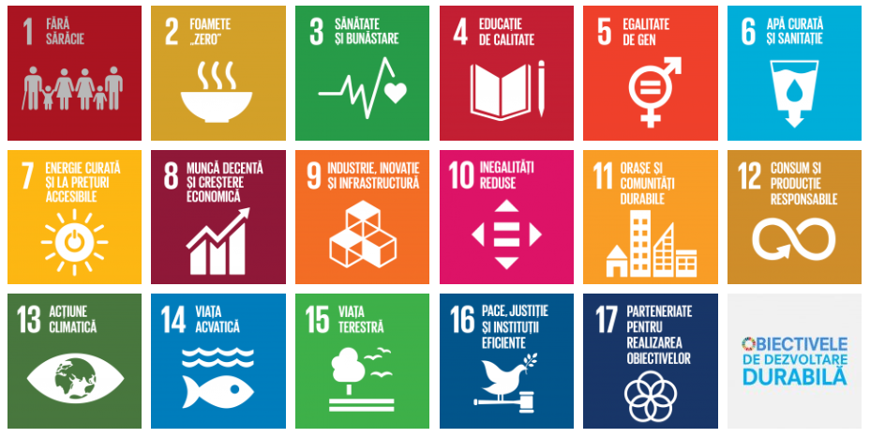
Sursa: Strategia Națională pentru Dezvoltarea Durabilă a României 2030, 2018
Strategia națională privind schimbările Climatice și creșterea economică bazată pe emisii reduse de carbon pentru perioada 2016-2020
Având în vedere impactul semnificativ pe care schimbările climatice le au asupra vieții, cu efecte negative care sunt resimțite atât în plan economic, cât și social, la nivel mondial, fiecare țară este responsabilă să identifice și să implementeze soluții în vederea reducerii impactului global al acestor schimbări climatice.
Obiectivul principal al Strategiei naționale privind schimbările climatice și creștere economică bazată pe emisii reduse de carbon este acela de a mobiliza și de a permite actorilor privați și publici să reducă emisiile de gaze cu efect de seră (GES) provenite din activitățile economice în conformitate cu țintele UE și să se adapteze la impactul schimbărilor climatice, atât cele curente, cât și cele viitoare. În ceea ce privește procesul de reducere al emisiilor de GES, această strategie adoptă ținte cuantificabile în conformitate cu angajamentele UE 2030.
În ceea ce privește adaptarea la schimbările climatice, scopul este acela de a susține şi de a promova protecția mediului, a oamenilor și a activităților economice față de efectele schimbărilor climatice, în special față de evenimentele extreme.
În ceea ce privește reducerea impactului schimbărilor climatice, factorul determinant îl constituie politicile de îndeplinire a angajamentelor UE de la orizontul anului 2030 privind reducerea cu cel puțin 55% a emisiilor de gaze cu efect de seră față de nivelurile din 1990 și o îmbunătățire cu 27% a eficienței energetice și participarea României la atingerea acestora.
În ceea ce privește componenta de adaptare, România trebuie să răspundă impacturilor semnificative ale schimbărilor climatice pe care deja le resimte și care vor crește în viitor. Conform celor mai recente estimări ale IPCC, climatul se va încălzi în acest secol, iar precipitațiile din regiunea din care face parte România se vor modifica, astfel încât iernile vor deveni mai umede și verile mai uscate.
Acordul de parteneriat 2021-2027 dintre Comisia Europeană și România (draft-ul al II-lea publicat de către Ministerul Investițiilor și Proiectelor Europene – 31 iulie 2020) – a fost conturat în jurul obiectivelor de politică trasate de către Comisia Europeană și urmărește:
- Creșterea gradului de integrare a sistemului Cercetare, Dezvoltare și Inovare din România în European Research Area prin întărirea cooperării dintre organizațiile CDI și întreprinderi, creșterea nivelului de investiții în CDI, digitalizarea serviciilor publice prin modernizarea și simplificarea procedurilor administrației publice locale și centrale, inclusiv Smart city;
- Adaptarea la schimbările climatice prin creșterea eficienței energetice și dezvoltarea sistemelor inteligente de energie, a soluțiilor de stocare și a adecvanței sistemului energetic, prevenirea şi gestionarea riscurilor, infrastructura de apă și apă uzată, economia circulară, conservarea biodiversităţii, calitatea aerului, decontaminarea siturilor poluate, regenerare urbană, mobilitate urbană, termoficare, pescuit și acvacultură;
- Creșterea conectivității transportului, dezvoltarea rețelelor TEN-T durabile, inteligente, sigure și intermodale, rezistente la schimbările climatice, la nivel național, regional și local inclusiv printr-un acces mai bun la rețeaua TEN-T și mobilitatea transfrontalieră;
- Crearea pârghiilor fundamentale dezvoltării tuturor sectoarelor economice, respectiv investițiile în oameni. În acest context, intervențiile vizate au în vedere patru aspecte majore:
  - asigurarea unei educații de calitate incluzive la toate nivelurile;
  - adaptarea resursei umane la dinamica pieței muncii și la progresul tehnologic;
  - combaterea sărăciei și promovarea incluziunii sociale prin măsuri personalizate;
  - asigurarea unor servicii de sănătate de calitate și accesibile tuturor;
- Abordarea integrată a problemelor teritoriale şi locale, prin implicarea autorităților locale şi parteneriatele, în scopul asigurării coeziunii economice și sociale, redresării tendinței de adâncire a decalajelor între regiunile și zonele mai dezvoltate și cele mai puțin dezvoltate, dar și pentru reducerea decalajelor față de alte țări din UE.
Programul Național de Reformă din România, care corespunde Strategiei Europa 2020, prevede ca obiective naționale privind schimbările climatice și energia sustenabilă:
- Reducerea cantităților de emisii de gaze cu efect de seră cu 20% față de anul 1990;
- Creșterea energiei produse din surse regenerabile în consumul final brut de energie;
- Creșterea eficienței energetice (exprimată ca o reducere de 10 Mtep, în consumul de energie primară).
Obiectivul național din România pentru eficiența energetică propus pentru anul 2020 a fost de a salva 10 Mtep energie primară, ceea ce reprezintă o reducere de aproximativ 19% a volumului consumului de energie primară de 52,99 tep.
Strategia energetică a României 2019-2030, cu perspectiva anului 2050
Strategia Energetică fundamentează poziționarea României în raport cu propunerile de reformă a pieței europene de energie, urmărind întărirea, siguranța și stabilitatea sistemului energetic național prin valorificarea resursele energetice existente și a mixului energetic echilibrat și diversificat care caracterizează România.
Uniunea Europeană și-a stabilit pe termen lung un obiectiv de reducere, până în 2050, a emisiilor de gaze cu efect de seră de 80/ 85%, comparativ cu nivelurile din 1990. Foaia de parcurs pentru energie 2050 explorează tranziția sistemului energetic în moduri comparabile cu această reducere a emisiilor de gaze cu efect de seră și creșterea competitivității și a securității aprovizionării.
Pentru a atinge aceste obiective, sunt necesare investiții semnificative în noile tehnologii cu emisii scăzute de dioxid de carbon, energia regenerabilă, eficiența energetică și infrastructura rețelei. Deoarece investițiile se fac pe perioade lungi de 20 până la 60 de ani, politicile care promovează un climat de afaceri stabil, care încurajează investițiile cu emisii scăzute de dioxid de carbon, trebuie începute astăzi.
Strategia Energetică are opt obiective strategice fundamentale care structurează întregul demers de analiză și planificare pentru perioada 2019-2030 și orizontul de timp al anului 2050. Realizarea obiectivelor presupune o abordare echilibrată a dezvoltării sectorului energetic național atât din perspectiva reglementărilor naționale și europene, cât și din cea a cheltuielilor de investiții.
Obiectivele Strategiei Energetice sunt:
- Energie curată și eficiență energetică;
- Asigurarea accesului la energie electrică și termică pentru toți consumatorii;
- Protecția consumatorului vulnerabil și reducerea sărăciei energetice;
- Piețe de energie competitive, baza unei economii competitive;
- Modernizarea sistemului de guvernanță energetică;
- Creșterea calității învățământului în domeniul energiei și formarea continuă a resursei umane;
- România, furnizor regional de securitate energetică;
- Creșterea aportului energetic al României pe piețele regionale și europene prin valorificarea resurselor energetice primare naționale.
În ce privește atingerea obiectivului de interconectare de 15% pentru anul 2030, se intenționează ca acest obiectiv să fie îndeplinit în principal prin implementarea PCI-urilor şi respectiv prin realizarea celorlalte proiecte de dezvoltare a rețelei electrice de transport incluse în Planul de Dezvoltare a RET perioada 2018 – 2027.
Planul Național de Acțiune privind Eficiența Energetică (PNAEE), aprobat prin HG 122/ 2015
Documentul strategic PNAEE 2017-2020 este structurat pe două componente:
- Economii de energie în sistemul de alimentare cu energie-transformare, transport şi distribuție;
- Economii de energie la consumatorul final (art.7 DEE2017/ 2012/ UE).
Îmbunătățirea eficienței energetice reprezintă unul din elementele prioritare ale Strategiei Energetice a României având în vedere contribuția majoră la realizarea siguranței în alimentarea consumatorilor, în asigurarea dezvoltării durabile şi competitivității, la economisirea resurselor de energie şi la reducerea emisiilor de gaze cu efect de seră. Intensitatea energiei primare în România indică necesitatea adoptării unor măsuri în conformitate cu Directiva 2012/ 27/ UE, maximizându-se performanțele politicilor existente şi adoptându-se noi măsuri pentru viitor.
Strategia Națională privind alimentarea cu energie termică a localităților prin sisteme de producere și distribuție centralizate
Documentul stabilește principalele domenii de intervenție și anume: izolarea termică a blocurilor de locuințe și reabilitarea rețelelor de transport și distribuție de căldură. Pachetul de acte normative adoptate până în prezent, precum și seturile de acte normative în curs de elaborare și adoptare, creează un cadru legislativ coerent, de concepție modernă, europeană, care permite dezvoltarea sectorului alimentării cu energie termică a localităților în concordanță cu prevederile directivelor europene și care are ca finalitate asigurarea alimentării cu energie termică a localităților în condiții optime, la prețuri accesibile și cu respectarea principiului autonomiei locale, al dezvoltării durabile, al economisirii resurselor și al protecției mediului.
Strategia de față plasează alimentarea cu energie termică a localităților în sfera serviciilor publice de gospodărie comunală, denumite şi servicii publice de interes general şi aliniază aceste servicii la conceptul european asupra serviciilor, având la bazăurmătoarele principii fundamentale:
- Descentralizarea serviciilor publice și creșterea responsabilității autorităților locale cu privire la calitatea serviciilor asigurate populației;
- Extinderea sistemelor centralizate de încălzire urbană şi creșterea gradului de acces al populației la aceste servicii;
- Utilizarea resurselor energetice neconvenționale şi regenerabile pentru producerea energiei termice;
- Restructurarea mecanismelor de protecție socială a segmentelor defavorizate ale populației şi reconsiderarea raportului preț/ calitate;
- Promovarea principiilor economiei de piață și reducerea gradului de monopol;
- Atragerea capitalului privat în finanțarea investițiilor necesare modernizării şi dezvoltării infrastructurii aferente sectorului;
- Instituționalizarea creditului local și extinderea contribuției acestuia la finanțarea serviciilor.
Master Planul General de Transport al României
Acest document strategic analizează obiectivele majore ale sistemului național de transport, constituind astfel un instrument strategic de planificare a intervențiilor majore (proiecte și alte acțiuni) semnificative pentru obiectivele de transport la scară națională.
Criteriile luate în considerare pentru a fi îndeplinite în cadrul acestor proiecte strategice vizează inclusiv:
- asigurarea securității alimentării cu combustibil prin creșterea eficienței energetice și promovarea utilizării de alternative și, în special, a surselor de energie cu emisii de carbon mici sau zero și a sistemelor de propulsie;
- modurile de transport durabile – feroviar, transport cu autobuzul și transport naval – care sunt mai eficiente energetic și cu un grad mai scăzut de emisii ar trebui dezvoltate în mod prioritar.
În cadrul evaluării economice li se atribuie valori monetare costurilor operaționale și emisiilor, însă înscrierea sustenabilității ca obiectiv separat respectă atât intențiile Guvernului României și ale Uniunii Europene, cât și preocupările generațiilor viitoare.
Legea nr.121/ 2014 privind eficienţa energetică, completată prin Legea nr.160/ 2016
Legea transpune în legislația națională cerințele Uniunii Europene prevăzute de Directiva privind eficiență energetică. Scopul principal al legii este acela de a stabili un cadru legislativ coerent pentru dezvoltarea și aplicarea politicii naționale de eficiență energetică, în vederea atingerii obiectivului național pentru creșterea eficienței energetice.
Măsurile stabilite pentru eficiența energetică se aplică domeniilor: resurse primare, producție, distribuție, furnizare, transport și consumatori finali.
Legea nr. 220/ 2008 pentru stabilirea sistemului de promovare a producerii energiei din surse regenerabile de energie
Legea creează cadrul legal necesar extinderii utilizării surselor regenerabile de energie, prin:
- atragerea în balanța energetică națională a resurselor regenerabile de energie, necesare creșterii securității în alimentarea cu energie și reducerii importurilor de resurse primare de energie;
- stimularea dezvoltării durabile la nivel local şi regional şi crearea de noi locuri de muncă aferente proceselor de valorificare a surselor regenerabile de energie;
- reducerea poluării mediului prin diminuarea producerii de emisii poluante şi gaze cu efect de seră;
- asigurarea cofinanțării necesare în atragerea unor surse financiare externe, destinate promovării surselor regenerabile de energie, în limita surselor stabilite anual prin legea bugetului de stat și exclusiv în favoarea autorităților publice locale;
- definirea normelor referitoare la garanțiile de origine, procedurile administrative aplicabile şi racordarea la rețeaua electrică în ceea ce privește energia produsă din surse regenerabile;
- stabilirea criteriilor de durabilitate pentru bio-carburanţi și bio-lichide.
Planul pentru Dezvoltarea Regională a Regiunii Vest pentru perioada 2021-2027
Acest document trasează direcțiile majore de dezvoltare ale Regiunii Vest și urmărește să reducă disparitățile între județe, între mediul urban și cel rural, dar și între Regiunea Vest și alte regiuni mai dezvoltate din Uniunea Europeană. Un rol important al documentului strategic este faptul că asigură accesul regiunii la programele cu finanțare din fonduri europene.
În perioada 2021-2027, pentru prima dată Regiunea Vest va avea propriul Program Operațional Regional, elaborat la nivel regional, iar în acest context, strategiile regionale: Strategia de dezvoltare aferentă Planului de Dezvoltare Regională Vest 2021-2027 și Strategia de Specializare Inteligentă devin principalele instrumente pe care se fundamentează elaborarea POR Vest.
ADR Vest își propune obiective ambițioase pentru regiunea Vest la orizontul anului 2030, astfel încât regiunea să devină o referință națională pentru modelul de dezvoltare inovativ, sustenabil și incluziv și propune un mix de intervenții în 7 domenii principale:
- Economie prosperă, competitivă, bazată pe inovare;
- Tranziție verde și schimbări climatice;
- Accesibilitate;
- Educație, Sănătate și Sisteme sociale performante;
- Sustenabilitate prin turism și cultură;
- Dezvoltare urbană durabilă;
- Tradiție si diversificare în mediul rural.
La nivelul reședinței de județ, pentru sectorul energetic analizat, având ca orizont de timp 2020, se remarcă următoarele documente strategice:
Planul de Mobilitate Urbană Durabilă a Municipiului ARAD 2016-2020
Documentul contribuie la realizarea unui sistem de transport eficient, integrat, durabil şi sigur, care să promoveze dezvoltarea economică, socială și teritorială și care să asigure o bună calitate a vieții.
Principalele sectoare abordate sunt:
- Transportul public ecologic;
- Transportul nemotorizat/ alternativ;
- Inter modalitatea;
- Siguranța rutieră;
- Transport rutier (în mișcare și staționar);
- Regenerare urbană;
- Sisteme de transport inteligent.

Planul de acțiune privind energia durabilă în Municipiul Arad
PAED-ul definește un set coerent de acțiuni/ măsuri care să acopere toate sectoarele cheie de activitate (din domeniul public şi privat). În măsura posibilităților, s-a încercat acoperirea sectoarelor de activitate definite ca țintă obligatorie:
- Sectorul clădiri, echipamente şi facilităţi (municipale, terțiare și rezidențiale) și
- Sectorul transport (public, privat și comercial).
Evaluarea la nivelul municipiului Arad s-a axat pe toate sectoarele de activitate și anume: sector Rezidențial chiar dacă acest ultim sector nu poate fi influențat de către municipalitate, sector Transport, sector Energie, sector Instituțional, sector Planificare urbană, sector Apă, sector Deșeuri și sectorul Industrial în foarte mare măsură el a fost evaluat pentru a avea o vedere de ansamblu a impactului adus de acest sector la totalul emisiilor de CO₂ generate la nivelul localității.
Obiectivul general a vizat reducerea cantităților de emisii CO₂ cu 20% până în anul 2020 având ca reper anul 2008.
Obiectivele specifice ale prezentului document au vizat:
- Scăderea emisiilor de gaze cu efect de seră produse de către CET Arad;
- Creșterea eficienței rețelei de transport și distribuție a agentului termic;
- Sporirea eficienței energetice a clădirilor rezidențiale;
- Producerea de energie regenerabilă la nivel local prin utilizarea panourilor fotovoltaice;
- Promovarea transportului în comun;
- Promovarea mijloacelor de transport ecologice;
- Reducerea cantității de deșeuri eliminate prin depozitare finală;
- Eficientizarea procesului de colectare selectivă a deșeurilor;
- Reducerea pierderilor de apă;
- Crearea de noi spații verzi și perdele de arbori pentru protejarea populației;
- Stimularea achiziționării de produse eco-eficiente;
- Reducerea consumului de energie în cadrul instituțiilor;
- Eficientizarea sistemului de iluminat public;
- Reducerea costurilor de energie electrică aferentelor clădirilor publice.

Priorități, politici și cadrul juridic existent
Prioritățile unei strategii energetice variază de la o țară la alta dar și de la o zonă la alta, în funcție de factori legați de existența și structura resurselor energetice, de resursele financiare disponibile, calitatea forței de muncă etc.
În România, pentru crearea unui sector energetic modern, corespunzător principiilor Uniunii Europene de liberalizare a piețelor de energie electrică și gaze naturale, capabil să satisfacă cererea consumatorilor, activitatea de reglementare la nivel național s-a axat în ultimii ani pe creșterea transparenței piețelor de energie electrică și gaze naturale și pe promovarea producerii de energie electrică din surse regenerabile.
În acest context, Strategia energetică a Județului Arad pentru perioada 2021-2027 este necesar a fi integrată în cadrul contextului specific domeniului energetic din România.
Convenția Primarilor pentru climă și energie - autorități locale semnatare din Județul ARAD
Convenția primarilor este cea mai largă inițiativă europeană a autorităților locale (în prezent peste 10.000 de semnatari, cu 173.035.470,00 mil. de locuitori) din toată Europa pentru reducerea poluării pe teritoriul fiecărei entități semnatare cu mai mult de 20% până în 2020, respectiv 40% până în 2030.
Cu scopul de a transpune angajamentul politic asumat în urma aderării la Convenția Primarilor privind Clima și Energia în măsuri şi proiecte practice, semnatarii se angajează să transmită, în termen de doi ani de la data adoptării deciziei de către Consiliului Local, un Plan de Acțiune privind Energia Durabilă și Clima (PAEDC) în care să prezinte atât măsurile și acțiunile-cheie pe care intenționează să le întreprindă în vederea reducerii consumurilor de energie/ emisiilor de CO₂ aferente.
În prezent, 4.062 de localități au semnat adeziunea pentru „Convenția Primarilor”. În România sunt 177 de semnatari cu 9.579.745,00 locuitori, iar la nivelul județului Arad se regăsesc 6 semnatari cu 227.396,00 locutori.
Municipiul Arad, ca municipiu reședință de județ, se situează printre semnatari, din data de 13.09.2011. La fel ca toți semnatarii unei astfel de adeziuni, municipalitatea Aradului își propune să atingă și chiar să depășească obiectivul european de reducere a emisiilor de CO₂ cu 20% până în 2020, prin implementarea unui plan de acțiune privind energia durabilă (PAED), care să abordeze eficiența energetică și folosirea surselor locale de energie regenerabilă, obiective clar definite.
Tabel 1: Autorităţi Publice Locale semnatare CoM din judeţul Arad
Localitate (RO) | Locuitori | Anul aderării
Arad | 172.827 | 2010
Ineu | 96.55 | 2014
Pecica | 13.024 | 2011
Nădlac | 7.500 | 2011
Lipova | 11.104 | 2011
Sântana | 13.286 | 2011
Printre beneficiile de care se bucură semnatarii inițiativei Convenției Primarilor se numără: recunoaștere și vizibilitate la nivel internațional pentru acțiunile lor; schimb de experiențe; oportunități financiare pentru proiectele locale; acces la „know-how” și la exemple de bune practici.
Provocarea Orașelor Inteligente/ Intelligent Cities Challenge
Municipiul Arad este unul din cele 5 orașe din România (alături de Timișoara, Galați, Iași și Bistrița) care fac parte din inițiativa Provocarea Orașelor Inteligente, o inițiativă a Comisiei Europene care reunește 136 de orașe pentru a realiza o creștere inteligentă, responsabilă din punct de vedere social și durabilă prin tehnologii avansate.
În cadrul acestei inițiative, orașele sunt încurajate să devină creatoare ale propriilor creșteri transformaționale, pe cinci piste tematice și servicii transversale aferente, cu suport de specialitate, dacă este necesar. Una din aceste piste tematice se referă la economie ecologică și oferte ecologice locale.

Date generale privind Județul Arad

Așezare geografică
Din punct de vedere geografic, județul Arad este amplasat în partea de Vest a României și cuprinde teritorii din regiunile istorice Crișana, situată între râurile Mureș, Someș, Tisa și culmile Munților Apuseni și Banat, delimitat la Nord de râul Mureș, la Vest de fluviul Tisa, la Sud de fluviul Dunăre, iar la Est de munții Poiana Ruscă și Retezat-Godeanu. Punctele extreme ale teritoriului județului Arad sunt 20°45’ (Nădlac la Vest) și 22°39’ (Târnăvița la Est) longitudine estică, respectiv 45°58’ (Labașinț la Sud) și 46°38’ (Berechiu la Nord) latitudine nordică.
Suprafața județului Arad se întinde de o parte și de alta a râurilor Mureș și Crișul Alb și se învecinează cu județul Bihor la Nord şi Nord-Est, cu județul Hunedoara la Sud-Est, județul Alba la Est, judeţul Timiș la Sud și cu Ungaria (Csongrád și Békés) în partea de Vest.
Județul Arad face parte din Regiunea de dezvoltare Vest a României, alături de alte trei județe: Timiș, Caraș-Severin și Hunedoara. Această regiune este a șasea ca mărime, dintre cele opt regiuni existente la nivel național, cu o suprafață de aproximativ 32.033 km², iar din punct de vedere al populației, ocupă locul opt, cu 1.774.867 locuitori. În cadrul regiunii, județul Arad ocupă locul al treilea, cu 7.754 km², iar la nivel național, județul ocupă 3,25% din teritoriul României, fiind situat pe locul cinci.
Figura 2: Localizarea județului Arad pe teritoriul României și în cadrul Regiunii Vest
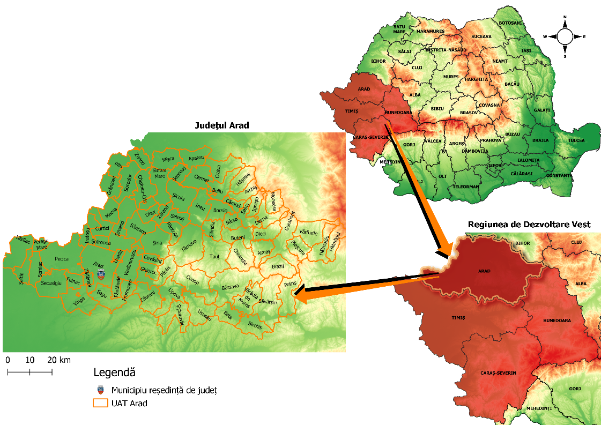
Sursa: Prelucrarea consultantului
Județul Arad reprezintă principala poartă de intrare în România dinspre Europa de Vest, constituind cel mai important nod rutier și feroviar din Vestul țării. Rolul de nod rutier și feroviar este marcat de coridoarele TEN-T Rin-Dunăre și Orient-East-Med care asigură legătura dintre Municipiul Arad și celelalte centre urbane de interes european cum ar fi Budapesta, Bratislava, Viena, Munchen, Berlin sau Hamburg.
De asemenea, județul Arad este situat la intersecția a două drumuri de importanță europeană, E671 și E68, fiind parte a Coridorului IV de transport paneuropean, care leagă Europa de Vest de Europa de Sud-Est și Centrală.
Intersecția de drumuri europene constituie un avantaj din punctul de vedere al distanțelor relativ scurte până la patru dintre capitale europene, București, Viena, Budapesta și Belgrad, fapt ce a condus la dezvoltarea turismului de tranzit și de afaceri, mai ales în reședința de județ, municipiul Arad.

Relief
Relieful județului Arad este variat, având întinderi aproximativ egale ale zonelor de câmpie, ale celor deluroase și muntoase. Principalele forme de relief prezente pe teritoriul județului Arad sunt Câmpia de Vest, Dealurile de Vest, Munţii Apuseni și Depresiunea Zărandului.
Figura 3: Harta relief județul Arad
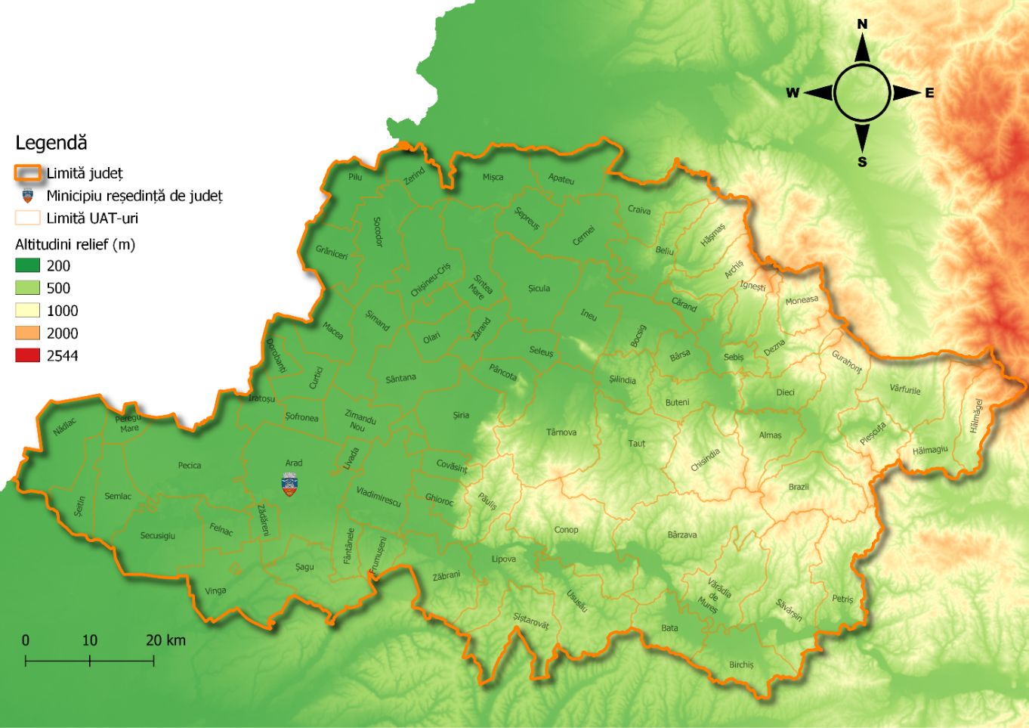
Sursa: Prelucrarea consultantului

Etajarea pe altitudine a formelor de relief începe din partea de Vest a județului, crescând către Est, având la bază Culoarul Mureșului, urmat de cele patru câmpii (Câmpia Cermeiului, Câmpia Crișului Alb, Câmpia Înaltă a Aradului și Câmpia Vingăi), zona deluroasă reprezentată de Dealurile Lipovei, zona depresionară cu cele trei depresiuni (Depresiunea Zarandului, Depresiunea Almaș-Gurahonț și Depresiunea Hălmagiu), zona piemontană (Piemontul Codrului și Piemontul Zarandului) și zona montană reprezentată de Munții Codru Moma, Munții Bihorului și Munții Zărandului.
Cea mai mare altitudine întâlnită pe raza județului Arad este dată de Vârful Găina (1.486 m) din Munții Bihorului, urmat de Vârful Piatra Aradului (1.429 m), din același lanț muntos.
De remarcat sunt și Munții Zărandului, care, deși prin altitudine (500-600 m în medie) se încadrează în categoria dealurilor, geologia (șisturi cristaline) și vegetația (păduri compacte) caracteristice, îi oferă statutul de unitate muntoasă.

Climă
Sub aspect climatic, judeţul Arad prezintă caracteristicile climatului temperat continental cu influenţe oceanice. Circulaţia maselor de aer este predominant vestică, etajată de la Vest la Est, odată cu creşterea altitudinii.
În comparaţie cu clima din regiunea Câmpiei Române, în Câmpia Aradului se resimt şi nuanţe moderate, cu temperaturi medii anuale apropiate de valoarea de 10°C, astfel, vara temperaturile pot ajunge la 21°C iar iarna la 1°C, cu precipitaţii bogate. Media temperaturilor scade odată cu creșterea altitudinii, astfel, față de zona de câmpie, în zona dealurilor piemontane, valoarea medie anuală ajunge la 9°C, iar în regiunile muntoase înalte, media scade până la 6°C.
În zonele depresionare, temperaturile variază, în anotimpul rece, între -5°C și -10°C, iar pentru anotimpul cald, temperaturile se pot încadra între 16°C și 21°C.
Temperatura maximă în județul Arad a fost înregistrată în luna iulie a anului 1946 la Miniș (41,5°C), iar minima absolută a fost de -30°C, înregistrată în municipiul Arad, în luna februarie a anului 1954.
Referitor la regimul precipitaţiilor, mediile anuale se plasează în jurul valorii de 600 mm în zona de câmpie, în zona de contact dintre câmpie şi dealuri, precipitaţiile cresc şi ajung la valori cuprinse între 700-800 mm în dealurile piemontane şi la valori de maxim 1.200 mm în zona montană. Numărul zilelor cu precipitaţii sub formă de ninsoare este de 18-30 zile pe an.
Valori extreme minime au fost notate în anul 1928 în Arad şi în anul 1947 în Chişineu-Criş, când au fost înregistrate precipitații sub 300 mm. Maxima precipitaţiilor a fost înregistrată în anul 1926, în Ineu și este de 1.200 mm.
În ceea ce privește regimul vânturilor pentru județul Arad, sectoarele nordic şi vestic prezintă o frecvenţă mai mare a vânturilor, cu viteze medii de 3-4 m/ s. Vântul bate din sectorul nordic 13% şi cel sudic 12,4%, frecvenţa cea mai mică aparţinând sectorului estic 3,8%.
Luna cu cele mai scăzute cantităţi de precipitaţii înregistrate este luna ianuarie, cu o medie de 44mm/ m². Luna cu cele mai mari cantităţi de precipitaţii este luna iunie, cu o medie de 80 mm/ m².
Cea mai caldă lună a anului este luna august, cu o temperatură medie de 23°C. Cele mai scăzute temperaturi medii din an au loc în luna ianuarie, cu temperaturi medii în jur de 0,4°C.

Evoluția și structura populației
Populația rezidentă a județului Arad a scăzut în ianuarie 2020 cu 0,36% față de aceeași perioadă a anului 2019, populația înregistrând o scădere medie anuală de 0,44% în ultimii 9 ani, respectiv de 0,48% în ultimii 5 ani.
Figura 4: Evoluția populației rezidente din județul Arad în ultimii 9 ani

Sursa: Prelucrarea consultantului, date INS (POP105A)

Tabel 2: Evoluția populației rezidente în județul Arad în ultimii 5 și 9 ani
An de referință | Total populație rezidentă (nr. persoane) | Variație medie anuală (an 2020 față de anul de referință) | Variație totală (an 2020 față de anul de referință)
An de referință | Total populație rezidentă (nr. persoane) | Nr. locuitori în 2020: | 415,910
2012 | 430.683 | -0.44% | -3.43%
2014 | 428.079 | -0.48% | -2.84%
2016 | 424.075 | -0.48% | -1.93%
Sursa: Prelucrarea consultantului, date INS (POP105A)
Scăderea populației se observă în ultimii 5 ani și în cazul populației după domiciliu, indicator care include doar persoanele cu cetățenie romană și domiciliu pe teritoriul județului (adresa la care aceasta declară că are locuința principală, trecută în actul de identitate).

Tabel 3: Evoluția populației după domiciliu în județul Arad în ultimii 5 și 10 ani
An de referință | Total populație după domiciliu (nr. persoane) | Variație medie anuală (an 2020 față de anul de referință) | Variație totală (an 2020 față de anul de referință)
An de referință | Total populație după domiciliu (nr. persoane) | Nr. locuitori în 2020: | 470,469
2011 | 480,473 | -0.23% | -2.08%
2014 | 476,767 | -0.22% | -1.32%
2016 | 474,643 | -0.22% | -0.88%
Sursa: Prelucrarea consultantului, date INS (POP107A)
Populația după domiciliu a județului Arad era la 1 ianuarie 2020 de 470,469 locuitori, în scădere cu 0,88% față de acum 5 ani, populația înregistrând o scădere medie anuală de 0,22% în ultimii 5 ani și de 0,23% în ultimii 10 ani.
Populația cunoaște la ora actuală un proces de regres accentuat datorat îmbătrânirii, scăderii fertilității și a migrației, fenomene demografice care se pot constata în toate țările dezvoltate. În perspectivă, aceste fenomene vor crește în intensitate și vor genera efecte multiple în societate.
Scăderea populației la nivelul județului se datorează menținerii unui deficit al nașterilor în raport cu numărul deceselor (spor natural negativ).
Figura 5: Evoluția structurii populației rezidente pe grupe de vârstă, în ultimii 9 ani
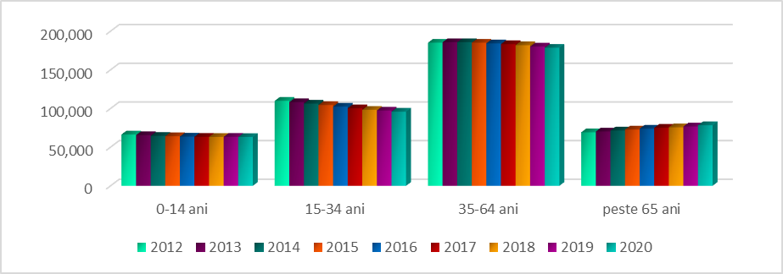
Sursa: Prelucrarea consultantului, date INS (POP105A)
Pe fondul unei scăderi generale a populației județului, procesul de îmbătrânire demografică se nuanțează prin creșterea procentului persoanelor vârstnice, în condițiile în care populația tânără a scăzut în intervalul de referință aferent ultimilor 9 ani (2012 – 2020).
Gradul de ocupare teritorială
Judeţul înregistrează în anul 2020 o populaţie după domiciliu de 470.469 persoane, din care 56,56% în mediul urban, sub media regională (62,47%) și aproximativ egală cu națională (56,42%).
Astfel, județul Arad este caracterizat de un grad mare de urbanizare, clasându-se pe locul 13 la nivel național după procentul populației din mediul urban (din totalul populației după domiciliu la nivel județean).
În mediul urban, 45,57% din populație sunt persoane cu vârsta cuprinsă între 35 și 64 ani, urmate de persoanele aflate în grupa de vârstă 15-34 ani (23,29% din total). În mediul rural se observă o pondere mai crescută la categoriile de vârstă 0-14 ani (+1,14%) și 15-34 ani (+2,33%) față de ponderea deținută de aceste categorii de vârstă în mediul urban.
Figura 6: Populația pe medii de rezidență și grupe de vârstă, 2019
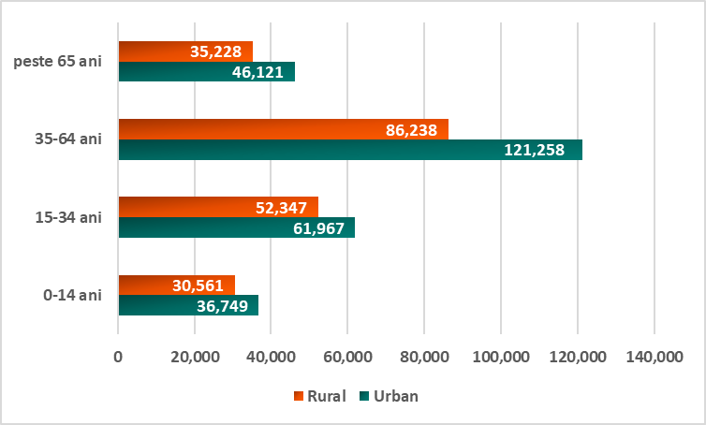
Sursă: Prelucrarea consultantului, date INS (POP107A)
În ceea ce privește distribuția pe sexe, în mediul rural se observă o pondere aproape egală între persoanele de sex feminin (50,25%) cu cele de sex masculin (49,75%), în mediul urban fiind însă o diferență ușor mai mare între cele două categorii, persoanele de sex feminin fiind mai numeroase (52,26%).
În cadrul județului, o densitate ridicată întâlnim în municipiul Arad, comuna Vladimirescu și orașele Pecica, Lipova, Ineu, Șiria. Cea mai scăzută densitate a locuitorilor se întâlneşte în localităţile rurale precum Ignești și Șiștarovăț.
Figura 7: Densitatea populației în județul Arad, 2020
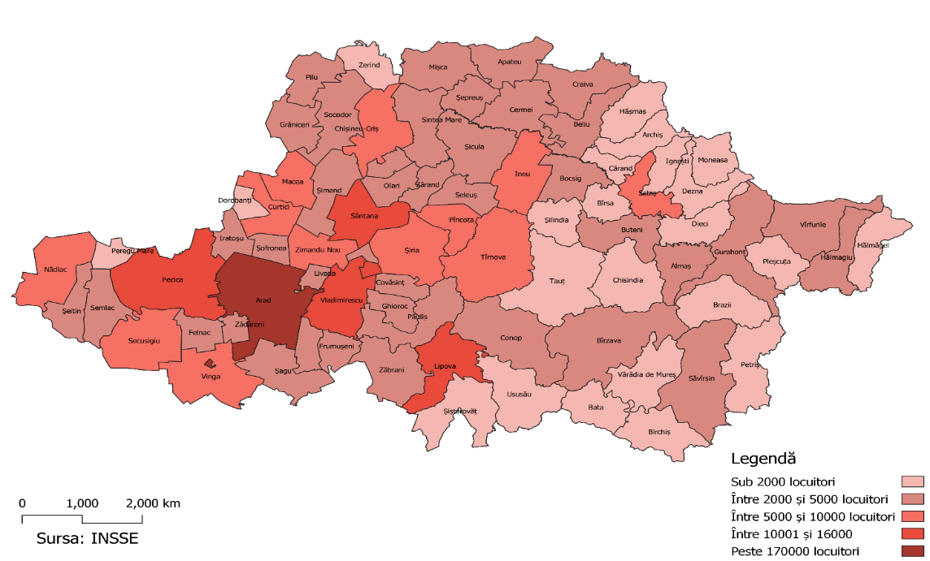
Sursă: Prelucrarea consultantului, date INS (POP107D)

Fondul locativ
În județul Arad, numărul de locuințe a rămas aproximativ constant, cu o creștere de 3,47% față de nivelul de acum 10 ani, dar fără variații semnificative în ultimii 5 ani (numărul de locuințe din 2019 fiind cu 1,36% față de numărul de locuințe din 2015) și nici între mediile de rezidență urban – rural.
Locuințele se regăsesc în proporție de 57,25% în mediul urban și sunt aproape în totalitate în proprietate privată (99,08%). Suprafața medie locuibilă per locuință este de 52,62 m², o locuință având în medie aproximativ 3 camere.
Figura 8: Evoluția numărului de locuințe din Județul Arad, în ultimii 10 ani
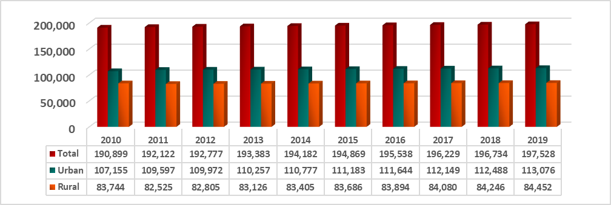
Sursa: date INS (LOC101A)

Zone Urbane Funcționale (ZUF)
Zona Urbană Funcțională este acea zonă formată din unul sau mai multe centre urbane cu caracter polarizator din punct de vedere socio-economic și localitățile înconjurătoare, între care există cel puțin o relație bazată pe migrație și navetism (datorată proximității), care împărtășesc una sau mai multe specializări funcționale și/ sau caracteristici cultural-istorice și care însumează o populație de cel puțin aproximativ 250.000 locuitori.
În județul Arad, zonele urbane funcționale sunt constituite în jurul municipiului Arad și în jurul orașelor Chișineu – Criș, Ineu, Lipova, Nădlac, Pâncota și Sebiș și includ 3 orașe (Pecica, Curtici și Sântana) și 23 de comune (Fântânele, Livada, Șofronea, Vladimirescu, Covăsinț, Felnac, Ghioroc, Iratoșu, Macea, Olari, Păuliș, Peregu Mare, Secusigiu, Semlac, Șagu, Șeitin, Șimand, Șiria, Vinga, Zimandu Nou, Dorobanți, Frumușeni, Ususău și Zădăreni).
Figura 9: Zone Urbane Funcționale din județul Arad
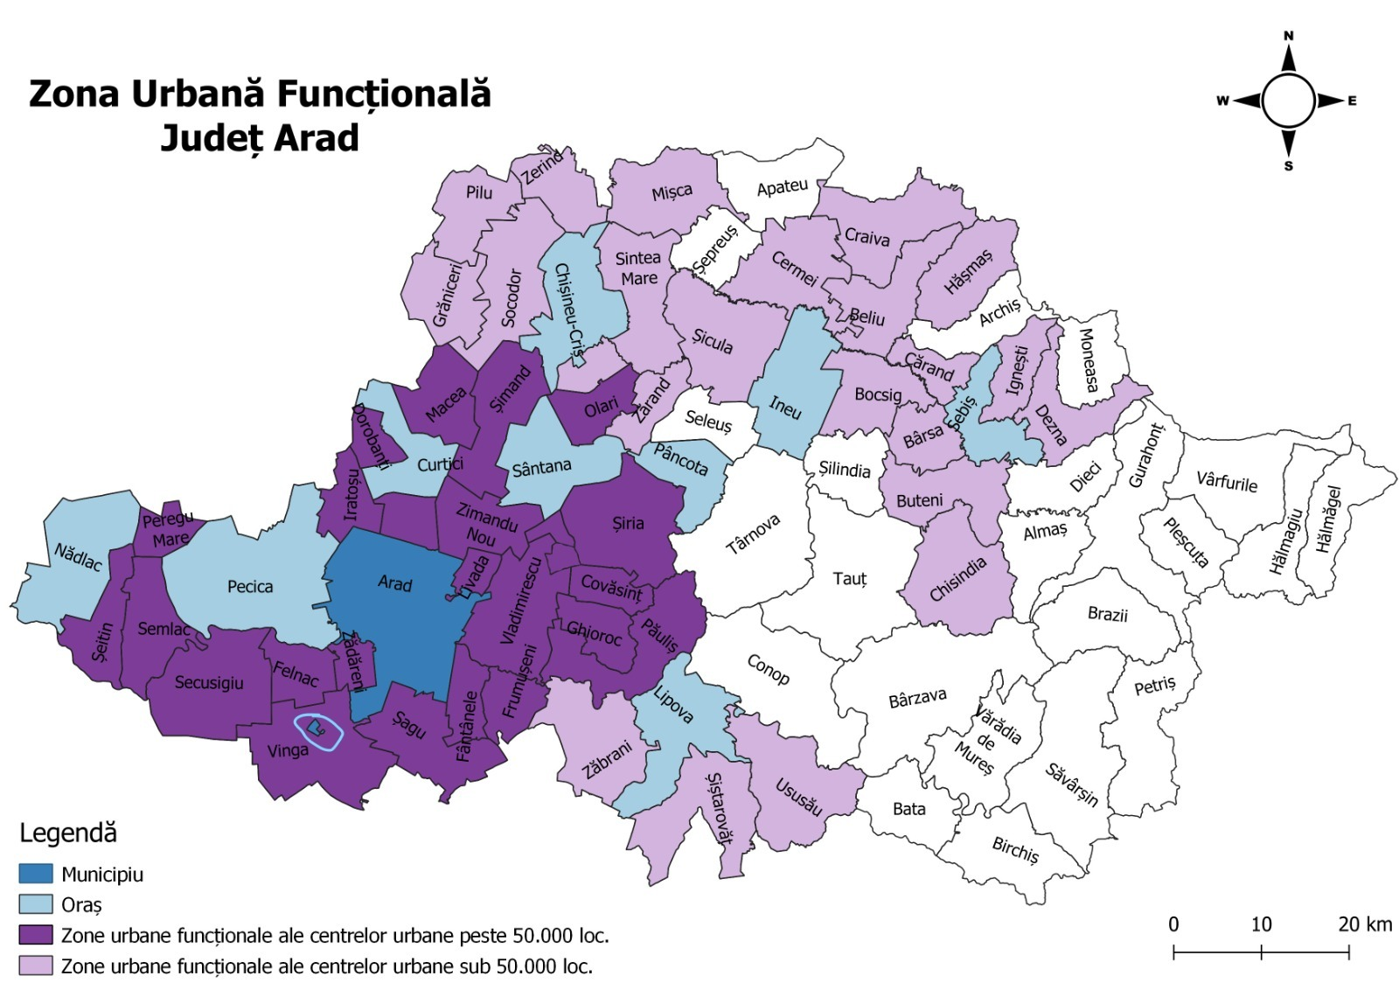
Sursa: Prelucrarea consultantului, date Banca Mondială - Ghidul pentru elaborarea strategiilor integrate de dezvoltare urbană, Anexa 6
Studiul de potențial privind dezvoltarea la nivelul municipiilor Timișoara și Arad, realizat de Banca Mondială, la solicitarea Agenției de Dezvoltare Regională Vest, arată că în zona Arad, primele demersuri pentru conturarea unei colaborări mai strânse între administrațiile din municipiu și localitățile învecinate au fost demarate în 2006, când 9 unități administrativ-teritoriale (Arad, Livada, Vladimirescu, Fântânele, Șofronea, Zimandu Nou, Zădăreni, Frumușeni și Șagu) și-au exprimat intenția de a forma o asociație de dezvoltare intercomunitară care să poarte denumirea de „Zona Metropolitană Arad”, vizând mai ales o mai mare alocare de fonduri europene pentru perioada 2007-2013. Ulterior, intenția a trecut în plan secund, fiind încheiate mai multe colaborări punctuale, în alte cadre instituționale.

Analiza situației existente din județul Arad în sectorul energetic
Pe plan național, resursele de energie totale disponibile în 2019 au înregistrat o creștere de 2,0% față de cele din anul 2018, producția de energie primară a scăzut cu 1,8% importurile de resurse energetice au crescut cu 12,3%, consumul inter brut de energie a scăzut cu 1,5%, iar consumul final energetic a înregistrat o creștere 1,1%.
La nivel național, dintre resursele de energie primară, variații mai semnificative au înregistrat resursele de țiței și gaze naturale utilizabile care au crescut cu 486 mii Tep și 459 mii Tep.
Tabel 4: Analiza comparativă a resurselor de energie în anul 2019 față de 2020
Categorii de resurse de energie primară | Ani
Categorii de resurse de energie primară | 2015 | 2016 | 2017 | 2018 | 2019
Categorii de resurse de energie primară | UM: Mii tone, mii tone echivalent petrol, milioane metri cubi 15 Gr C 760 mm Hg, milioane kw-ora
Categorii de resurse de energie primară | Mii tep | Mii tep | Mii tep | Mii tep | Mii tep
Cărbuni | 5.725 | 5.074 | 5.323 | 4.868 | 4.790
Huilă și antracit  (exclusiv huilă cocsificabilă) | 1.045 | 964 | 925 | 804 | 869
Huilă cocsificabilă | 10 | 7 | 5 | 5 | 1
Lignit și cărbune brun | 4.670 | 4.103 | 4.393 | 4.059 | 3.920
Lignit | 4.670 | 4.103 | 4.393 | 4.059 | 3.920
Cocs din import | 503 | 509 | 479 | 454 | 501
Gaze naturale | 10.536 | 10.579 | 11.034 | 11.087 | 11.546
Țiței | 11.513 | 12.259 | 12.216 | 12.485 | 12.971
Produse petroliere din import | 2.996 | 2.890 | 3.279 | 3.290 | 3.263
Lemne de foc (inclusiv biomasă) | 3.672 | 3.737 | 3.759 | 3.552 | 3.551
Alți combustibili | 355 | 415 | 458 | 553 | 620
Energie hidroelectrică, nuclearoelectrică și energie electrică din import | 5.421 | 5.397 | 5.212 | 5.297 | 5.400
Energie din surse neconvenționale | 48 | 54 | 61 | 61 | 59
Sursă: Balanța energetică și structura utilajului energetic, în anul 2019
Resursele de energie primară în anul 2019 au fost de 42.701 mii tep, cu 2,5% mai mari față de anul precedent. Producția de energie primară în anul 2019, este de 24.535 mii tep, a scăzut cu 444 mii tep față de anul 2018, în principal din cauza scăderii producțiilor de gaze naturale utilizabile (-288 mii tep), energie hidroelectrică și cărbuni (-140 mii tep, respectiv -88 mii tep), dar a continuat să-și păstreze ponderea semnificativă în totalul resurselor de energie, reprezentând 55,6% din acestea.

Sectorul „Energie electrică”
Județul Arad nu este un mare producător de energie din punct de vedere al puterii totale instalate din sursele de energie existente, însă beneficiază de un potențial de surse regenerabile diversificat, constând în principal, în energie solară, hidro și biomasă.
Investițiile în instalații de utilizare a surselor regenerabile, existente pe teritoriul județului, sunt realizate, cu precădere, de firme private și persoane fizice, fiind necesară o mai mare implicare a autorităților locale.
În ceea ce privește rețeaua electrică de distribuție, județul dispune de o infrastructură dezvoltată, dar care necesită modernizarea rețelelor învechite și cu grad crescut de uzură, și extinderea acestora în zonele unde încă există gospodării neelectrificate.
Infrastructura de transport a energiei electrice de la nivelul județului Arad este administrată de CNTEE „Transelectrica” S.A., care este operatorul de transport și de sistem din România, cu un rol cheie pe piața de energie electrică din România. Compania administrează și operează sistemul electric de transport și asigură schimburile de electricitate între țările Europei Centrale și de Răsărit, ca membru al ENTSO-E. De asemenea, compania este responsabilă pentru transportul energiei electrice, funcționarea sistemului și a pieței, asigurarea siguranței SEN, de asemenea, reprezintă principala legătura dintre cererea și oferta de electricitate.
CNTEE „Transelectrica” S.A. realizează activitatea de transport al energiei electrice prin intermediul RET, formată din stații și linii electrice.
Volumul de instalații gestionat de CNTEE „Transelectrica” S.A. este format din:
- 1 stație -750 kv;
- 38 stații - 400 kv;
- 42 stații - 220 kv.
Bobina de compensare din stația 400kV Arad este indisponibilă din 29.06.2017, cea din stația 400kV Smârdan din 09.01.2017, acestea urmând a se înlocui prin achiziționarea a două stații de compensare noi 100MVAr, 400kV.
În total, la nivel județean, s-au emis 50 de autorizații operatorilor care gestionează energie electrică. Cele mai multe autorizații s-au emis în municipiul Arad (22 autorizații), urmat de localitatea rurală Vladimirescu cu 7 autorizații. Un număr de 40 de autorizații vizează operatorii care produc energie electrică, 6 autorizații pentru operatorii care furnizează și 4 pentru operatorii de acreditare – promovare certificate verzi.
Figura 10: Numărul de autorizații emise pentru operatorii care gestionează energia electrică, pe UAT
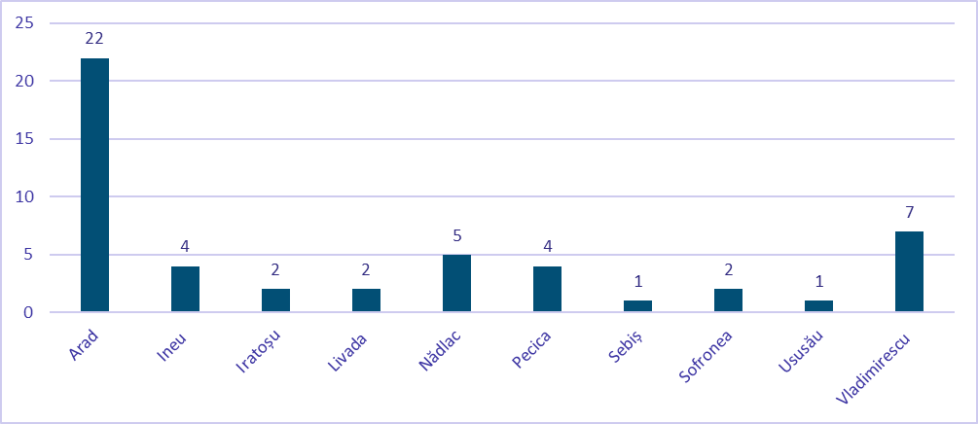
Sursă: website ANRE (2020)

În anul 2019 în rețeaua RED din gestiunea e-Distribuție Arad s-au înregistrat incidente deosebite, astfel:
Tip incident | Județul Arad
Incidente deosebite | 42
Utilizatori afectați cumulat | 339.854
Putere întreruptă cumulat [MW] | 118
Energie nelivrată cumulat [MWh] | 31
Medie utilizatori afectați/ incident | 8.092
Medie putere întreruptă/ incident [MWh] | 2.81
Sursă: Raport privind realizarea Indicatorilor de Performanţă pentru Serviciile de Transport, de Sistem și de Distribuţie a Energiei Electrice și Starea Tehnică a Reţelelor Electrice de Transport și de Distribuţie (2019)
Cauzele incidentelor au fost reprezentate de defecte interne în instalații și fenomene meteo defavorabile.
Județul Arad este străbătut de următoarele magistrale de transport a energiei electrice:
- LEA 400 KV
  - Mintia – Arad – Sandorfalva;
  - Arad – Nădab – Oradea;
  - Nădab – Bekescsaba;
- LEA 220 KV
  - Timișoara – Arad ( 220 kv).
Liniile de distribuiție de 110 KV sunt următoarele:
- Arad – Semlac – Sânnicolau Mare;
- Arad – Chișineu-Criș – Salonta – Oradea;
- Arad – Lipova – Mintia;
- Arad – Pâncota.
Proiecte Trans Electrica
- Trecerele la 400 kV a LEA 220 kV d.c. Reșița – Timișoara – Săcălaz – Arad, inclusiv construirea stațiilor de 400 kV Timișoara și Săcălaz;
- În construirea RMB-urilor s-a avut în vedere implementarea dezvoltărilor de rețea planificate de CNTEE Transelectrica SA, cât și a dezvoltatorilor de rețea, prevăzute a fi puse în funcție în perioada 2018-2027:
  - LES 110 kV IMT – Continental Al 630 mm²;
  - LES 110 kV Continental – Pădurea Verde Al 630 mm²;
  - LEA 400kV Porțile de Fier – Reșița (etapa I din trecerea la tensiunea de 400kV a axului Porţile de Fier – Reşiţa – Timişoara – Săcălaz – Arad);
  - Stația de transformare 110/ 20 kV Ineu, 1x25 MVA, racordată în sistem intrare – ieșire;
  - LEA 110 kV Pâncota – Sebiș;
  - LEA 110 kV Pâncota – Ineu OlAl 185/ 32 mm²;
  - LEA 110 kV Sebiș – Ineu OlAl 185/ 32 mm²;
  - LEA 400kV d.c. Reșița – Timișoara/ Săcălaz – Arad (etapa II din trecerea la tensiunea de 400kV a axului Porţile de Fier – Reşiţa – Timişoara – Săcălaz – Arad).
Figura 11: Infrastrucura de rețea electrică la nivelul județului Arad
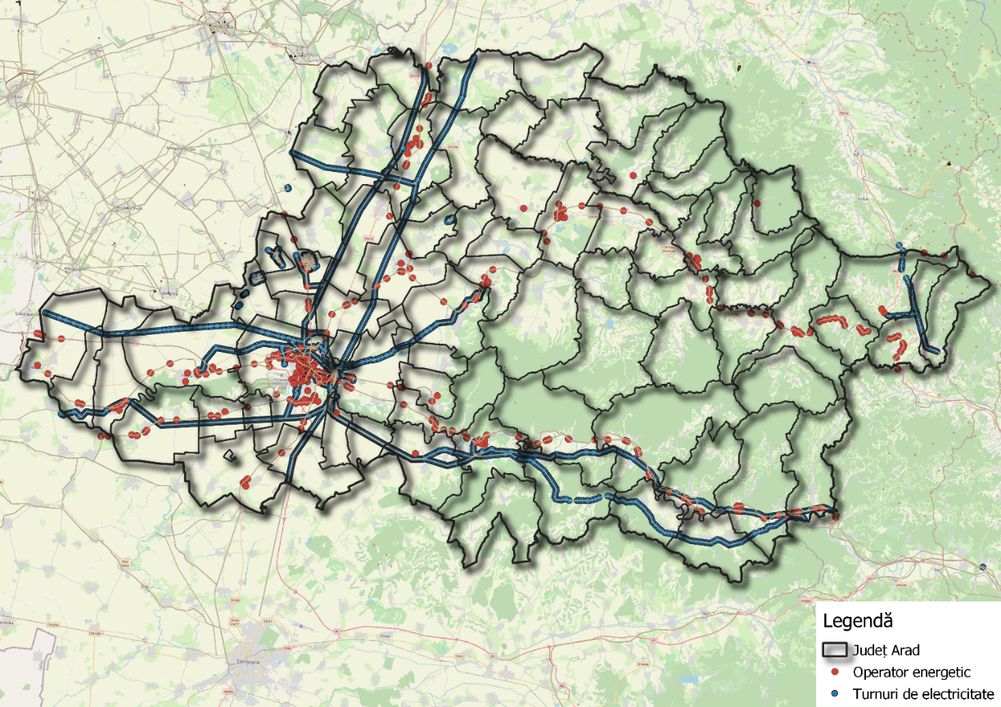
Sursă: Open Street Map
Consumatori de energie la nivelul județului Arad – Operatori economici
În perioada 2014-2018 ANRE, prin Departamentul pentru eficiență energetică, a monitorizat Operatorii economici care consumă anual o cantitate de energie de peste 1.000 tep pe an, dar și pe cei sub 1.000 tep pe an.
Tabel 5: Numărul operatorilor economici peste 1.000 tep din județul Arad și consumul aferent (tep)
Nr. crt. | Clasificare conform cod CAEN | Număr operatori economici/ Consum (tep) 2014 | Număr operatori economici/ Consum (tep) 2015 | Număr operatori economici/ Consum (tep) 2016 | Număr operatori economici/ Consum (tep) 2017 | Număr operatori economici/ Consum (tep) 2018
A | Agricultură, silvicultură și pescuit | 1/ 1408.68 | 1/ 1170 | 1/ 1258 | 1/ 1250 | 1/ 1182
B | Industria extractivă | 1/ 9879.51 | - | 1/ 2344 | 1/ 1746 | 1/ 2059
C | Industria prelucrătoare | 4/ 10115 | 3/ 6785 | 5/ 13158 | 5/ 10936 | 8/ 17914
E | Distribuția apei; salubritate, gestionarea deșeurilor, activități de decontaminare | 1/ 3600 | 1/ 1561 | 1/ 1486 | 1/ 1659 | 1/ 1592
H | Transport și depozitare | 1/ 1791 | 1/ 2419 | 1/ 1969 | 1/ 1856 | 1/ 1633
L | Tranzacții imobiliare | - | - | - | - | 1/ 1034
Sursă: Informații puse la dispoziție de ANRE

Tabel 6: Numărul operatorilor economici sub 1.000 tep din județul Arad și consumul aferent (tep)
Nr. crt. | Clasificare conform cod CAEN | Număr operatori economici/Consum (tep) 2014 | Număr operatori economici/  Consum (tep) 2015 | Număr operatori economici/ Consum (tep) 2016 | Număr operatori economici/ Consum (tep) 2017 | Număr operatori economici/ Consum (tep) 2018
A | Agricultură, silvicultură și pescuit | - | 2/ 1050 | 2/ 303 | 2/ 349 | 2/ 500
C | Industria prelucrătoare | 15/ 4252 | 4/ 1374 | 3/ 741 | 5/ 2050 | 5/ 1236
D | Producția și furnizarea de energie electrică și termică, gaze, apă caldă și aer condiționat | 2/ 1029 | 2/ 640 | 2/ 627 | 2/ 522 | 1/ 418
G | Comerț cu ridicata și cu amănuntul; repararea autovehiculelor și motocicletelor | 1/ 115 | 1/ 113 | 6/ 493 | 1/ 131 | 3/ 594
H | Transport și depozitare | - | - | 1/ 108 | - | 1/ 28
K | Intermedieri financiare si asigurări | - | - | - | 1/ 326 | -
P | Învățământ | - | 1/ 189 | - | - | -
Sursă: Informații puse la dispoziție de ANRE
În conformitate cu informațiile puse la dispoziție de ANRE, la nivelul județului Arad cei mai mulți consumatori de energie electrică peste 1.000 tep se regăsesc în sectorul Industriei prelucrătoare, respectiv 8 operatori cu un consum de 17.914 tep în anul 2018, iar din punct de vedere al numărului de operatori economici sub 1.000 tep este reprezentat de Industria prelucrătoare, respectiv 3 operatori, cu un consum de 1.236 tep.
Prioritățile identificate sunt:
- Modernizarea reţelei electrice de distribuție învechite și cu grad ridicat de uzură;
- Extinderea rețelei electrice de distribuție pentru racordarea gospodăriilor neelectrificate;
- Creșterea investițiilor din fonduri publice pentru proiecte de utilizare a surselor regenerabile de energie existente.

Sectorul „Iluminat Public”
Conform studiului de fundamentare privind echiparea tehnico-edilitară – Actualizare PUG Municipiul Arad, sistemul de iluminat public actual al municipiului Arad are în funcţiune aproximativ 5.000 de aparate cu o vechime de peste 10 ani și un grad ridicat de uzură, ale căror performanţe tehnice și energetice atrag după sine cheltuieli semnificative.
Proiectul de modernizare/ extindere a infastructurii de iluminat public este: Modernizarea rețelei de iluminat public și introducerea unui sistem de control şi monitorizare – care are ca obiectiv – Reducerea cantităților CO₂ – 1015,69 tone – 20%.

Sectorul „Gaze naturale”
În prezent importul/ exportul de gaze în România se realizează prin 7 puncte de interconectare transfrontalieră, Arad fiind unul din punctele de interconectare, respectiv:
- Szeged (HU) – Arad (RO) – Csanadpalota - DN 700, Capacitate = 1,75 mld.mc/ an, Pmax = 63 bar. Începând cu 1 octombrie 2019, capacitatea de import prin această interconectare a crescut la 2,2 mld. mc/ an.
În situația în care vor fi preluate gaze naturale din Serbia spre România, acestea pot fi direcționate la consum în zona Timișoara–Arad, prin conducta DN 600 Horia–Mașloc–Recaș (25 bar), la presiuni mai mici decât în conducta BRUA (proiect de transport gaze naturale aferent coridorului Bulgaro-Româno-Ungaro-Austriac.
Reţeaua de transport gaze naturale de pe teritoriul administrativ al judeţului Arad este reprezentată de Interconectorul Nord-Vest, ce face parte din Sistemul Național de Transport Gaze Naturale, operat de S.N.T.G.N. TRANSGAZ S.A.
Judeţul Arad este alimentat cu gaze naturale, din următoarele magistrale: conducta DN 500 mm Ernei – Corunca – Coroi – Botorca – Simeria – Haţeg – Jupa – Recaş – Arad; conducta DN 400 mm Satu Mare – Abrămuţ – Salonta, respectiv DN 500 mm, Salonta – Arad; conducta Szeged – Arad.
În zona județului Arad, Sistemului Național de Transport Gaze Naturale (SNTGN) din România se interconectează cu sistemul similar din Ungaria prin intermediul conductei de interconectare Szeged (HU) – Arad (RO) - Csanadpalota cu următoarele caracteristici tehnice: DN 700, Capacitate = 1,75 mld.mc/ an şi Pmax = 63 bar. Conductele de transport gaze naturale sunt realizate din oţel și sunt montate subteran.
Interconectorul Nord-Vest traversează teritoriul județului Arad în zona de vest, de la sud la nord, ca urmare doar localitățile aflate în zona de vest a județului au putut beneficia de alimentare cu gaze naturale, fiind astfel necesară extinderea Sistemului Național de Transport Gaze Naturale și în zona de est a județului Arad, pentru a permite înființarea de noi distribuții de gaze naturale în localitățile din zonele respective.
Figura 12: Harta principalelor culoare de transport gaze naturale, aparținând SNT Romania
Sursa: gazderomania.ro/harta-transport-gaz/, 2020
Rețeaua de distribuție a gazelor de la nivelul județului Arad, însumează 1.323 km de conducte de distribuție a gazelor (28,46% din rețeaua totală din Regiunea Vest). Având în vedere graficul de evoluție a lungimii conductelor în perioada 2014-2019, rețeaua de gaze de la Arad s-a extins cu 105,1 kilometri.
Figura 13: Evoluția lungimii conductelor de distribuție a gazelor din județ (km)
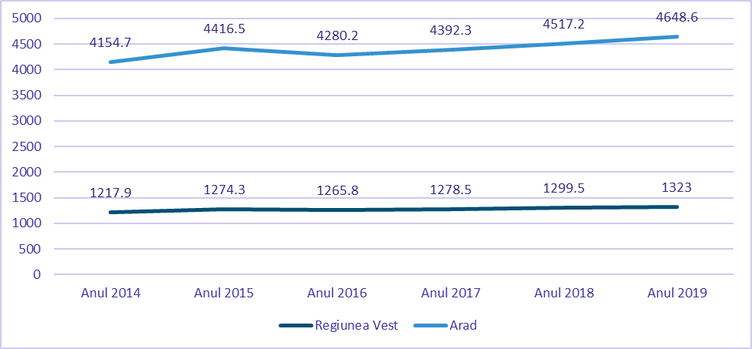
Sursă: Prelucrarea consultantului, date INS (GOS116A)
La nivel județean, municipiul Arad deține cea mai mare infrastructură de conducte de distribuție a gazelor (476,6 km; 36,02% din rețea), fiind urmată de localitatea Vladimirescu cu 92,3 km și Pecica cu o lungime de 87 km.
Figura 14: Lungimea conductelor de distribuție a gazelor (km), pe UAT 2019
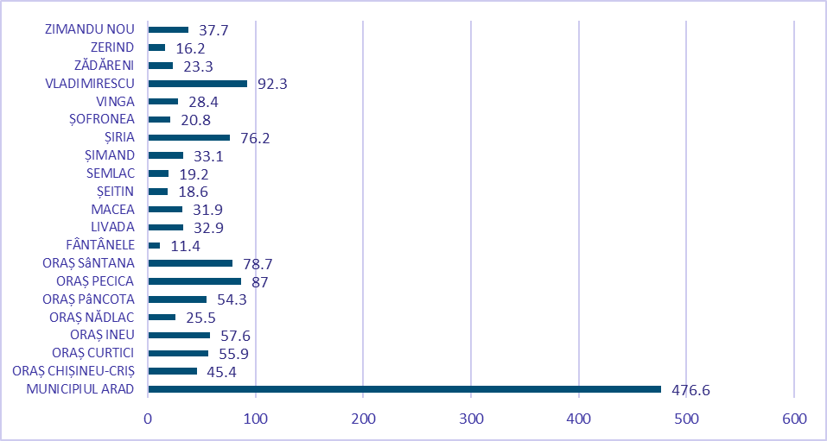
Sursă: Prelucrarea consultantului, date INS (GOS116A)
Din punct de vedere al cantităților de gaze distribuite, localitățile din județul Arad au primit în total 133.169 mii m³ ( anul 2019) fiind și cea mai mare cantitate de gaze naturale ditribuită în perioada 2014-2019.
Figura 15: Evoluța cantității de gaze naturale distribuită din județ și regiune (mii mc)
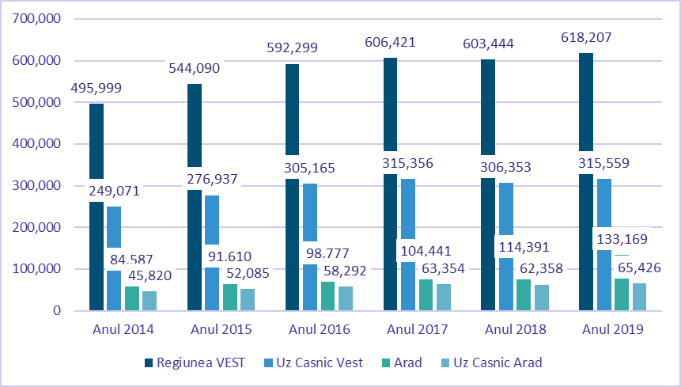
Sursă: Prelucrarea consultantului, date INS (GOS118A)
Din localitățile urbane, municipiul Arad a înregistrat cea mai mare cantitate de gaze naturale distribuite (100.372 mii m³), urmat de comuna Vladimirescu (6.197 mii m³).

Figura 16: Cantitatea de gaze naturale distribuită (mii mc), pe UAT
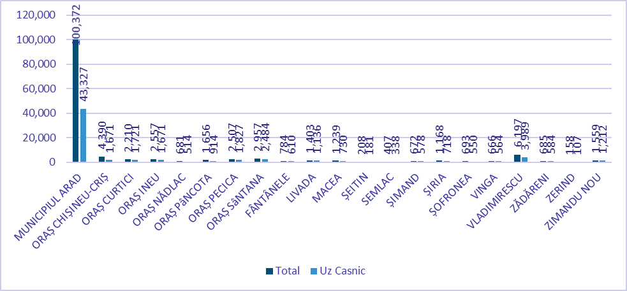
Sursă: Prelucrarea consultantului

Figura 17: Lungimea totală a conductelor de gaze (km), 2019
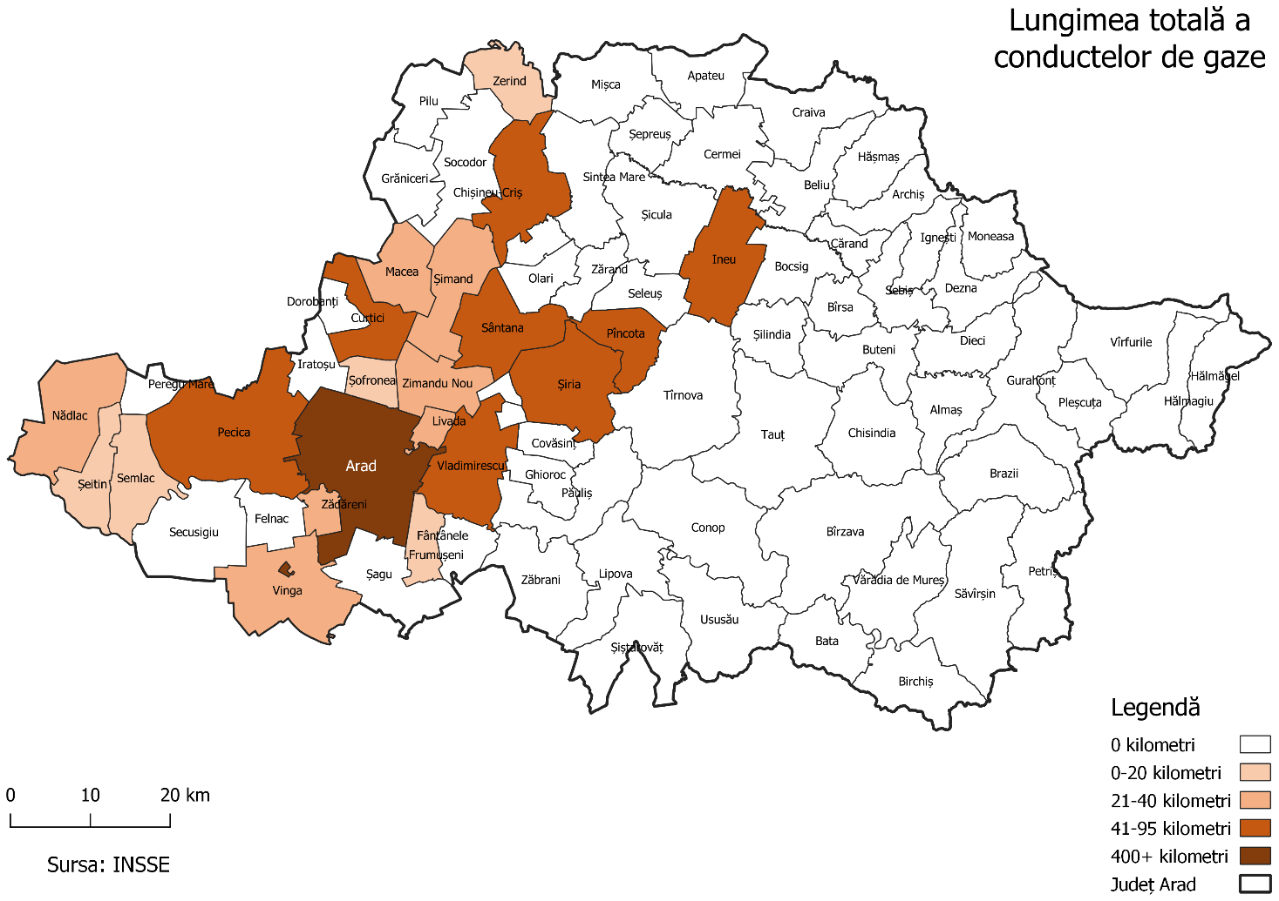
Sursă: Prelucrarea consultantului
Figura 18: Volumul de gaze naturale distribuit consumului casnic care revine în medie unui locuitor (mii m³/ locuitor), pe UAT
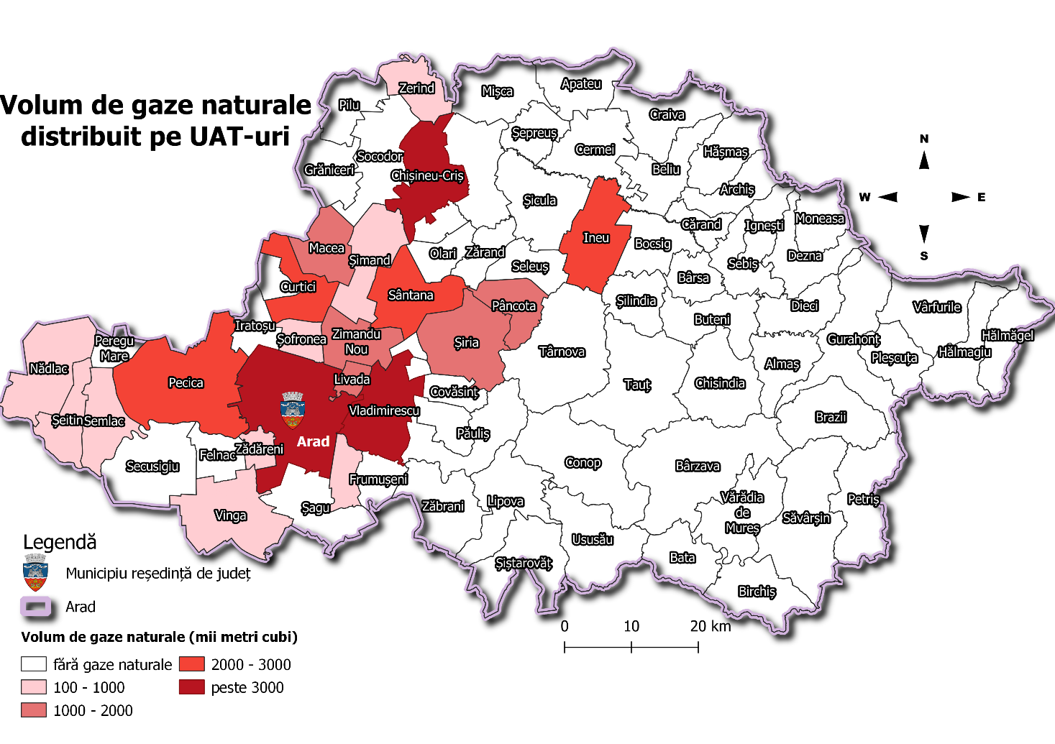
Sursă: Prelucrarea consultantului

În total, la nivel județean s-au emis 84 de autorizații pentru operatorii care gestionează alimentarea cu gaze. Cele mai multe autorizații s-au emis operatorilor de gaze din municipiul Arad cu 74 autorizații. Luând în considerare figura de mai sus se poate constata faptul că o mare parte din localitățile din județul Arad nu sunt racordate la infrastructura rețelei de gaze, motiv pentru care în următoarea perioadă se vor realiza demersuri de extindere a rețelei de gaze la nivel județean.
Proiectele de modernizare/ extindere a infrastructurii rețelei de gaze sunt:
- Alimentare cu gaze naturale în comunele Socodor, Grăniceri și Pilu, județul Arad – Proiect depus de comuna Socodor;
- Înființarea rețelelor inteligente de distribuție a gazelor naturale în comunele Gurasada, Burjuc și Zam, județul Hunedoara și comuna Petriș, județul Arad.

Sectorul „Producția și distribuția agentului termic”
În aproape 20 de ani, numărul localităților din județul Arad în care se distribuie energie termică a rămas constant, în cinci localități: municipiul Arad și orașele: Chișineu-Criș, Ineu, Nădlac și Sebiș. Dintre aceste localități urbane, orașul Sebiș nu beneficiază încă de distribuție locală de gaze naturale, Centrala Termică Sebiş din cadrul S.C. Termo-Construct S.A. funcţionând cu combustibil lichid, respectiv motorină.
Amplasat în zona vestică a județului, recunoscută pentru zăcămintele geotermale, orașul Nădlac folosește apa geotermală pentru încălzirea blocurilor de locuințe și a clădirilor instituționale.
Din punct de vedere al infrastructurii tehnice a sistemului de încălzire centralizată la nivelul Județului Arad au fost identificați următorii operatori:
- Arad – Operator S.C. CET Hidrocarburi S.A, infrastructură deținută:
- Centrală termică proprie de zonă – 1;
- Capacitate termică instalată – 232 Mw;
- Lungimea traseelor/ circuitelor din rețea:
- Subterane: 228.2 km;
- Supraterane: 24,17 km;
- Volum total al rețelelor:
- De transport: 18,345.00 m³;
- De distribuție: 7,596.00 m³;
- Număr de module termice: 90;
- Număr de puncte/ stații termice: 40;
- Nădlac – OPERATOR SC APOTERM SA Nădlac, infrastructură deținută:
- Centrală termică proprie de zonă – 1;
- Capacitate termică instalată – 8.8 Mw;
- Lungimea traseelor/ circuitelor din rețea:
- Subterane: 8.25 km;
- Supraterane: 2.00 km;
- Volum total al rețelelor:
- De transport: 18,345.00 m³;
- De distribuție: 7,596.00 m³;
- Număr de module termice: 0;
- Număr de puncte/ stații termice: 1
În prezent, sistemul de încălzire centralizată din municipiul Arad se confruntă cu o reducere a eficienţei energetice, determinată în principal de debranșările de la sistemul de termoficare, cu efect negativ asupra randamentelor surselor de producere a energiei termice şi a pierderilor de energie termică.
Prin Hotărârea Consiliului Local al Municipiului Arad nr.109/ 2008, respectiv Hotărârea Consiliului Local al Municipiului Arad nr.445/ 2016 au fost declarate unele zone unitare de încălzire în municipiul Arad, dar totuși, în aceste zone s-au permis şi realizat debranşări de la sistemul centralizat după data aprobării acestei hotărâri, iar dezvoltarile imobiliare care s-au făcut nu au luat în considerare alimentarea cu energie termică în sistem centralizat. SACET Arad poate fi eficientizat energetic şi economic, în primul rând prin stoparea debranşărilor de la sistemul centralizat, prin realizarea investițiilor necesare pentru reabilitarea și modernizarea capacităților de producție și a rețelelor de transport și distribuție în vederea reducerii pierderilor înregistrate, prin găsirea unei soluţii optime de alimentare cu energie termică a clienţilor rămaşi conectaţi la sistemul centralizat şi prin implementarea unei campanii de atragere a unor noi consumatori sau încercarea de reconectare a clienţilor debranşaţi.
Reprezentant al energiei termice este Societatea Comercială „Centrala Electrică de Termoficare Arad”, aceasta este o societate pe acțiuni înființată în aprilie 2002 aflată sub autoritatea Consiliului Municipal Arad, care administrează prin concesiune patrimoniul fostei Sucursale Electrocentrale Arad desprinsă din S.C. Termoelectrica S.A. București și desfășoară activitate de producere de energie termică și producere și furnizare de energie electrică.
Societatea deține licențe ANRE pentru producerea de energie electrică și termică și pentru furnizarea de energie termică și electrică.
Din punct de vedere al producerii energiei termice necesare consumatorilor din municipiul Arad, cele două centrale CET Light și CET Hidrocarburi funcționează interconectat rezultând o creștere a siguranței și continuității alimentării cu energie termică a consumatorilor.
SC CET Arad SA este membră a COGEN – Asociația Profesională a Producătorilor de Energie Electrică și Termică în Cogenerare din România.
În graficul de mai jos se poate observa gradul de debranșare al consumatorilor de la serviciile de energie termică la nivel județean, de unde reiese faptul că în 2019 se înregistrează cea mai mare valoare de debranșări, devenind chiar un trend regional, majoritatea optând pentru conectarea la rețeaua de gaze.
Figura 19: Evoluția cantității de energie termică distribuită (gigacalorii) în județul Arad și Regiunea Vest, 2014-2019
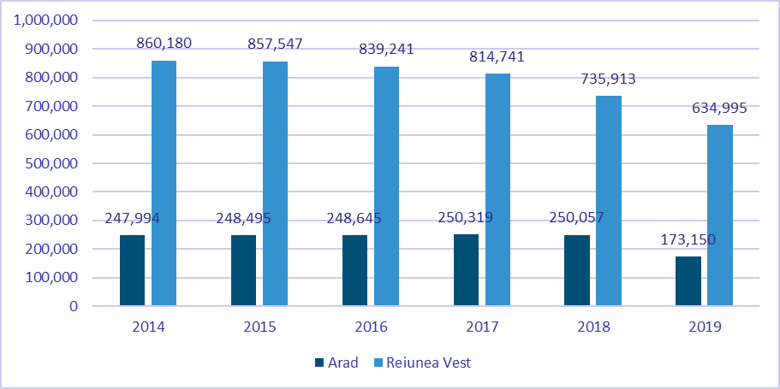
Sursa: Prelucrarea consultantului, date INS (GOS109A)
Spre deosebire de situația înregistrată în restul regiunii de dezvoltare Vest, în județul Arad se furnizează energie termică doar în localități urbane.
Figura 20: Distribuția energiei termice, 2019
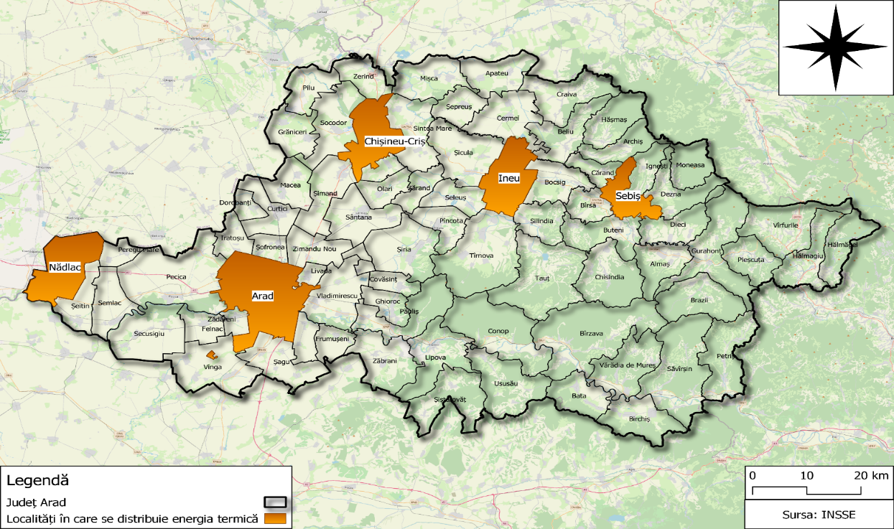
Sursa: Prelucrarea consultantului
Alimentarea cu căldură a localităţilor judeţului se realizează prin utilizarea gazelor naturale în centrale termice sau sobe (în localitățile care beneficiază de rețele de distribuție gaze naturale), sau cu centrale termice și sobe alimentate cu combustibil solid (lemn, peleți) sau lichid.
Majoritatea locuințelor din mediul rural folosesc pentru încălzire combustibil solid (lemne) ceea ce duce la poluarea mediului, riscuri pentru siguranța oamenilor și un confort termic redus; principala cauză o reprezintă lipsa distribuțiilor de gaze naturale.
Principalele disfuncționalități ale alimentării centralizate cu energie termică în județul Arad sunt: rețele de termoficare primară și secundară nereabilitate, pierderi în reţelele de transport şi distribuţie, puncte termice nereabilitate, instalaţii interioare (din blocurile de locuințe) de termoficare cu grad ridicat de uzură. Sistemul de încălzire din orașul Nădlac, ce foloseşte apa geotermală, necesită, de asemenea, modernizare şi retehnologizare pentru obţinerea unei eficienţe energetice sporite.
Lipsa izolării termice a clădirilor, atât în mediul urban cât și în cel rural, reprezintă o disfuncționalitate ce duce la disconfort termic, consum mare de energie, apariţia condensului, degradarea clădirilor. Utilizarea combustibilului solid sub forma lemnului de foc în gospodării reprezintă o soluție costisitoare şi nu asigură un nivel ridicat al gradului de confort termic în locuinţe.
Utilizarea la scară redusă a surselor regenerabile de energie din județ, solară, biomasă, geotermală, constituie o disfuncționalitate, în condițiile în care este necesară exploatarea rațională a resurselor și protejarea mediului ambiant.
Ca elemente de potențial, se constată că păstrarea alimentării cu energie termică în sistem centralizat în municipiul Arad și orașele Ineu, Nădlac și Sebiș, reprezintă un punct forte în cadrul dezvoltării județului, ca și utilizarea biomasei în punctul termic din cartierul Aradul Nou. Existența resurselor geotermale în zona de vest a județului reprezintă un potențial necesar a fi exploatat la adevărata sa capacitate, în funcție de temperatură, în instalații de încălzire, preparare apă caldă, ștrand termal, etc.
Proiectele depuse pentru obținerea de finanțări nerambursabile sunt: Sistem de producere si distribuție a energiei termice, utilizând energie geotermală, capacitate de producție a energiei minim 4MW comuna Macea, județul Arad (data depunerii 10.17.2019) și Sistem integrat de furnizare a energiei termice, utilizând surse regenerabile de tip biomasă, biogaz, la nivel de localitate în comuna Seleuș, județul Arad (data depunerii 12.18.2019) reprezintă puncte importante în utilizarea surselor de energii regenerabile locale.
Serviciile publice de încălzire urbană în sistem centralizat din județ trebuie menținute și dezvoltate deoarece, în condițiile specifice României și ale tehnologiilor actuale, acestea pot asigura alimentarea cu energie termică pentru sectorul rezidențial în condiții de siguranță, eficiență energetică și performanță economică ridicată, având totodată un impact pozitiv asupra protecției și conservării mediului ambiant prin controlul strict al emisiilor poluante.

Sectorul „Apă și Canalizare”
Alimentarea cu apă în sistem centralizat se face în toate cele 10 UAT-uri din mediul urban și în 56 UAT-uri din mediul rural. La nivel județean populația alimentată prin sistem centralizat are o pondere de cca. 74%, gradul de acoperire fiind mai mare în mediul urban (80% din ponderea județeană). Localitățile din județul Arad însumează o lungime de 3.038,6 km de rețea de distribuție a apei (anul 2019), față de 2.650,8 km în anul 2014.
La nivelul județului Arad a fost constituită o Asociație de Dezvoltare Intercomunitară (ADI) de Apă și Canalizare, responsabilă în privința managementului alimentării cu apă și canalizare a localităților aparținătoare ADI, respectiv 59 de localități din județ.
Figura 21: Comunele asociate ADI-ului Apă Canalizare
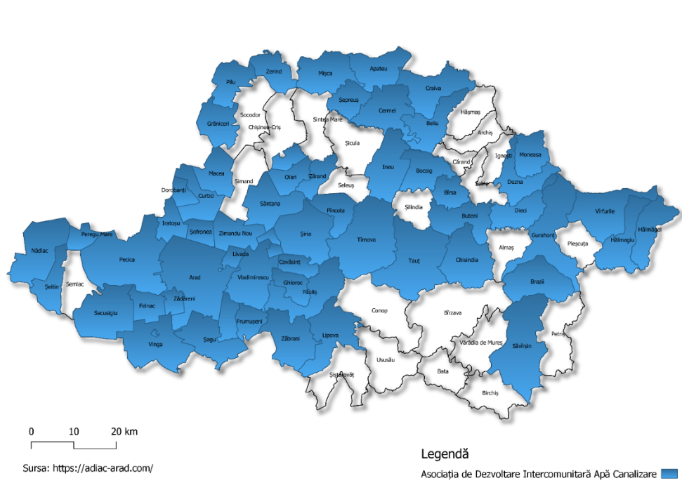
Sursa: Prelucrarea consultantului
Compania de Apă Arad S.A. alimentează cu apă potabilă 59 de localități și 132 de sate aparținătoare, deservind în total 291.903 persoane din județ (din totalul de 422.710 persoane), având un grad de acoperire de 69%. Compania de Apă Arad deține în total 19 stații de tratare a apei.
La nivelul localităților din județul Arad, se însumează o lungime de 3.038,60 km de conducte de distribuție a apei potabile, în anul 2019, înregistrându-se o creștere de 387,80 kilometri (14,63%), față de anul 2014.
Figura 22: Evoluția lungimii totale a rețelei simple de distribuție a apei potabile din județul Arad (km), în perioada 2014-2019
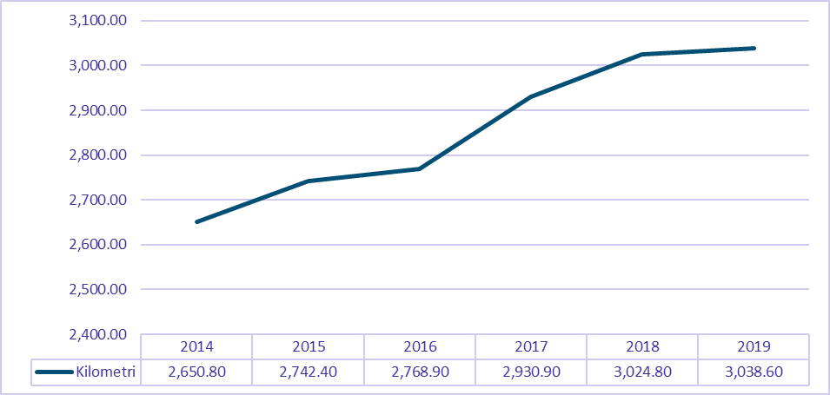
Sursa: Prelucrarea consultantului, date INS (GOS106B)
Gradul de acoperire al tramei stradale cu rețele de distribuție a apei potabile de 100% nu este realizat în nici una din localitățile județului.
Figura 23: Gradul de conectare a populației la rețeaua simplă de distribuție a apei potabile, 2019
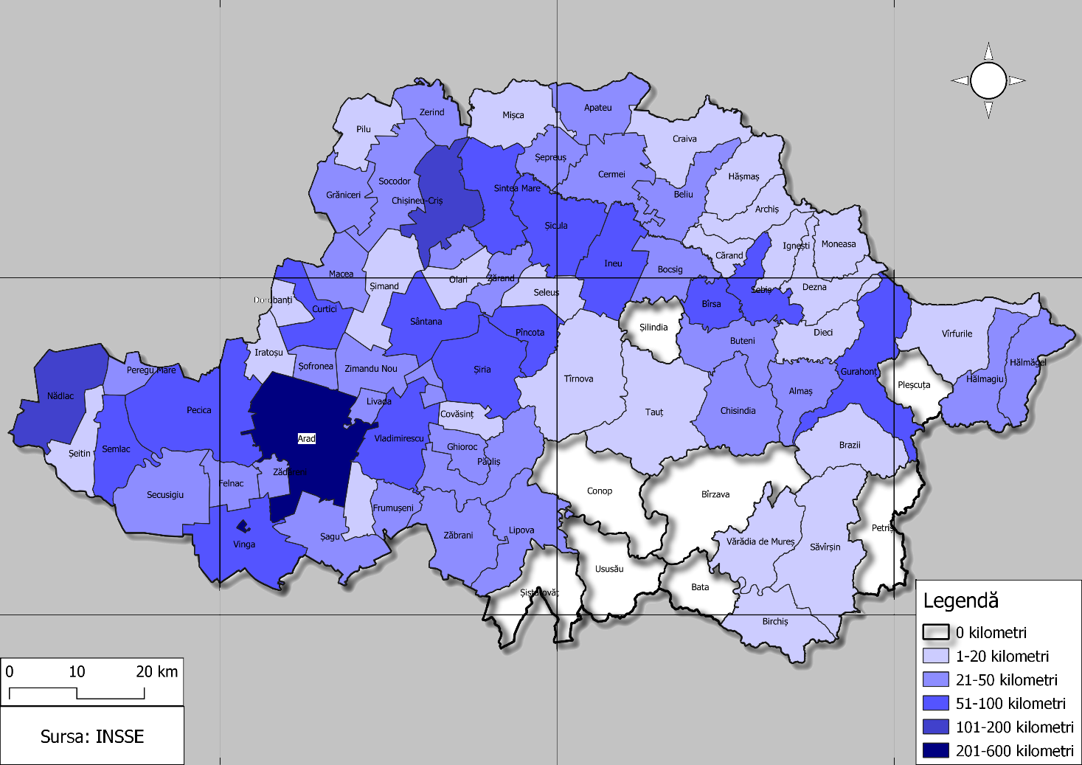
Sursa: Prelucrarea consultantului
Capacitatea instalațiilor de producere a apei potabile din județul Arad a fost de 362.030 m³ de apă potabilă pe zi, în anul 2019, aceasta fiind și capacitatea maximă atinsă, în perioada 2014-2019. Conform graficului de mai jos, cea mai scăzută capacitate a instalațiilor de producere a apei potabile pe zi a fost în anul 2015 – 303.975 m³ pe zi.
Pe teritoriul județului există microsisteme zonale care alimentează cu apă mai multe localități, sursa de apă a tuturor sistemelor fiind sursa subterană, cu excepția sistemelor Hălmăgel, Moneasa și Sebiș:
- Microsistemul zonal Arad care asigură cu apă potabilă mun. Arad și orașele și comunele din jurul Aradului: Zădăreni, Fântânele, Vladimirescu, Livada, Șofronea, Zimandu Nou, oraș Sântana, Olari, oraș Curtici, Dorobanți;
- Microsistemul zonal Păuliș-Ghioroc care deservește comunele: Șiria, Covăsânț, Ghioroc, Păuliș din sursa de apă Ghioroc;
- Microsistemul zonal Chișineu-Criș care asigură apă potabilă orașului Chișineu-Criș și a localităților Socodor, Nădab, Sintea Mare din sursa Chișineu-Criș;
- Microsistemul zonal Ineu care asigură apă potabilă orașului Ineu și localităților Șicula și Mocrea din sursa Ineu;
- Microsistemul zonal Bocsig care asigură apă potabilă localităților Bocsig, Mânerău, Răpsig, Beliu, Archiș, Tăgădău, Lunca Teuzului, Craiva, Coroi din sursa Bocsig;
- Microsistemul zonal Sebiș care asigură apă potabilă orașului Sebiș și localităților Voivodeni, Aldești, Bârsa, Chișindia, Buteni, Berindia, Livada, Sălăjeni din sursa Sebiș;
- Microsistemul zonal Gurahonț care deservește localitățile Almaș, Cil, Bontești, Iosaș, Pescari, Feniș, Hontișor, Brazii, Buceava-Șoimuș, Mădrigești din sursa Gurahonț;
- Microsistemul zonal Hălmăgel care deservește localitățile Hălmăgel, Hălmagiu, Vârfurile din sursa Hălmăgel.
O problemă specifică județului este conținutul mare de fier și mangan al apei în faza de captare din subteran, fapt care necesită tratarea suplimentară a apei.
Figura 24: Evoluția cantității totale de apă potabilă distribuită consumatorilor în județul Arad (mii m³), în perioada 2014-2019
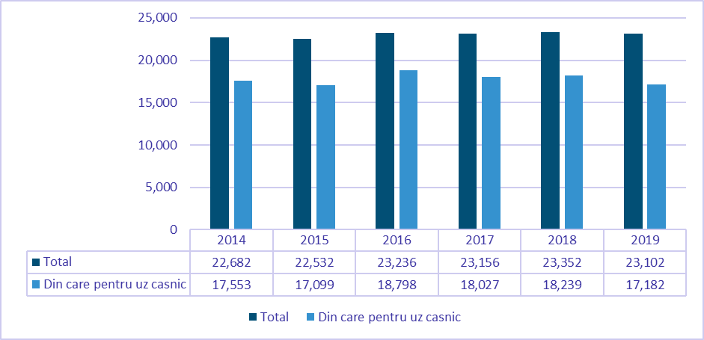
Sursa: Prelucrarea consultantului, date INS (GOS108A)
Infrastructura de canalizare
La nivelul județului Arad se înregistrează o lungime totală de 1.383,6 km de conducte de canalizare (anul 2019), lungimea totală a acestora, la nivelul anul 2019, fiind cu 65,71% mai lungă față de anul 2014. În județ sunt prezente 33 de instalații convenționale de tratare a apei.
Compania de Apă Arad S.A. are în administrație infrastructura de canalizare menajeră pentru 21 de localități și 30 de sate aparținătoare a acestora, deservind un total de 205.727 de persoane iar gradul de acoperire la nivel județean fiind de 68%. Din punct de vedere al infrastructurii de tratare al apei, la nivel județean compania de apă deține număr de 15 stații de epurare și 100 de stații de pompare – cu o capacitate de 2.262,85 m³.
Figura 25: Evoluția lungimii totale a rețelei simple de canalizare din județul Arad (km), în perioada 2014-2019
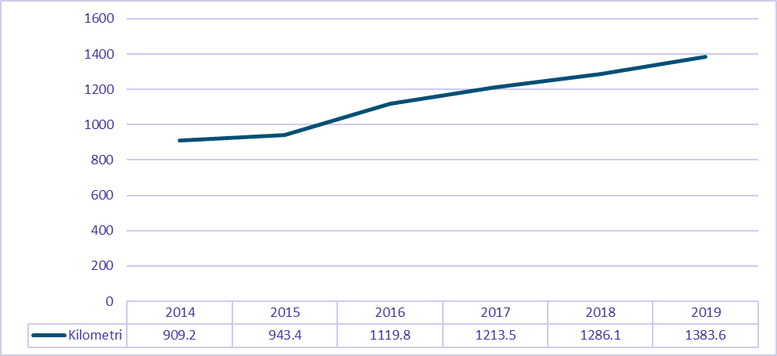
Sursa: Prelucrarea consultantului, date INS (GOS110A)
Conform datelor publice ale Institutului Național de Statistică, în anul 2019, la nivelul județului Arad erau conectate la rețeaua de canalizare publică 38 de localități, 10 localități din mediul urban și 28 din mediul rural. În intervalul de timp 2014-2020 în mediul rural numărul localităților racordate la sistemul de canalizare publică a crescut cu 3 localități.
În conformitate cu datele din PATJ infrastructura aferentă rețelei de canalizare a apei uzate se realizează în toate localitățile urbane din județ și funcționează în sistem divizor și mixt. Gradul de acoperire al tramei stradale cu rețele de canalizare apă uzată este de cca. 80% în municipiul Arad și relativ scăzut în celelalte orașe.
Stațiile de epurare a apei uzate din municipiul Arad și orașele Ineu, Lipova și Pecica sunt modernizate și retehnologizate prin proiecte cu finanțare din programul PHARE și Fonduri de Mediu.
În mediul rural sistemele de canalizare existente deservesc câteva gospodării sau blocuri din satul reședință de comună și descarcă apele colectate în fose sau direct în emisari, fără epurare.
Sisteme de canalizare cu epurarea apelor uzate există în comunele Gurahonț, Moneasa și Vladimirescu, aceasta din urmă evacuând apele uzate în rețeaua municipiului Arad. Comunele Almaș, Gurahonț, Șagu, Săvârșin, Socodor, Vladimirescu, Zădăreni și Zerind au beneficiat de investiții pentru sistemele de canalizare apă uzată prin HG nr. 904/ 2007 privind unele măsuri pentru realizarea programelor multianuale prioritare de mediu și gospodărirea apelor ce conțin obiective de investiții în infrastructura de mediu, care au fost executate în perioada 2007-2013.
Îmbunătățirea sistemelor existente de alimentare cu apă și cele de canalizare și epurare apă uzată este inclusă într-un program de investiții pe perioada 2009 – 2038 propus în Master Planul privind alimentarea cu apă și evacuarea apelor uzate în județul Arad, program care acoperă toate localitățile urbane și rurale din județ. Acest program are la bază cerințele și nevoia județului de a se conforma acordurilor dintre Uniunea Europeană și România în Capitolul 22 al Tratatului de Aderare.
Compania de Apă Arad, implementează prin Programul Operațional Infrastructură Mare proiectul: „Fazarea proiectului Extinderea și Modernizarea Infrastructurii de Apă și Apă uzată în județul Arad”. Proiectul continuă lucrările din Programul Operațional Sectorial de Mediu care are perioada de implementare 2015 – 2022 și vizează extinderi și reabilitări ale rețelelor de distribuție apă potabilă și canalizare apă uzată, reabilitarea fronturilor de captare a apei pentru aglomerările Arad, Curtici, Ineu, Nădlac, Păuliș, Pâncota, Sântana, Șiria.
Figura 26: Gradul de conectare a populației la infrastructura de canalizare, județul Arad

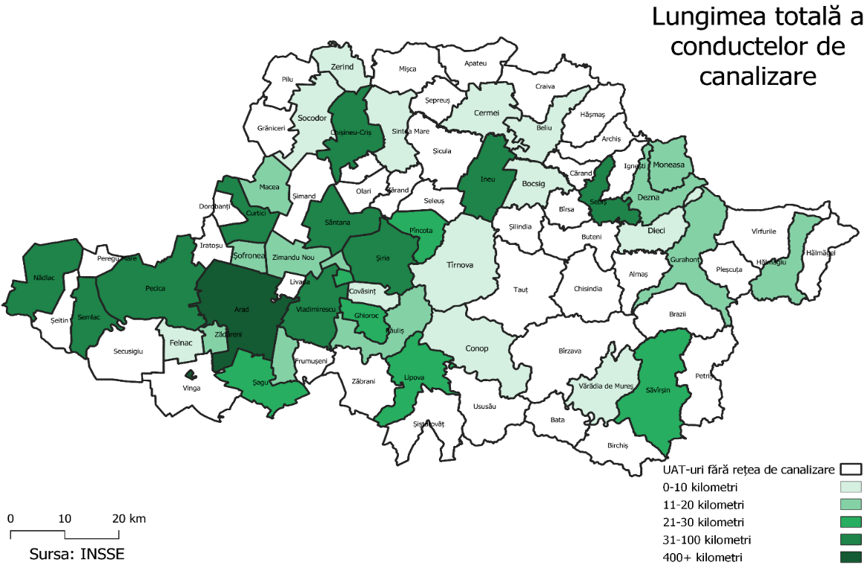
Sursa: Prelucrarea consultantului

Figura 27: Sisteme de canalizare și epurare a apelor
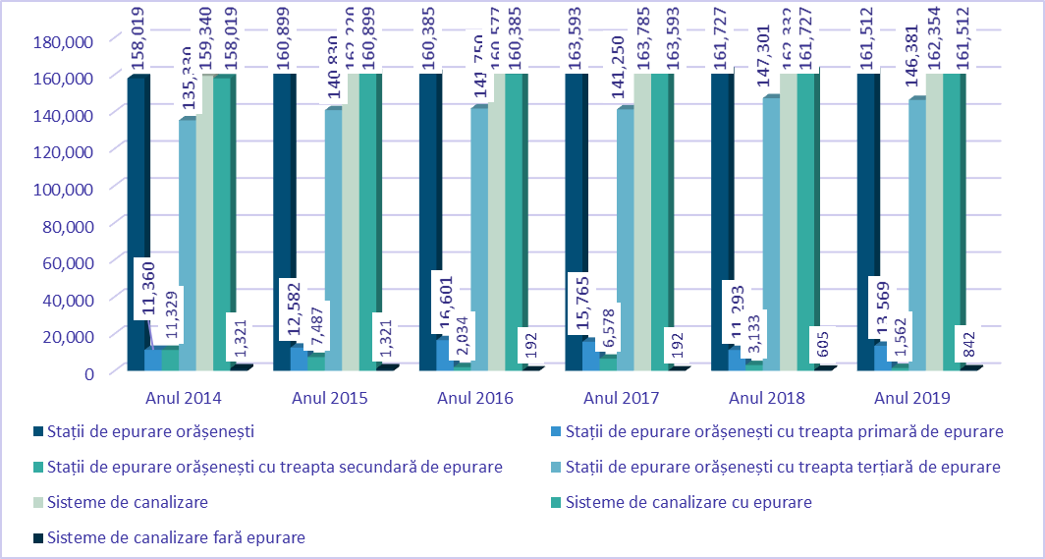
Sursa: Prelucrarea consultantului
Probleme întâmpinate de Compania de Apă Arad în perioada anterioară:
- Termenul îndelungat pentru elaborarea documentației necesară pregătirii implementării proiectului: „ Proiectul regional de dezvoltare a infrastructurii de apă și apă uzată din județul Arad, în perioada 2014 – 2020” finanțat prin POIM;
- Reticența locuitorilor, din zonele unde au fost dezvoltate sisteme de alimentare cu apă și de canalizare, față de branșarea/ racordarea la serviciul furnizat/ prestat de operatorul regional.

Sectorul „Transport public”
Serviciul de transport public județean se regăsește în peste 50% din localitățile județului Arad, unde cele mai multe microbuze au fost înregistrate în anul 2014. În județul Arad managementul transportului public intră în atribuțiile Asociaței de Dezvoltare Intercomunitară (ADI) de Transport Public Arad, aceștia având contracte de delegare încheiate cu mai mulți operatori locali ai județului.
Responsabilitățile ADI în privința managementului transportului public:
- Elaborarea și aprobarea strategiilor proprii privind dezvoltarea serviciilor, a programelor de reabilitare, extindere și modernizare a sistemelor de utilități publice existente, precum şi a programelor de înființare a unor noi sisteme, inclusiv cu consultarea operatorilor;
- Evaluarea fluxurilor de transport de persoane și de mărfuri și determinarea pe baza studiilor de specialitate a cerințelor de transport public local, precum şi anticiparea evoluției acestora;
- Stabilirea traseelor principale și secundare și a programelor de transport privind transportul public de persoane prin curse regulate și atribuirea acestora odată cu atribuirea în gestiune a serviciului;
- Aprobarea documentației de atribuire, care va include obligatoriu proiectul contractului de delegare a gestiunii ce urmează a fi atribuit și anexele obligatorii la acestea – în cazul gestiunii delegate;
- Aprobarea modificării contractelor de delegare a gestiunii;
- Actualizarea periodică a traseelor și a programelor de transport în funcție de necesitățile de deplasare ale populației și în corelare cu transportul public interjudețean, internațional, feroviar, aerian sau naval de persoane existent, precum și corelarea între modalitățile de realizare a serviciului de transport public local de persoane cu autobuze, tramvaie și în regim de taxi, după caz;
- Întocmirea și urmărirea realizării programelor de înființare, reabilitare, extindere și modernizare a sistemelor de transport public local, în condițiile legii;
- Avizarea studiilor de fezabilitate privind înființarea, reabilitarea, modernizarea şi extinderea unei părți sau a întregului sistem de transport public local, aflat în proprietatea publică sau privată a unităților administrativ-teritoriale ori în administrarea autorităților administrației publice locale, precum și a asociației de dezvoltare comunitară;
- Concesionarea, precum și încheierea contractelor de atribuire a gestiunii serviciului de transport public local de persoane și a infrastructurii tehnico-edilitare aferente din proprietatea publică sau privată a localităților;
- Urmărirea, monitorizarea și raportarea indicatorilor de performanță şi aplicarea metodologiei de comparare a acestor indicatori, prin raportare la operatorul cu cele mai bune performanțe din domeniul serviciilor comunitare de utilități publice;
- Elaborarea și aprobarea regulamentului serviciului, a caietelor de sarcini, a contractelor de furnizare/ prestare a serviciilor și a altor acte normative locale referitoare la serviciile de utilități publice, pe baza regulamentelor-cadru, a caietelor de sarcini-cadru și a contractelor-cadru de furnizare/ prestare ori a altor reglementări-cadru elaborate și aprobate de autoritățile de reglementare competente;
- Stabilirea și aprobarea anuală a taxelor pentru finanțarea serviciilor comunitare de utilități publice, în situațiile prevăzute de legile speciale;
- Stabilirea, ajustarea, modificarea și aprobarea prețurilor, tarifelor și taxelor speciale, cu respectarea normelor metodologice elaborate și aprobate de autoritățile de reglementare competente;
- Elaborarea şi aprobarea normelor locale și a regulamentului serviciului de transport public local desfășurat cu autobuze și tramvaie, cu consultarea asociațiilor reprezentative profesionale și patronale ale operatorilor de transport rutier şi ale transportatorilor autorizați, precum și a organizațiilor sindicale teritoriale din domeniu;
- Stabilirea, ajustarea şi modificarea tarifelor de călătorie pentru serviciul de transport public local de persoane, cu respectarea prevederilor legale privind modalitatea de gestionare a serviciului;
- Protecția și conservarea mediului natural și construit;
- Promovarea dezvoltării și/ sau reabilitării infrastructurii tehnico-edilitare aferente sectorului transport public local și programe de protecție a mediului pentru activitățile și serviciile poluante;
- Informarea periodică a utilizatorilor asupra stării serviciului de transport local și asupra politicilor de dezvoltare a acestuia;
- Medierea și soluționarea conflictelor dintre utilizatori și operatori la cererea uneia dintre părți.
Figura 28: Evoluția numărului de autobuze, microbuze și tramvaie în județul Arad și Regiunea Vest, în perioada 2014-2020
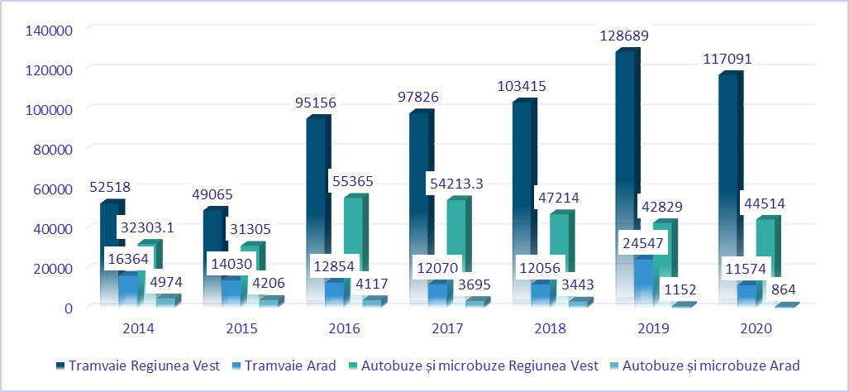
Sursa: Prelucrarea consultantului, date INS (GOS112B)
Figura 29: Tipurile și numărul de vechicule pentru transport public
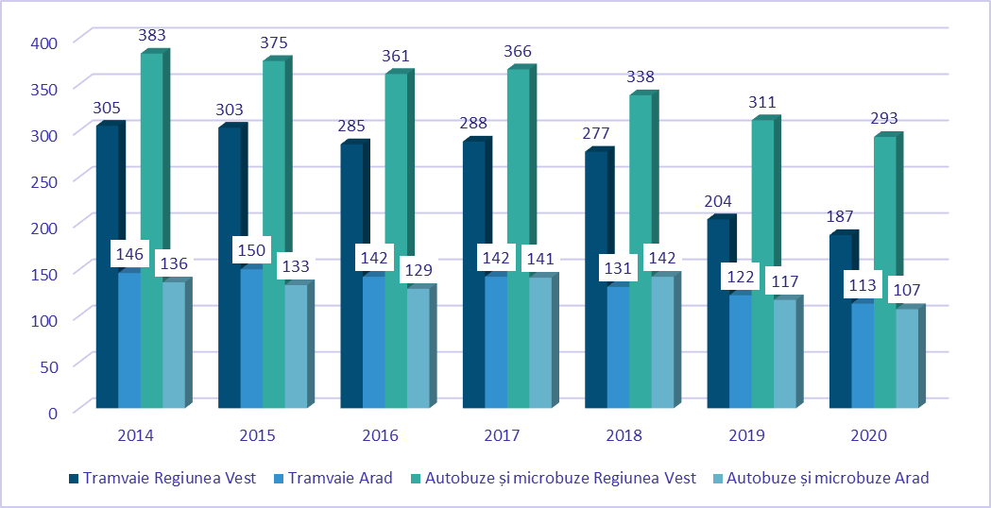
Sursa: Prelucrarea consultantului , date INS (GOS112C)
Operatorul regional este societatea „Compania de Transport Public” S.A. Arad, la nivel de localități și servicii.
Figura 30: Harta operatorilor de transport public de pasageri
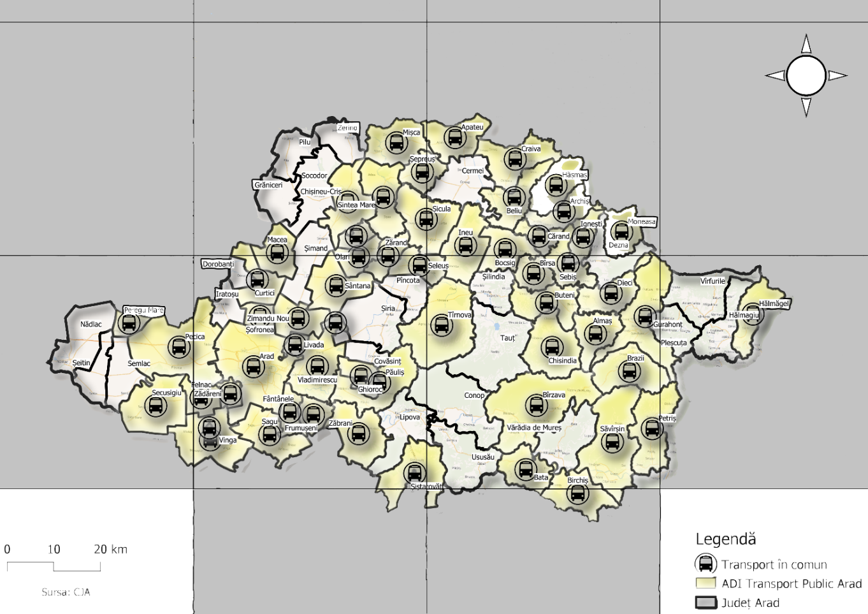
Sursa: Prelucrarea Consultantului
Infrastructura de transport public autorizat în județul Arad este compusă din 113 mijloace transport în comun, acestea însumând un număr de 1.855 de locuri. Dintre acestea 22 de autovehicule sunt în conservare (20,56%), 15 sunt defecte (14,02%) și 70 sunt funcționale/ active (65,42%).
La nivelul anului 2020, s-au efectuat în total 66.459 de călători cu transportul public din județul Arad. În graficul de mai jos se observă că luna octombrie a atins vârful de călători pe 2020, localitățile cu cele mai multe călătorii în luna respectivă sunt: Livada (1.275 călători), Vladimirescu (1.260 călători) și Zimandu Nou (1.845 călători).
Figura 31: Fluxul de călători de curse a transportului public în comun, 2020
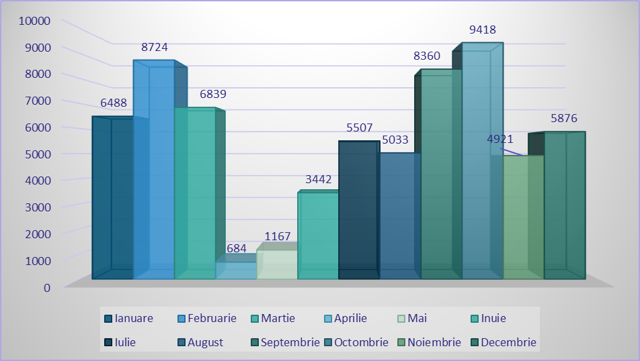
Sursa: ADI Transport Public Arad
Din punct de vedere al transportului public la nivelul municipiului Arad se constată faptul că sistemul de transport este format din infrastructura mijloacelor de transport și din tehnici de exploatare specifice modurilor de transport de suprafață: tramvai, autobuz, microbuz. Serviciile de transport public la nivel municipal sunt prestate de operatorul SC Compania de Transport Public SA în baza contractului de delegare a gestiunii serviciului de transport public încheiat în anul 2014. Indicatorii de performanță pe care operatorul de transport trebuie să îi respecte și monitorizeze sunt:
- Număr de curse, trasee pe care operatorul a suspendat executarea transportului față de programul de circulație;
- Numărul de curse, trasee pe care operatorul a întârziat executarea cu mai mult de 3 minute față de programul de circulație;
- Numărul de curse pe care operatorul nu a efectuat transportul public local de călători pe o perioadă mai mare de 24 de ore;
- Numărul de călători afectați de situația prevăzută la punctul 1;
- Numărul de călători afectați de situația prevăzută la numărul 2;
- Numărul de călători afectați de situația prevăzută la numărul 3;
- Numărul total de mijloace de transport utilizate zilnic, comparativ cu numărul necesar pentru realizarea programului de circulație;
- Numărul de reclamații ale călătorilor privind calitatea transportului;
- Numărul de autovehicule atestate Euro 3 raportat la numărul total de autovehicule necesar pentru realizarea programului de circulație/ Numărul de autovehicule atestate Euro 4 raportat la numărul total de autovehicule necesar pentru realizarea programului de circulație;
- Vechimea mijloacelor de transport și dotările de confort pentru călători;
- Nerespectarea condițiilor de calitate și de mediu privind desfășurarea transportului;
- Numărul abaterilor constatate și sancționate de personalul împuternicit privind nerespectarea prevederilor legale;
- Numărul de tamponări produse din vina personalului propriu sau a operatorului de transport/ transportatorului autorizat;
- Numărul de accidente de circulație care au ca urmări răniri ale persoanelor transportate, produse din vina personalului propriu sau a operatorului de transport/ transportatorului autorizat.
Rețeaua globală de transport public la nivelul municipiului Arad este formată din:
- 15 linii de tramvai, cu lungimea totală a rețelei de traseelor (dus – întors) de 336 km;
- 7 linii de autobuz, cu lungimea totală a traseelor (dus – întors) de 92 km;
- 1 linie de microbuz, al cărei traseu (dus – întors) are lungimea de 8,9 km.
Principalele probleme întâmpinate în domeniul acesta de activitate sunt:
- Insuficiență bugetară;
- Parc de tramvaie învechit, care duce la creșterea cheltuielilor de exploatare și periclitarea asigurării permanenței executării serviciului;
- Lipsa implementării unui serviciu de e-tickteting modern, care să permită o evidență și o monitorizare exactă, atât a numărului de călători, cât și al tipurilor de legitimații/ abonamente/ titluri de călătorie utilizate;
- Lipsa camerelor de luat vederi în interiorul mijloacelor de transport.

Sectorul „Producerii energiei regenerabile”
Energia stă la baza evoluției și dezvoltării oricărei societăți, având rol esențial în producția de bunuri și prestarea de servicii, facilitând astfel obținerea bunăstării. Utilizarea energiei contribuie fără echivoc la îmbunătățirea standardelor de viață și combaterea sărăciei.
Piețele internaționale de energie se află într-o schimbare dinamică și complexă pe mai multe dimensiuni: tehnologică, climatică, geopolitică și economică, context în care România trebuie să anticipeze și să se poziționeze față de tendințele piețelor internaționale, precum și față de reașezările geopolitice care influențează parteneriatele strategice.
Transformarea sectorului energiei electrice are loc în ritm accelerat, prin extinderea ponderii SRE și prin „revoluția” digitală, ce constă în dezvoltarea de rețele inteligente cu coordonare în timp real și cu comunicare în dublu sens, susținute de creșterea capacității de analiză și transmitere a volumelor mari de date, cu optimizarea consumului de energie. Ponderea crescută a producției de energie din surse eoliene și fotovoltaice ridică problema adecvanței surselor de energie neregenerabilă și a regulilor de funcționare a piețelor de energie electrică. Pe termen lung, creșterea producției descentralizate de energie electrică poate duce la un grad sporit de reziliență, prin reorganizarea întregului sistem de transport şi distribuție, în condițiile apariției consumatorilor activi şi a maturizării capacităților de stocare a energiei electrice.
România este exportator de energie electrică și produse petroliere, dar în același timp importă cca. 69% din consumul de țiței, 10,6% din consumul de gaze naturale, mici cantități de huilă (cca. 3%) și minereu de uraniu.
Sectorul energiei electrice din România cuprinde următoarele activități principale:
- producerea energiei electrice în centrale electrice, inclusiv în centrale electrice de cogenerare;
- transport și distribuție a energiei electrice prin linii de tensiune până la consumatorii finali;
- vânzare și cumpărare a energiei electrice (pe piețele angro și către consumatorii finali, inclusiv activitățile de import – export).
La nivel județean se constată lipsa unor baze de date agregate privitoare la consumurile de energie din diferitele resurse energetice, pentru a facilita analiza şi calculul necesar argumentării unor planuri de acţiune privind trecerea de la surse convenţionale de energie la surse de energie verde.
Conform Planului Național de Acțiune în Domeniul Energiei din Surse Regenerabile (PNAER), potențialul energetic al resurselor regenerabile din România repartizat în sursele de SER este următorul:
Tabel 7: Surse de energie regenerabilă conform PNAER
Sursă de energie regenerabilă | Potențialul energetic anual | Echivalentul economic de energie | Aplicație
Energie solară
- Termică | 60 Pj | 1.433 | Energie termică
- Fotovoltaică | 1,2 TWh | 103,2 | Energie electrică
Energie eoliană | 23 TWh | 1.978 | Energie electrică
Energie hidro
- Sub 10 MW | 6 TWh | 516 | Energie electrică
Biomasă | 318 PJ | 7.597
Conform informațiilor primite de la ANRE, la nivelul județului Arad nu figurează înregistrate centrale electrice eoliene de producere a energiei electrice în funcțiune și nu sunt emise autorizații de înființare sau avize tehnice de racordare pentru noi capacități eoliene de producere a energiei electrice.
Energia solară
Județul Arad este o zonă favorabilă pentru dezvoltarea parcurilor foto-voltaice, având în vedere potențialul solar de care beneficiază. În conformitate cu informațiile din tabelul de mai jos, în luna iulie există o medie de 12,4 ore de soare pe zi și un total de 373,17 ore pe tot parcursul lunii iulie. În luna ianuarie se înregistrează numărul cel mai scăzut de ore zilnice de soare cu o medie de 4 ore de soare pe zi și un total de 124,05 ore de soare. La nivelul județului se înregistrează un număr de 3.009 ore de soare pe tot parcursul anului, iar în medie sunt aproximativ 98,72 ore de soare pe lună.
Figura 32: Harta zonelor cu potențial solar
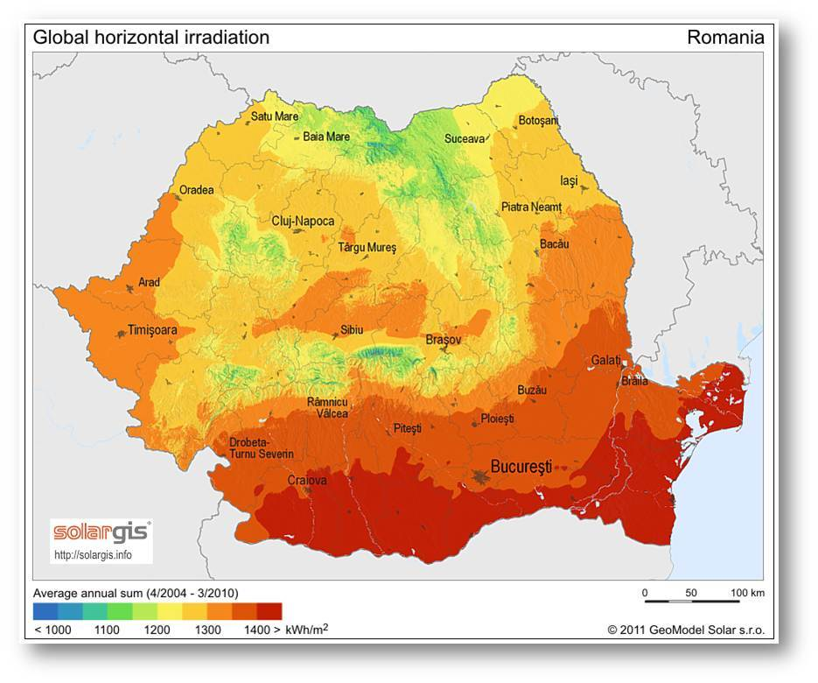
Sursa: http://free-energy-monitor.com/index.php/energy/fotovoltaice

Tabel 8: Temperaturi medii Arad
Sursa: https://en.climate-data.org/europe/romania/arad/arad-163/#climate-graph
În conformitate cu informațiile primite de la ANRE , la nivelul județului Arad sunt în funcțiune un număr de 159 centrale electrice fotovoltaice de producere a energiei electrice, și un număr de 262 avize tehnice de racordare acordate pentru noi capacități fotovoltaice de producere a energiei electrice, aflate în perioada de valabilitate la data prezentei.

Figura 33: Harta producătorilor de energie regenerabilă la nivelul județului Arad
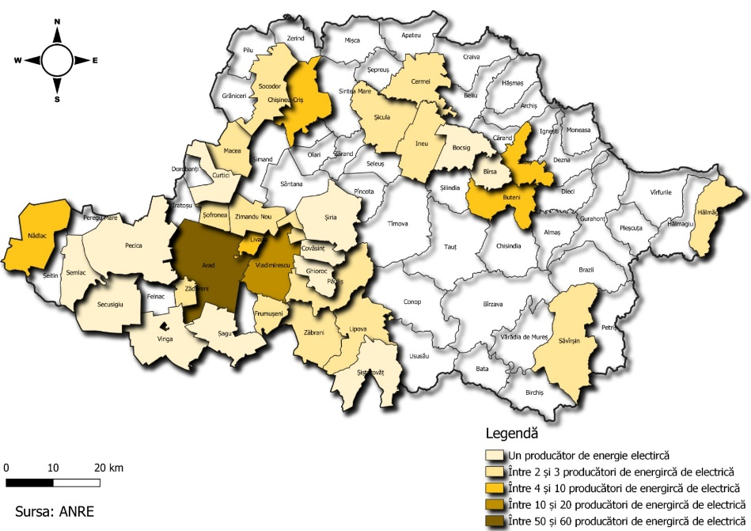
Sursa: Prelucrarea consultantului
Notă: Lista nu este exhaustivă: mai pot exista capacitățile electrice de energie din surse regenerabile de putere foarte mică care deservesc ansambluri rezidențiale private sau locuințe izolate nealimentate de la sistemul electroenergetic național, care nu au licență sau nu s-au înregistrat la ANRE, având în vedere raportarea pe care trebuie să o facă toți producătorii deținători de capacități electrice de energie din surse regenerabile.
Figura 34: Repartizarea numărului de centrale electrice fotovoltaice de producere a energiei electrice la nivel județului Arad
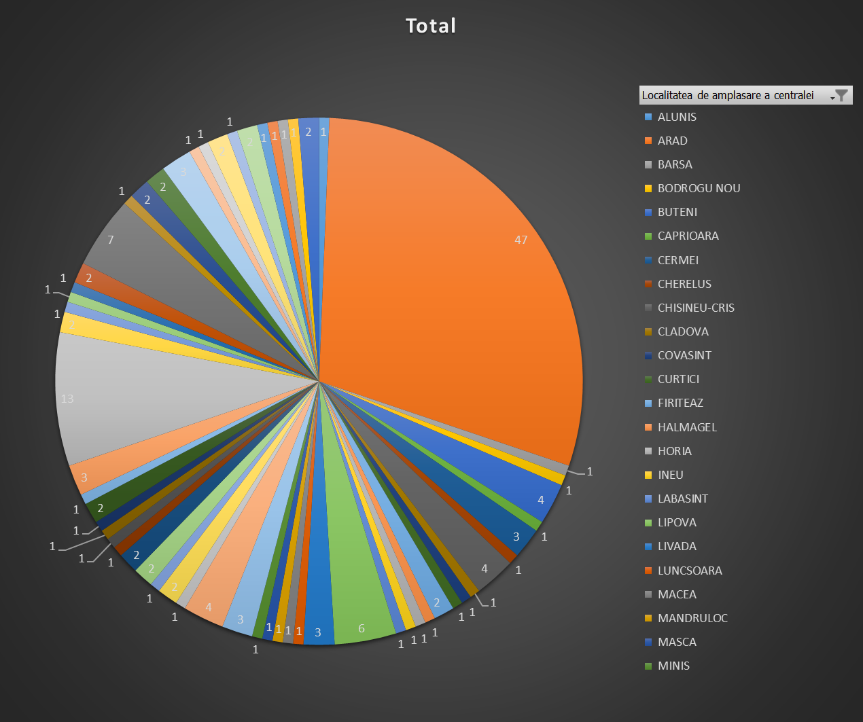
Sursa: Prelucrarea consultantului
Din punct de vedere al numărului de centrale electrice fotovoltaice, în municipiul Arad sunt înregistrate cele mai multe surse de energie regenerabilă, respectiv 47, fiind urmat de localitatea Vladimirescu cu 13 și 6 puncte în Lipova, restul deținând aproximativ una sau două puncte.
La nivel județean, se regăsesc 6 operatori economici care dețin parcuri fotovoltaice de capacitate mare cu puteri instalate între 2 .000.000 si 7.500.000, cele mai puternice fiind localizate în Sebiș.
Potențialul de energie din surse regenerabile la nivelul județului Arad este unul ridicat, principalii promotori energetici fiind energia solară, energia geotermală și biomasa.
Avantaje ale utilizării energiei solare
Una dintre principalele avantaje ale energiei solare, este faptul că nu produce o poluare a mediului înconjurător. De asemenea, este o sursă de energie care are aplicabilitate variată, utilizarea acesteia se traduce în scăderea prețului facturilor aferente consumului de energie, iar tehnologia ce stă la baza exploatării energiei solare avansează și este îmbunătățită constant.
Utilizarea energiei solare este atractivă atât din punct de vedere al încălzirii locuințelor prin utilizarea unor panouri solare termice care captează energia solară și o transformă în energie termică ce încălzește apa, cât și din perspectiva generării de electricitate şi a energie termice prin intermediul panourilor fotovoltaice.
Datorită poziționării geografice și a favorabilității climatice a județului Arad, o parte semnificativă din consumul de energie electrică și termică ar putea fi produs și satisfăcut prin utilizarea energiei solare.
Resurse Minerale
Pentru stabilirea consumului estimat de energie la nivel județean pe tipul de resursă energetică utilizată, s-a apelat la translatarea la nivel județean a datelor de la nivel național, din cauza indisponibilității datelor în cauză la nivel județean.
Astfel că, evoluția consumului de energie pe tipul de resursă primară utilizată pentru perioada 2015-2019 este următoarea:
Tabel 9: Resursele de energie primară pe surse de proveniență și categorii de resurse la nivel național
Categorii de resurse de energie primară | Ani
Categorii de resurse de energie primară | 2015 | 2016 | 2017 | 2018 | Anl 2019
Categorii de resurse de energie primară | UM: Mii tone, mii tep, milioane m³ 15 Gr C 760 mm Hg, milioane kw-ora
Categorii de resurse de energie primară | Mii tep | Mii tep | Mii tep | Mii tep | Mii tep
Cărbuni | 5.725,000 | 5.074,000 | 5.323,000 | 4.868,000 | 4.790,000
Lemne de foc (inclusiv biomasa) | 3.672,000 | 3.737,000 | 3.759,000 | 3.552,000 | 3.551,000
Energie din surse neconvenționale | 48.000 | 54.000 | 61.000 | 61.000 | 59,000
Gaze naturale | 10.536,000 | 10.579,000 | 11.034,000 | 11.087,000 | 11.546,000
Sursă: http://statistici.insse.ro:8077/tempo-online/#/pages/tables/insse-table

Tabel 10: Resursele de energie primară pe surse de proveniență și categorii de resurse la nivelul județului Arad
Arad | 2015  tep | 2016  tep | 2017  tep | 2018  tep | 2019  tep
Cărbuni | 32.637 | 36.223 | 30.584 | 31.003 | 33.395
Lemne de foc (inclusiv biomasa) | 110.408 | 114.907 | 117.349 | 112.613 | 116.827
Energie din surse neconvenționale | 1.101 | 1.132 | 1.118 | 1.150 | 1.127
Gaze naturale | 189.793 | 178.009 | 189.815 | 196.923 | 194.201
Sursă: http://statistici.insse.ro:8077/tempo-online/#/pages/tables/insse-table
Figura 35: Evoluţia consumului de energie al județului Arad pe tipul de resursă utilizat în perioada 2015-2019 (TEP).
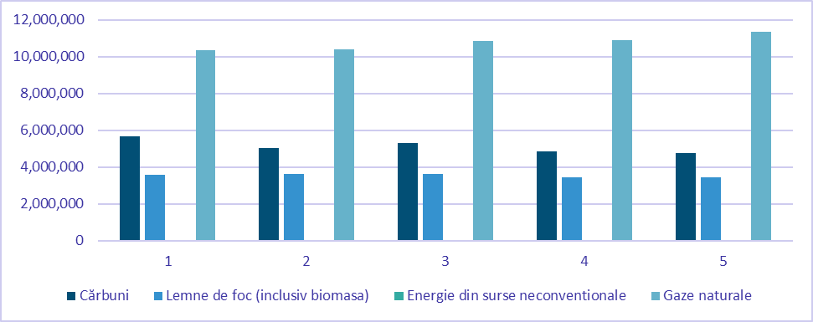
Sursă: Prelucrarea proprie a consultantului
Conform datelor de la nivel național pentru perioada 2015-2019, transpuse la nivelul județului Arad, consumurile de energie din gaze naturale au înregistrat cea mai mare creștere medie de 10.766.652 tep în ultimii ani, urmat de cărbuni 5.123.232 tep, lemne de foc 3.539.779 și o creștere de 55.474 pentru energie din surse neconvenționale.
În conformitate cu informațiile primite de la Agenția Națională Pentru Resurse Minerale, la nivelul județului Arad în perioada 2015-2019 au fost extrase următoarele cantități de hidrocarburi.
Figura 36: Cantități hidrocarburi extrase în perioada 2015-2019
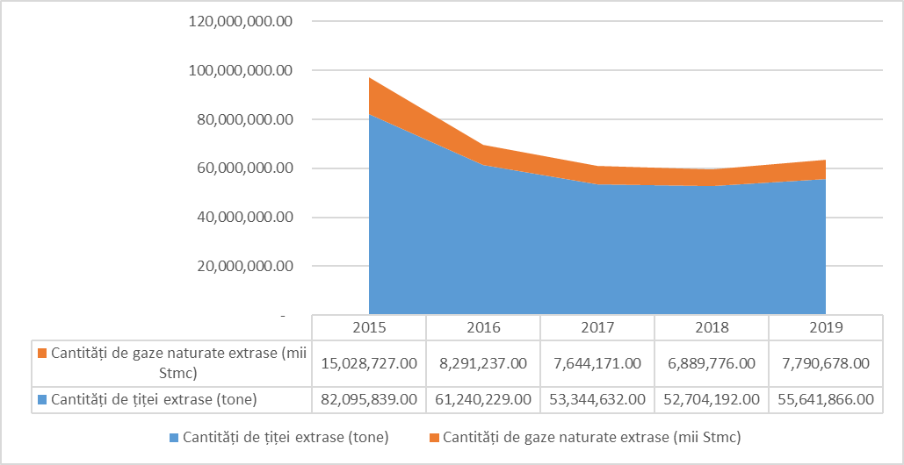
Sursă: Prelucrarea proprie a consultantului
Așa cum reiese din figura de mai sus cantitățile de gaze naturale extrase și cantitățile de țiței extrase au înregistrat o scădere în perioada 2015-2020, fapt ce evidențiază că necesarul energetic la nivel județean este suplinit din resurse regenerabile.
În conformitate cu informațiile primite de la ANRM, pentru următoarea perioada 2021-2027 OMV au estimat ca urmează să extragă cantități de hidrocarburi, după cum urmează:
Figura 37: Cantități hidrocarburi extrase în perioada 2021-2027

Sursă: Prelucrarea proprie a consultantului
Cantitățile de hidrocarburi extrase previzionate de OMV au un parcurs fluctuant, iar pentru ultimii ani a fost luat în calcul o scădere a cantităților extrase la nivel județean.

Energia geotermală
Energia geotermală reprezintă sursa naturală de căldură provenită din interiorul pământului, captată pentru producerea de energie termică și electrică. Energia geotermală este o resursă curată și regenerabilă întrucât energia din interiorul pământului este inepuizabilă. De asemenea prezenta resursă este disponibilă 24 de ore/ zi, 365 zile/ an, în comparație cu alte resurse de energie regenerabilă, precum eoliană și/ sau solară, care sunt independente de factorii de mediu, prezentând fluctuații zilnice și sezoniere.
Căldura degajată de interiorul Pământului este estimată ca având o putere de 42 de milioane MWh. Energia electrică obținută din energia geotermală este produsă în centrale electrice cu putere între 20-50 MWh. Energia geotermală care are un nivel al temperaturilor scăzut poate fi utilizată doar pentru încălzire, conversia ei în energie electrică fiind imposibilă. Cu toate acestea energia geotermală cu potențial termic redus, este mai ușor de utilizat deoarece se află la suprafața scoarței terestre, ceea ce reprezintă un punct de vedere de luat în considerare din perspectiva costurilor de exploatare.
În zona Arad – Timișoara (județele Arad şi Timiș) temperatura la suprafață a apelor termale este mai redusă (40 – 80ºC), astfel că apele respective se folosesc doar la nivel local, pentru încălzire, prepararea apei calde menajeră, în câteva topitorii de in și în scopuri terapeutice. Localitățile în care apa termală este utilizată mai mult sunt Lovrin, Timișoara, Tomnatec, Sânnicolaul Mare şi Saravale.
Se subliniază faptul că apa termală din zona Arad – Timișoara provine din Panonian care are 85 –9ºC la cca 1.800 m, în timp ce zăcămintele de petrol din Fundament au temperatura de 150 – 160ºC la 3.500 – 3.600 m, deci un potențial energetic mai ridicat.
Figura 38: Harta zonelor cu potențial de energie geotermală la nivel național
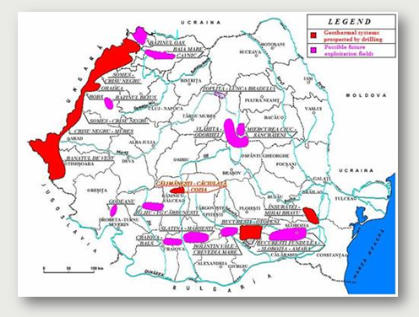
Sursă: Institutul Geologic Român
Principalele perimetre geotermale importante din județul Arad sunt:
- Sistemul geotermal Mureș - Crișul Negru Curtici, Macea, municipiul Arad din județul Arad, cu o suprafață de 1.060 km², deține 113 sonde cu un debit exploatabil de 285 m³/ h și o energie teoretică potențială de 9,3 MWt;
- Sistemul geotermal Banatul de Vest: Nădlac, Sânnicolau Mare, Saravale, Tomnatic, Lovrin, Jimbolia, Periam, Teremia Mare, Comloșu Mare, Grabaț, Beregsăul Mic din județele Arad şi Timiș, cu o suprafață de 2.790 km², deține 20 sonde cu un debit exploatabil de 1.144,8 m³/ h și o energie teoretică potențială de 62,75 MWt.
Energia geotermală este prezentă în România prin 66 de surse de apă geotermală, cu un potențial anual de 10,106 Gj, în momentul de față fiind exploatat aproximativ 30% din potențialul geotermal, din care 12 se regăsesc în județul Arad.

Figura 39: Potențial surse geotermale la nivel național
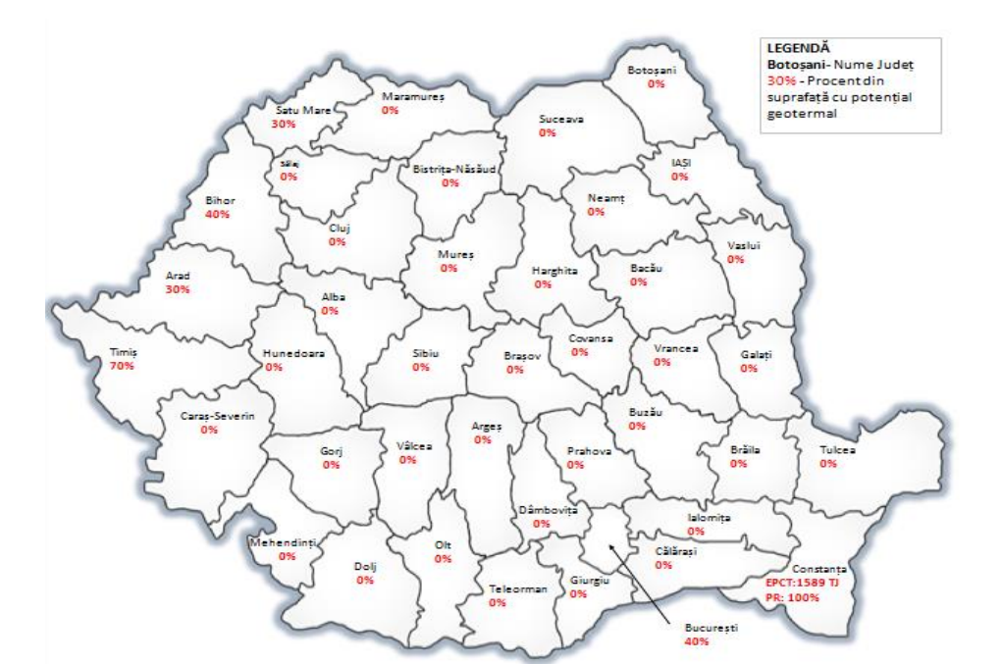
Sursa: https://ec.europa.eu/energy/sites/default/files/documents/Raport%20privind%20evaluarea%20potenialului.pdf
Conform „Raportului privind evaluarea potenţialului naţional de punere în aplicare a cogenerării de înaltă eficienţă şi a termoficării şi răcirii centralizate eficiente”, 30% din suprafaţa judeţului Arad prezintă potenţial geotermal, fiind clasat pe locul 3 la nivel național din punct de vedere al procentajului cu privire la potențialul de obținere a energiei regenerabile din surse geotermale.
Din datele furnizate de către Ministerul Fondurilor Europene – Direcţia Generală Programe Europene Infrastructură Mare la data de 31 decembrie 2019 privind situaţia proiectelor depuse pe Axele prioritare 3-8, următoarele proiecte în materie de energie regenerabilă din surse geotermale vizează judeţul Arad:
Beneficiar | Proiect | Valoare eligibilă
UAT COMUNA MACEA | Sistem de producere și distribuție a energiei termice, utilizând energie geotermală, capacitate de producție a energiei minim 4MW, comuna Macea, județul Arad | 38.848.375,84

Avantaje si dezavantaje ale utilizării energiei geotermale
Energia geotermală este o sursă de energie ecologică, amprenta de carbon a unei centrale geotermale fiind foarte redusă. Deşi există o anumită poluare asociată cu energia geotermală, aceasta este relativ minimă în comparaţie cu combustibilii fosili.
Un avantaj principal este dat de prezenţa resurselor geotermale pe suprafața județului Arad. De asemenea, 30% din suprafaţa judeţului Arad prezintă potenţial geotermal. Energia geotermală este o sursă de energie regenerabilă şi durabilă, rezervoarele fierbinţi din pământ fiind completate în mod natural. Este o sursă fiabilă de energie în comparaţie cu alte resurse regenerabile, cum ar fi energia eoliană şi solară. Acest lucru se datorează faptului că resursa este întotdeauna disponibilă pentru a fi exploatată, spre deosebire de energia eoliană sau solară.
Aceasta poate fi utilizată eficient pentru generarea de electricitate, prin acţionarea turbinelor pe bază de aburi ce necesită temperaturi ale apei de peste 150°C, cât şi pentru asigurarea agentului termic, fiind potrivită atât pentru încălzirea unor locuinţe individuale cât şi pentru încălzirea unor clădiri de mari dimensiuni.
Energia generată din această resursă este uşor de calculat, deoarece nu fluctuează precum alte surse de energie, cum ar fi cea solară şi eoliană. Asta înseamnă că puterea de ieşire de la o centrală geotermală se poate calcula cu un grad ridicat de precizie.
Sistemele de pompă de căldură geotermală utilizează cu 25% până la 50% mai puţină energie electrică decât sistemele convenţionale de încălzire sau răcire, iar cu designul lor flexibil pot fi ajustate la diferite situaţii, necesitând mai puţin spaţiu pentru partea de hardware, spre deosebire de sistemele convenţionale.
Dezavantajele utilizării energiei geotermale ţin de:
- posibile eliberări de gaze cu efect de seră precum hidrogen sulfurat, dioxid de carbon, metan şi amoniac în urma procesului de extragere a energiei geotermale;
- deşi este considerată o energie durabilă şi regenerabilă, există posibilitatea ca anumite locaţii să se răcească în timp (ceea ce face imposibilă recoltarea mai multor energii geotermale în viitor);
- pentru a menţine durabilitatea energiei geotermale, este necesară pomparea de fluide înapoi în rezervoarele subterane întru-un ritm mai accelerat decât ritmul în care este epuizată sursa geotermală. Acest fapt implică o gestiune corespunzătoare a energiei geotermale, pentru ca aceasta să-şi păstreze sustenabilitatea;
- este important ca industria să evalueze avantajele şi dezavantajele energiei geotermale pentru a ţine seama de avantaje, reducând în acelaşi timp eventualele probleme;
- exploatarea energiei geotermale prezintă riscurile declanşării unor cutremure. Acest lucru se datorează structurii pământului ca urmare a săpăturilor. Această problemă este mai răspândită în cazul centralelor geotermale îmbunătăţite, care forţează apa în scoarţa pământului cu scopul de a deschide fisuri către o exploatare mai mare a resursei. Cu toate acestea, deoarece majoritatea centralelor geotermale sunt departe de centrele de populaţie, implicaţiile acestor cutremure sunt relativ minore.
Biomasa
Biomasa este reprezentată de componente organice care înmagazinează energia rezultată în urma procesului de fotosinteză, utilizând energia solară, precum şi prin fixarea azotului din aer și a CO₂. Este partea biodegradabilă a produselor, deşeurilor şi reziduurilor din agricultură, inclusiv substanţe vegetale şi animale, silvicultură şi industriile conexe, precum şi partea biodegradabilă a deşeurilor industriale şi urbane.
Biomasa este utilizată prin conversie termică (ardere a biomasei uscate şi lemnoase) pentru a genera energie termică și electrică sau poate fi folosită prin conversia în surse de energie de tip solid, lichid sau gazos, în procesul de producție al biocombustibililor.
Cea mai răspândită metodă de conversie a biomasei este conversia anaerobă în biogaz. Transformarea biomasei în biogaz se produce în absența aerului, biogazul conținând ulterior energia acumulată în forma inițială de biomasă.
Reziduurile provenite din silvicultură și industria lemnului, agricultură, industria alimentară, cât și cele rezultate din gestiunea deșeurilor și a apelor reziduale prezintă un potențial energetic tehnic puțin considerat, însă care câștigă tot mai multă atenție și prin urmare, utilizare largă.
Biomasa constă în partea biodegradabilă a produselor, deșeurilor și reziduurilor din agricultură, inclusiv substanțele vegetale și animale, silvicultură și industriile conexe, precum și partea biodegradabilă a deșeurilor industriale și urbane, reprezentând resursa regenerabilă cea mai abundentă de pe planetă. Pe teritoriul județului Arad există mai multe complexe zootehnice, producătoare de gunoi de grajd, cu posibilitatea procesării gunoiului de grajd în instalații specializate, cu scopul producerii de curent electric, căldură, dar și utilizarea gunoiului de grajd pe post de îngrășământ în agricultură.
Rolul utilizării resurselor energetice din biomasă devine cu atât mai important cu cât strategiile europene de dezvoltare şi independență energetică europene țintesc spre o pondere de 32% surse regenerabile din consumul final brut al Uniunii până în 2030. În momentul de față utilizarea biomasei asigură aproximativ 5% din consumul total de energie la nivel european, iar în țări precum Finlanda, Suedia și Austria biomasa asigură 15 - 20%.
Pentru a identifica și evalua potențialul de biomasă în județul Arad reprezentat de biomasa din silvicultură, deșeuri de lemn, biomasa agricolă, biogaz și deșeuri urbane organice la nivel local, este necesară încadrarea zonei într-una din cele 8 regiuni macro la nivelul României după cum urmează:
• Regiunea 1: Delta Dunării - rezervație a biosferei;
• Regiunea 2: Dobrogea;
• Regiunea 3: Moldova;
• Regiunea 4: Munții Carpați - Estici, Sudici, Apuseni;
• Regiunea 5: Platoul Transilvaniei;
• Regiunea 6: Câmpia de Vest;
• Regiunea 7: Subcarpații;
• Regiunea 8: Câmpia de Sud.
În România, biomasa reprezintă 65% din potențialul de energie regenerabilă. Potențialul de energie din biomasă, estimat la aproximativ 7,6 milioane de tone/ an sau 318.000 TJ/ an, reprezintă aproximativ 19% din consumul total din surse primare în România.
Tabel 11: Potențialul energetic al biomasei
Parametru | UM | Tenic | Economic
Biomasă vegetală
Energie termică/ electrică | Tj/an | 471.000 | 289.500
Energie termică/ electrică | Mii tep/an | 11.249 | 6.915
Biogaz
Energie termică/ electrică | Tj/an | 24.600 | 14.800
Energie termică/ electrică | Mii tep/an | 587 | 353
Deșeuri urbane
Energie termică/ electrică | Tj/an | 22.800 | 13.700
Energie termică/ electrică | Mii tep/an | 544 | 327
Având in vedere Harta potențialului energetic al biomasei în România și distribuția acesteia pe județe, se poate concluziona faptul că județul Arad are un potențial energetic de 11.454 TJ, din care 95,57% provine din agricultură şi 4,43% din industria forestieră.
Figura 40: Potențialul energetic al biomasei în România
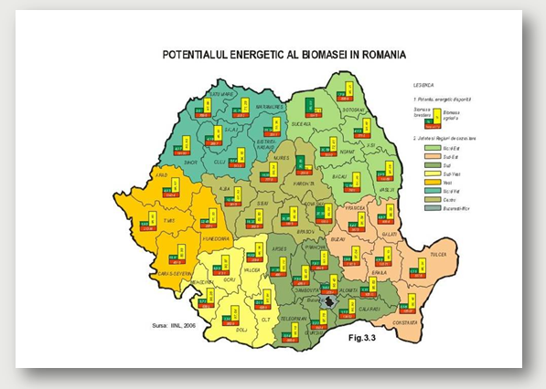
Sursa: https://add-energy.ro/potentialul-energetic-al-biomasei-in-romania/
Conform „Raportului privind evaluarea potențialului național de punere în aplicare a cogenerării de înaltă eficiență şi a termoficării şi răcirii centralizate eficiente”, harta reprezentativă pentru zonele din România şi potențialul de utilizare a resurselor energetice regenerabile sub formă de biomasă (lemnoasă şi vegetală), potențialul energetic din biomasă lemnoasă (PEBL) pentru județul Arad este de 51.14 TJ, în timp ce potențialul energetic din biomasă vegetală este de 1.103,26 TJ – fiind clasat pe primul loc la nivel național de punct de vedere al potențialului energetic din biomasă vegetală.
Figura 41: Potențial biomasă lemnoasă și vegetală
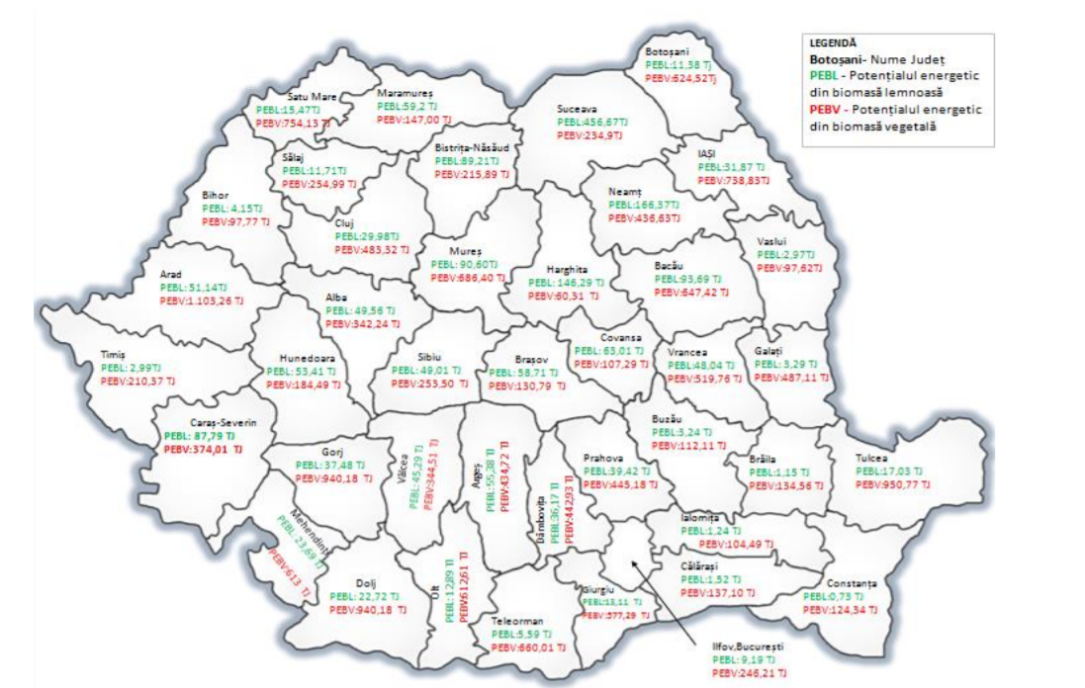
Potențialul cel mai ridicat pentru recuperarea deșeurilor provenite din agricultură se remarcă în partea de Sud a României, în mod special în Brăila, Călărași, Giurgiu, Teleorman și în partea de Vest a României, cu pondere ridicată în Arad și Timișoara. Aceste regiuni au producție agricolă ridicată.
Din datele furnizate de către Ministerul Fondurilor Europene - Direcţia Generală Programe Europene Infrastructură Mare la data de 31 decembrie 2019, privind situaţia proiectelor depuse pe Axele prioritare 3-8, următoarele proiecte în materie de energie regenerabila din biomasă vizează judeţul Arad:
Beneficiar | Proiect | Valoare eligibilă
Comuna Seleuș | Sistem integrat de furnizare a energiei termice, utilizând surse regenerabile de tip biomasă, biogaz, la nivel de localitate în comuna Seleuș, județul Arad | 38.928.436,96
Avantaje ale utilizării energiei pe bază de biomasă
Energia din biomasă este o sursă de energie regenerabilă relativ curată, care implică utilizarea materiei organice care a colectat energie de la soare, transformând-o ulterior în energie chimică pe durata vieții. Aceasta este neutră din punct de vedere al emisiilor de carbon deoarece combustibilii din biomasă eliberează în atmosferă doar aceeași cantitate de carbon absorbită de plante în cursul ciclului lor de viață. Energia din biomasă produce mai puțin carbon decât energia din combustibilii fosili.
Este o sursă regenerabilă, deoarece această materie crește continuu și absoarbe energia Soarelui, în special în cazul în care culturile de biomasă sunt cultivate (dacă aceasta este produsă în mod durabil, prin plantarea eficientă – satisfacerea cererii prin ofertă este garantată), cât și datorită faptului ca societatea produce în mod constant deșeuri, cum ar fi gunoiul, lemnul sau gunoiul de grajd.
Utilizarea energiei din biomasă poate contribui la reducerea nivelurilor de gaze cu efect de seră precum gazul metan și dioxidul de carbon, rezultate în urma descompunerii materiei organice, prin utilizarea și valorificarea într-un mod controlat care să servească utilizării în scopul generării de energie din biomasă.
Un alt avantaj al energiei din biomasă este că poate fi utilizată în diferite scopuri, inclusiv producția de căldură, a combustibililor pentru mașini și a producției de energie electrică.
Un avantaj major al biomasei față de energia solară sau eoliană este faptul că aceasta nu este intermitentă și, deci, poate fi utilizată complementar acestora atunci când este necesar. Fiind tot un proces de ardere, este o sursă foarte apropiată de cele convenționale și este acceptată cu mai multă ușurință de companiile de utilități.

Analiza SWOT
Analiza SWOT – Context teritorial Arad
Puncte tari | Puncte slabe
- Relief variat (câmpie, deal, munte) – care favorizează obținerea energiei din surse regenerabile (eoliană, fotovoltaică, biomasă, geotermală);  - Județul Arad are un potențial energetic din biomasă vegetală, foarte mare;  - Județul Arad se află în zona I ca potențial pentru dezvoltarea aplicațiilor specifice energiei solare, unde radiația solară pe suprafața orizontală se situează aici între 1.300 și 1.350 kWh/ m²;  - Județul Arad este unul din punctele interconectare transfrontalieră pentru importul/ exportul de gaze în România;  - Județul Arad este catalogat ca având un potențial formidabil de producere a biomasei reziduale rezultată din activitățile agricole sau industriale (suprafață + populație);  - Județul Arad are una dintre cele mai importante rezerve de apă din România;  - Importante resurse de apă termală și minerală;  - Utilizarea în proporție de peste 80% a îngrășămintelor naturale;  - Potențial solar crescut, în județ fiind 159 de centrale electrice fotovoltaice;  - Comunele Macea și Seleuș au depus proiecte de obținere a energie termice din surse regenerabile (geotermale și biomasă) – reprezentând puncte importante în utilizarea surselor de energii regenerabile locale la nivel județean;  - Județul Arad este clasat pe locul 3 din punct de vedere al potențialului de obținere a energiei regenerabile din surse geotermale. | - Degradarea sistemului centralizat de alimentare cu energie termică și lipsa întreținerii și eficientizării acestuia a dus la debranșări semnificative ale consumatorilor la nivelul localităților care dețin sistem de termoficare;  - Rețeaua electrică de distribuție este veche și prezintă un grad ridicat de uzură;  - Existența gospodăriilor care nu sunt racordate la rețeaua de distribuție electrică;  - Rețeaua de iluminat public este veche și are un grad ridicat de uzură care determină performanțe scăzute energetice și atrage cheltuieli semnificative de la bugetul local;  - Grad crescut de poluare a mediului înconjurător datorat locuințelor din mediul rural care folosesc pentru încălzire combustibil solid (lemne);  - Exploatarea necorespunzătoare a zăcămintelor de apă geotermală;  - Utilizarea la scară redusă a surselor regenerabile de energie din județ, solară, biomasă, geotermală;  - Costurile aferente realizării unor investiții privind realizare unor sisteme de conducte de transport gaze naturale şi de realizare a distribuțiilor de gaze în localități sunt ridicate;  - Lipsa proiectelor de investiții în domeniul izolării termice a clădirilor rezidențiale și publice, atât în mediul urban cât și în cel rural;  - Lipsa parcurilor de centrale eoliene – în condițiile în care aria luată în studiu este favorabilă pentru obținerea energiei electrice regenerabile cu ajutorul instalațiilor eoliene;  - Parc auto și/ sau de tramvaie învechit a operatorilor de transport public la nivel județean;  - Existența unor UAT-uri fără rețea de alimentare cu apă și fără conducte de canalizare;  - Grad redus de acoperire a rețelei de alimentare cu apă (69%) și a rețelei de canalizare (68%);  - Număr redus de UAT-uri cu rețea de distribuție a gazelor;  - Furnizarea energiei termice doar în localități urbane;  - Disfuncționalități ale sistemului de alimentare centralizată cu energie termică la nivel județean (rețele de termoficare primară și secundară nereabilitate, pierderi în rețelele de transport și distribuție, puncte termice nereabilitate, instalațiile interioare din blocurile de locuințe de termoficare cu grad ridicat de uzură);  - Lipsa unor baze de date agregate privitoare la consumurile de energie din diferitele resurse energetice, pentru a facilita analiza și calculul necesar argumentării unor planuri de acțiune privind trecerea de la surse convenționale de energie la surse de energie verde.
Oportunități | Amenințări
- Modernizarea rețelei electrice de distribuție învechite și cu grad ridicat de uzură;  - Extinderea rețelei electrice de distribuție pentru racordarea gospodăriilor neelectrificate;  - Creșterea investițiilor din fonduri publice pentru proiecte de utilizare a surselor regenerabile de energie existente;  - Modernizarea rețelei de iluminat public și introducerea unui sistem de control şi monitorizare;  - Modernizarea și extinderea rețelei de distribuție a gazelor la nivel județean;  - Crearea de spații verzi în vederea realizării– scăderii cantităților emisiilor CO₂ (gaze cu efect de seră);  - Modernizarea şi retehnologizarea Sistemului de încălzire a orașului Nădlac, pentru obținerea unei eficiente energetice sporite;  - Condiții favorabile pentru dezvoltarea culturilor cerealiere, a legumelor și a plantelor tehnice – pentru obținerea eficienței energetice din biomasă;  - Valorificarea resurselor naturale, în vederea dezvoltării turismului, în special cel balnear – prin valorificarea resurselor geotermale;  - Dezvoltarea mobilității urbane cu scopul îmbunătățirii condițiilor de deplasare, scăderea emisiilor de gaze cu efect de seră, creșterea nivelului de digitalizare, regenerarea urbanistică a zonelor centrale;  - Dezvoltarea transportului inter-modal pentru o mai bună facilitare a transporturilor de mărfuri;  - Scăderea emisiilor CO₂ și scăderea consumurilor energetice – oportunități de finanțare în domeniul eficienței energetice a clădirilor rezidențiale/ clădirilor publice;  - Dezvoltarea sistemului de transport public intrajudețean eco – eficient (autobuze electrice, sisteme de management al transportului și sisteme de e-ticketing);  - Transformarea în biogaz a dejecțiilor animale/ gunoiului de fermă prin exploatarea corespunzătoare (obținerea energiei termice și electrice). | - Schimbările climatice pot crea dezechilibre în cadrul ecosistemelor;  - Adâncirea discrepanțelor între mediul rural și cel urban în ce privește infrastructura edilitară, calitatea vieții și oportunitățile economice;  - Creșterea emisiilor de gaze cu efect de seră;  - Relocarea agențiilor economici către zone cu acces mai bun la infrastructură, ceea ce ar conduce la diminuarea investițiilor pe plan județean și reducerea dezvoltării economice;  - Lipsa unor surse financiare pentru realizarea proiectelor majore de interes de extindere a rețelelor de gaze la nivel județean;  - Inconsistență şi inconsecvență din partea unor noi administrații, în implementarea unor direcții asumate în privința politicilor energetice locale de către administrațiile anterioare;  - Proceduri birocratice complexe pentru autorizarea producătorilor de energie electrică din SRE;  - Creșterea numărului de debranșări a consumatorilor de la serviciile de energie termică la nivel județean, cu impact semnificativ în creșterea cantităților de emisii CO₂ prin utilizarea de centrale proprii cu gaze de către consumatori.

Concept de dezvoltare strategică în domeniul eficienței energetice
Elaborarea conceptului de dezvoltare strategică durabilă în domeniul eficienței energetice, este un demers care pleacă atât de la rezultatele Analizei situației existente, cât și de la reperele fixate de diversele abordări strategice regionale, naționale și sectoriale care condiționează contextul județean local, în argumentarea construcției unor direcții de dezvoltare a județului Arad, indicând modalitățile prin care se poate ajunge la țintele propuse.
Fiecare direcție de dezvoltare strategică prioritară în domeniul eficienței energetice presupune parcurgerea unui set de obiective strategice care pot fi realizate, prin acțiuni grupate în axe prioritare, care conțin măsuri concrete sub forma: programelor, proiectelor, hotărârilor, de a căror prioritizare, planificare și mod realizare practică, depinde implementarea în condiții optime a strategiei de dezvoltare durabilă, respectiv atingerea obiectivelor propuse.
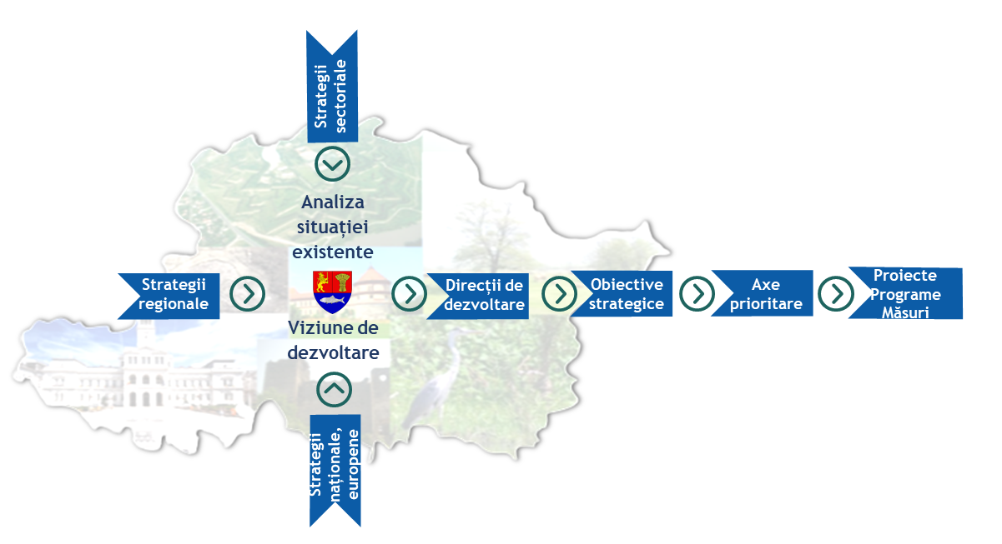
În activitatea de selectare, prioritizare și planificare a măsurilor, se vor avea în vedere atât contribuția la realizarea cu prioritate a obiectivelor strategice, modul în care influențează celelalte domenii, cât și resursele disponibile.
Figura 42 - Schema demersului operațional de elaborare a conceptului de dezvoltare strategică în domeniul eficienței energetice

Sursa: Prelucrarea consultantului
Această structură pune în legătură directă și condiționează măsurile concrete - care pot fi programe, proiecte, hotărâri, campanii, etc. - cu un obiectiv strategic, în scopul creării unor mecanisme generatoare de progres sau capabile să asigure suport și să accelereze dinamica dezvoltării așa cum a fost ea stabilită. Totuși dezvoltarea trebuie văzută coerent, omogen și fără să producă dezechilibre între diferitele domenii, categorii de locuitori sau între diferitele zone teritoriale.
Pentru aceasta sunt urmărite măsurile și acțiunile de politică în domeniul eficienței energetice prevăzute în cadrul Pactului Ecologi European, respectiv:
- Măsuri de contracarare a schimbărilor climatice și provocările de mediu, pentru a limita încălzirea globală la 1,5°C și evitarea pierderilor masive a biodiversității;
- Măsuri de tranziție către societăți neutre din punct de vedere al efectelor asupra climei până în anul 2050;
- Măsuri legislative privind clima, cu rol de atingere a unui nivel net al emisiilor de gaze cu efect de seră (GES) egal cu 0 până în 2050, luând în considerare introducerea țintelor intermediare pentru anii 2030 și 2040;
- Creșterea ponderii energiei din surse regenerabile eliminarea treptată a combustibililor fosili;
- Măsuri de revizuire a orientărilor TEN-E înainte de a adopta următoarea listă de proiecte de interes comun (PIC) pentru a alinia cadrul legislativ la prioritatea instalării rețelelor inteligente și a nu rămâne legați de investiții cu emisii ridicate de dioxid de carbon;
- Măsuri de mobilitate durabilă și inteligentă, toate modurile de transport (rutier, feroviar, aerian și maritim) vor trebui să contribuie la decarbonizarea sectorului transporturilor în conformitate cu obiectivul de realizare a unei economii neutre din punct de vedere climatic prin susținerea și aplicarea principiului „poluatorul plătește”.
De asemenea pentru stabilirea unei dezvoltări sustenabile în domeniul eficienței energetice, vor fi avute în vedere principiile de bază aferente acestui sector, respectiv:
- Promovarea eficienței energetice – prin susținerea programelor de îmbunătățirea a eficienței energetice, care prevăd implementarea tehnologiilor performante de producere energiei, cum ar fi cogenerarea de distribuire, transportare și utilizare a energiei și a combustibilului, prin introducerea standardelor de eficiență energetică pentru instalații, clădiri, aparate și echipamente și prin supravegherea respectării acestor standarde;
- Promovarea inițiativelor private și dezvoltarea societăților de servicii energetice care să contribuie la optimizarea exploatări sistemelor energetice;
- Asigurarea informațională a activităților în domeniul eficienței energetice, inclusiv informarea publică privind inițierea, desfășurarea, beneficiile și costurile proiectelor de reducere a consumurilor energetice și a impactului asupra mediului;
- Instruirea factorilor de decizie la toate nivelurile în vederea identificării și îndeplinirii măsurilor de eficientizare a consumurilor de energie;
- Sensibilizarea și antrenarea societății civile în procesele de adoptare a deciziilor și de implementare a măsurilor de îmbunătățire a eficienței energetice.

Viziunea strategică de dezvoltare a județului Arad în domeniul eficienței energetice
Viziunea propusă în cadrul Strategiei energetice a Județului Arad pentru perioada 2021-2027 are în vedere creșterea securității energetice prin acțiuni și măsuri de protejare/conservare a resurselor epuizabile și utilizarea surselor alternative de producere a energiei cu scopul de îmbunătățire a calității serviciilor energetice furnizate la nivel Județean și de protecție a mediului prin rezistența la schimbările climatice.
De asemenea, strategia energetică a Județului Arad urmărește eficientizarea consumurilor de energie la nivelul sectoarelor: rezidențial, public și terțiar, reducerea presiunii asupra mediului ca urmare a producerii, furnizării și consumului de energie, creșterea calității vieții și creșterea competitivității economice prin consum / producție de energie durabilă.
Pornind de la aceste câteva caracteristici, dar și de la rezultatele analizei de impact a implementării documentului strategic corespunzător perioadei anterioare, viziunea Strategiei Energetice a Județului Arad pentru perioada 2021 – 2027, poate fi exprimată astfel:
Județul Arad – Un centru regional cu un nivel ridicat de al securității energetice și asigurarea unui grad crescut al calității vieții prin eficientizarea energetică a consumurilor în toate sectoarele de activitate.
Această viziune de dezvoltarea propune ca prioritară securitatea energetică, complementar cu interesul pentru îmbunătățirea calității vieții la nivelul Județului Arad. Cele două direcții strategice de dezvoltare sunt urmărite prin exploatarea durabilă a resurselor prin activitățile de cercetare – dezvoltare rezultate din colaborările mediului academic cu mediul privat, pornind de la paradigma ingineriei energetice, respectiv: „asigurarea la nivelul fiecărui utilizator de energie, a cantității și calității energiei de care are nevoie, atunci când are nevoie, la un cost minim, în condițiile utilizării unui volum minim de resurse de materii prime și materiale și a unui impact minim asupra mediului înconjurător, pe întregul ciclu de viață de la producere până la consumul final!”
De asemenea, pe lângă preocupările pentru exploatarea durabilă a resurselor existente sunt necesare și trebuie prioritizate investițiile care rezolvă atât probleme ale locuirii sau conduc la creșterea calității vieții, dar, în același timp, conduc, în mod accelerat și la scăderea consumului de energie din surse neregenerabile și la scăderea emisiilor de gaze cu efect de seră, precum:
- Dezvoltarea de sisteme de transport public ecologic;
- Investiții în sisteme de obținere a energiei regenerabile și eficiență energetică;
- Sprijinirea activității de cercetare – dezvoltare și valorificarea rezultatelor
- Reducerea emisiilor de carbon în zonele urbane bazată pe planurile de mobilitate urbană durabilă pentru municipiile reședință de județ, municipii și orașe;
- Creșterea eficienței energetice în sistemele centralizate de transport și de distribuție a energiei termice în orașele selectate;
- Renovarea aprofundată a clădirilor publice la nivel județean;
- Renovarea aprofundată a clădirilor rezidențiale;
- Modernizarea și extinderea sistemelor de distribuție a gazelor;
- Reconversia și refuncționalizarea terenurilor și suprafețelor degradate/ neutilizate.
Este important de menționat faptul că orice preocupare de promovare a eficienței energetice, indiferent de sectorul de activitate, impune digitalizarea pe scară largă, acest aspect generând pe lângă noi oportunități de dezvoltare de tehnologii, sisteme sau modele economice, și dezvoltarea de abilități aferente utilizării și implementării acestora.
Structura conceptului de dezvoltare este următoarea:
- Direcția de Dezvoltare Strategică 1. Creșterea nivelului de securitate energetică
În conformitate cu acțiunile și măsurile prevăzute în cadrul Politicilor Europene cu privire la tranziția către o economie verde, se identifică necesitatea de aplicare a soluțiilor de securitate energetică prin investiții în infrastructuri inteligente de producere a energiei primare din surse regenerabile și măsuri / acțiuni de conștientizare a publicului cu privire la utilizarea eficientă a energiei.
De asemenea, o contribuție ridicată asupra securității energetice la nivel Județean o poate avea și întărirea și modernizarea rețelelor, digitalizarea, diversificarea surselor și a rutelor de aprovizionare, creșterea și modernizarea capacitaților de stocare, compatibile cu utilizarea noilor gaze și a hidrogenului precum și creșterea capacităților de interconectare cu statele vecine.
- Direcția de Dezvoltare Strategică 2. Creșterea calității vieții
Această direcție de dezvoltare are în vedere măsuri și acțiuni cu privire la valorificarea potențialului județean prin intervenții planificate în mai multe domenii de activitate astfel încât mediul de locuire împreună cu toate facilitățile sale, să fie eficiente din punct de vedere economic și să contribuie activ în reducerea presiunii asupra mediului ca urmare a producerii / furnizării / consumului de energie și rezistența la schimbările climatice.

Obiective strategice de dezvoltare și axele prioritare
Obiectivele strategice din cadrul direcțiilor de dezvoltare, subsumează ”Axe prioritare” care grupează tipuri concrete de măsuri într-un anumit domeniu. Aceste măsuri pot fi: activități, proiecte, hotărâri etc., a căror punere în practică va conduce la atingerea obiectivului vizat.
Direcția de dezvoltare strategică (D.D.S.1) 1 – Creșterea nivelului de securitate energetică – asociază două obiective strategice care acoperă o gamă diversificată de măsuri, respectiv:
Obiectiv specific (Os) 1.1. Valorificarea potențialului energetic la nivel județean
Amenințările identificate în domeniul analizat se află în strânsă legătură cu felul în care este afectat mediul înconjurător, dar și cu efectele pe care exploatarea deficitară a resurselor și desfășurarea activităților economice le-ar avea, în lipsa unor intervenții care să conducă la îndepărtarea acestor amenințări. Include măsuri și intervenții pentru protejarea zonelor naturale, habitatelor, faunei și florei, promovarea regulilor de practicare a producției / extracției de resurse minerale și utilizarea energie provenită din surse regenerabile.
Axa prioritară 1.1.1 – Creșterea gradului de utilizare a surselor regenerabile:
- Dezvoltarea parcurilor fotovoltaice la nivelul județului Arad;
- Dezvoltarea infrastructurii de alimentare cu apă geotermală și extinderea rețelei geotermale de termoficare;
- Susținerea soluțiilor de producerea energiei din surse alternative;
- Susținerea interconectării conductelor de transport energetic (electric, gaze, etc) la nivel internațional/ național;
- Dezvoltarea parteneriatului public – privat pentru investiții în domeniul energiei.

Axa prioritară 1.1.2 – Măsuri de protecție a mediului înconjurător/resurselor naturale:
- Identificarea zonelor predispuse la schimbările climatice;
- Împădurirea și crearea de suprafețe împădurite
- Dezvoltarea programelor de creare/ extindere a stațiilor de compostare (reziduri vegetale)

Obiectiv specific (Os) 1.2. Susținerea utilizării soluțiilor durabile și de utilizare eficientă a energiei
Acest obiectiv are în vedere promovarea, la nivel județean, utilizării eficiente a energiei și dezvoltarea proiectelor de producere a energiei din surse alternative, respectiv:
- Campanii de promovare a utilizării raționale a consumului de apă;
- Campanii de promovare a creșterii gradului de reciclare la nivel județean;
- Campanii de promovare a reducerii consumului de energie primară;
- Campanii de promovare a reducerii cantităților de emisii CO₂.;
- Programe de formare cu privire la managementul energetic al clădirilor publice/ rezidențiale/ terțiare.

Direcția de dezvoltare strategică (D.D.S.1) 2 – Creșterea calității vieții – asociază mai multe obiective strategice care acoperă o gamă diversificată de măsuri în cadrul axelor prioritare, respectiv:
Obiectiv specific (Os) 2.1. Dezvoltarea de sisteme de transport public ecologic
Intervenții pentru dezvoltarea și modernizarea infrastructurii de transport local și între localități, reabilitarea zonelor pietonale și a pistelor de biciclete și crearea unora noi, amenajarea spațiilor de parcare și utilități, inclusiv cu echipamente pentru vehiculele electrice. Modernizarea parcurilor auto pentru transportul de călători cu vehicule electrice și adaptarea traseelor la fluxurile de deplasare din și spre locurile de muncă.
Axa prioritară 2.1.1. – Dezvoltarea serviciului de transport public:
- Realizarea/extinderea transportului public la nivel Județean;
- Reabilitarea / modernizarea infrastructurii de transport între și în localități pentru eficientizarea costurilor de transport;
- Extinderea parcului auto al transportatorului prin achiziția de mijloace de transport electrice/hibride/gaz;
- Implementarea sistemelor de management al transportului public la nivel Județean.
Axa prioritară 2.1.2. – Utilizarea mijloacelor alternative de deplasare:
- Realizarea infrastructurii dedicate bicicliștilor;
- Stații de bike-sharing;
- Amenajarea spațiilor pietonale în zonele centrale;
- Realizarea coridoarelor de mobilitate;
- Program de înlocuire a parcului auto al autorităților publice cu autovehicule electrice/ hibride/ Gpl.

Obiectiv specific (Os) 2.2. Îmbunătățirea eficienței energetice în clădiri la nivel Județean
Această direcție prioritară de dezvoltare este concentrată, pe de o parte, pe creșterea calității nivelului de viață ale locuitorilor județului și, pe de altă parte, pe reducerea consumurilor energetice și reducerea cantităților de emisii CO_{2.}
Axa prioritară 2.2.1. – Renovarea aprofundată a clădirilor:
- Maparea digitală a amprentei energetice a clădirilor publice;
- Renovarea aprofundată a clădirilor publice;
- Renovarea aprofundată a clădirilor rezidențiale;
- Realizarea unei hărți interactive a consumului energetic;
Axa prioritară 2.2.2. – Soluții de eficiență energetică implementate la nivelul clădirilor:
- Program de eficientizare energetică a clădirilor publice;
- Programe de eficientizare energetică a clădirilor rezidențiale/terțiare;
- Realizarea unei hărți interactive a consumului energetic

Obiectiv specific (Os) 2.3. Regenerarea infrastructurii edilitare
Acest obiectiv cuprinde intervențiile și măsurile de dezvoltare, modernizare, extindere a rețelelor de utilități și de reabilitare a infrastructurii construite, cât și de modernizare și eficientizare a serviciilor publice, de la nivelul comunităților.
- Modernizarea sistemului de distribuție a energiei electrice
- Extinderea sistemului de distribuție a gazelor
- Modernizarea sistemului de alimentare centralizată cu energie termică a celor 5 centre CET
- Dezvoltarea infrastructurii industriale la nivel Județean

Obiectiv specific (Os) 2.4. Regenerare urbană - dezvoltarea durabilă și utilizarea eficientă a energiei
Acest obiectiv cuprinde identificarea tuturor modalităților de punere în practică a intervențiilor legate de respectarea principiilor de protejare a mediului, dezvoltare durabilă, eficiență energetică și folosire sustenabilă a resurselor.
- Regenerarea spațiilor degradate
- Reconversia și refuncționalizarea terenurilor și suprafețelor degradate/ neutilizate
- Regenerare urbană și creșterea calității spațiilor verzi din Municipiul Arad

Lista intervențiilor propuse
Intervențiile propuse în cadrul strategiei energetice reprezintă modalitatea concretă de atingere a obiectivelor strategice propuse pe direcțiile de dezvoltare și prioritățile strategice care conduc la atingerea viziunii dorite pentru județul Arad.
Implementarea în condiții optime a strategiei energetice este direct influențată de prioritizarea, planificarea și modul de concretizare al acestor intervenții.
Selectarea, ordonarea și planificarea intervențiilor ține cont de contribuția la realizarea cu prioritate a obiectivelor strategice, de modul în care influențează celelalte domenii, cât și de resursele disponibile.
Această organizare conceptuală pune în legătură directă și condiționează intervențiile concrete de urmărire cu prioritate a unui obiectiv strategic, cu scopul creării unor mecanisme generatoare de progres, ori capabile să asigure suport și să accelereze dinamica dezvoltării așa cum a fost ea planificată.
Lista intervențiilor propuse este detaliată în anexele aferente strategiei energetice, astfel:
- Anexa I - Lista intervențiilor majore propuse în cadrul Strategiei Energetice a Județului Arad pentru perioada 2021 – 2027
- Anexa II - Lista intervențiilor punctuale propuse în cadrul Strategiei Energetice a Județului Arad pentru perioada 2021 – 2027
Lista intervențiilor majore grupează proiectele de investiții al căror impact este unul semnificativ pe plan teritorial (la nivelul mai multor unități administrativ – teritoriale) și de a căror implementare va fi responsabil în principal Consiliul Județean Arad. Lista intervențiilor punctuale sintetizează proiectele cu impact delimitat la nivel de imobil sau la nivelul unei unități administrativ teritoriale, inclusiv intervenții de tip soft, de instruire, informare sau de conștientizare.

Implementarea, monitorizarea și evaluarea strategiei
Monitorizarea implementării strategiei energetice a Județului Arad pentru perioada 2021 – 2027 este necesară pentru asigurarea următoarelor:
  - Evaluarea indicatorilor de rezultat și a corespondenței acestora cu valoarea estimată a indicatorilor;
  - Adaptarea implementării, în scopul ajustării ritmului de implementare și, dacă este cazul, a măsurilor și proiectelor propuse, în funcție de rezultatele evaluate periodic;
  - Menținerea sprijinului politic;
  - Adaptarea implementării și a priorităților stabilite, în funcție de sursele de finanțare identificate;
  - Actualizarea strategiei, în baza performanțelor reale ale diferitelor măsuri și a efectelor acestora.
Evaluarea strategiei va fi realizată prin urmărirea periodică a indicatorilor de performanță și a criteriilor de evaluare a schimbărilor, produse în diferitele componente ale conceptului de dezvoltare a Strategiei Energetice.
Monitorizarea și evaluarea implementării acțiunilor propuse în cadrul strategiei se va realiza continuu în perioada 2021 – 2030, cu următoarele repede pentru perioada 2021-2027:
Acțiune de monitorizare și evaluare | 2021 | 2022 | 2023 | 2024 | 2025 | 2026 | 2027
Elaborarea și aprobarea strategiei
Raport de monitorizare 1
Raport de monitorizare 2
Raport de monitorizare 3
Raport de monitorizare 4
Raport de monitorizare 5
Raport de monitorizare 6
Raport de evaluare ex-post

Pentru monitorizarea implementării strategiei, se propune următorul set minimal de indicatori și valori țintă preconizate pentru anul 2027, descrise în tabelul de mai jos:

Tabel 12: Indicatori de monitorizare a implementării proiectelor de eficiență energetică
Indicator | Valoare țintă 2024 | Valoare țintă 2027 | Sursa datelor | Frecvența monitorizării
Susținerea utilizării soluțiilor durabile și de utilizare eficientă a energiei | 15% | 40% | Consiliul Județean și UAT-urile din județul Arad | anuală
Dezvoltarea transportului public la nivel județean | 10% | 30% | Consiliul Județean și UAT-urile din județul Arad | anuală
Modernizarea sistemului de transport public | 15% | 35% | Consiliul Județean și UAT-urile din județul Arad | anuală
Renovarea aprofundată a clădirilor publice la nivel Județean | 5% | 35% | Consiliul Județean și UAT-urile din județul Arad | anuală
Modernizarea sistemului de distribuție a energiei electrice | 25% | 50% | Consiliul Județean și UAT-urile din județul Arad | anuală
Extinderea sistemului de distribuție a gazelor | 15% | 55% | Consiliul Județean și UAT-urile din județul Arad | anuală
Modernizarea sistemului de alimentare centralizată cu energie termică a celor 5 centre CET | 15% | 50% | Consiliul Județean și UAT-urile din județul Arad | anuală
Dezvoltarea infrastructurii industriale la nivel Județean | 2% | 15% | Consiliul Județean și UAT-urile din județul Arad | anuală
Regenerarea spațiilor degradate | 30 | 40 | Consiliul Județean și UAT-urile din județul Arad | anuală
Reconversia și refuncționalizarea terenurilor și suprafețelor degradate/ neutilizate | 5% | 25% | Consiliul Județean și UAT-urile din județul Arad | anuală
Regenerare urbană și creșterea calității spațiilor verzi din Municipiul Arad | 10 | 30 | Consiliul Județean Arad și Primăria Municipiului Arad | anuală
Creșterea eficienței energetice și renovarea aprofundată a clădirilor rezidențiale | 5% | 20% | Consiliul Județean și UAT-urile din județul Arad | anuală

Pentru o monitorizare și evaluare corectă a implementării strategiei sunt necesare menținerea și actualizarea documentației, astfel încât aceasta să includă:
  - Proiectele dezvoltate de companii private sau ONG-uri;
  - Proiectele dezvoltate de fiecare UAT;
  - Modificări ale sistemelor gestionate de furnizorii de utilități;
  - Modificări ale aparatului administrativ;
  - Programele de îmbunătățire a eficienței energetice (PIE) aferente orașelor și municipiilor;
  - Planul de acțiune a energiei durabile și climă la nivelul municipiului Arad;
  - Orice alte modificări semnificative rezultate în urma implementării proiectelor din cadrul strategiei.
În vederea monitorizării strategiei energetice se propune înființarea unei structuri de implementare și monitorizare care poate să se suprapună cu cea de monitorizare și evaluare a strategiei de dezvoltare județene.
Planul de acțiuni în vederea implementării strategiei energetice implică totalitatea pașilor care trebuie parcurși, a termenelor, instrumentelor manageriale și cheltuielilor necesare implementării strategiei:
Acțiune 1: Stabilirea structurii de implementare a strategiei
1.1 Nominalizarea unui Responsabil sau a unei Echipe responsabile pentru implementarea strategiei energetice, care să coordoneze procesul de implementare.
1.2 Nominalizarea direcțiilor din cadrul Consiliului Județean, responsabile de implementarea proiectelor aferente obiectivelor strategice sau axelor prioritare corelate cu activitatea desfășurată. Chiar dacă implementarea unor proiecte presupune o colaborare tip circuit între direcții, nominalizarea unui singur responsabil pentru urmărirea implementării proiectului și monitorizarea indicatorilor atinși este abordarea cea mai eficientă.
1.3 Stabilirea procedurilor de lucru pentru monitorizarea și evaluarea progresului intervențiilor propuse reprezintă un proces care contribuie în mod direct la succesul implementării strategiei energetice. Procedura de lucru va prezenta concis următoarele aspecte:
- CINE (desemnare persoană – și direcție/compartiment – ex. Direcția Programe de Dezvoltare) elaborează periodic stadiul implementării strategiei și centralizează informațiile primite din partea celorlalte direcții implicate; cine monitorizează stadiul indicatorilor (ex. Compartimentul Implementare Proiecte), problemele apărute / lecțiile învățate și transmite informațiile către responsabilul cu implementarea strategiei;
- CE se monitorizează – stabilirea indicatorilor de realizare și de rezultat, a țintelor dorite în acord cu obiectivele propuse;
- CUM se monitorizează – stabilirea surselor din care se preiau datele pentru indicatorii de realizare și de rezultat urmăriți; formatul în care se raportează și în care se centralizează aceste date;
- CÂND – stabilirea momentelor în care se face raportarea și centralizarea informațiilor; stabilirea termenelor pentru realizarea analizelor intermediare care pot conduce la necesitatea de actualizare a strategiei.
Acțiune 2: Alocarea resurselor
2.1 Alocarea resurselor umane implicate în acest proces, cu trasarea clară a responsabilităților pentru implementarea fiecărui proiect / măsură din lista celor propuse.
2.2 Alocarea resurselor financiare este esențială pentru succesul implementării unei strategii. Astfel, pentru proiectele propuse vor fi identificate periodic surse de finanțare interne sau externe.
Acțiune 3: Monitorizare și raportare
Monitorizarea reprezintă colectarea sistematică de date privind indicatori specificați, pentru a le oferi actorilor implicați în implementarea strategiei precum și responsabililor pentru implementarea strategiei energetice o indicație despre progresele înregistrate și gradul de atingere a obiectivelor.
Pentru monitorizarea strategiei este necesară identificarea clară a surselor de culegere a datelor cu privire la progresul indicatorilor de realizare și de rezultat propuși.
3.1 Raportarea informațiilor - presupune colectarea și transmiterea acestor date pe fluxul procedural stabilit pentru implementarea strategiei.
3.2 Analiza informațiilor - Datele astfel colectate trebuie analizate și evaluate pentru a estima dacă intervențiile propuse conduc către obiectivele propuse sau dacă necesită modificări.
Se recomandă analize semestriale cu privire la progresul înregistrat în implementarea proiectelor și în atingerea indicatorilor de realizare și de rezultat, eventual în ajustarea acestora în funcție de schimbările contextului socio-economic.
Rapoarte cu privire la stadiul implementării strategiei pot fi făcute publice, pentru o mai bună informare a cetățenilor.
Acțiune 4: Analiza intermediară a implementării strategiei energetice
4.1 Strategia poate fi revizuită anual sau ori de câte ori este cazul. În lipsa resurselor pentru realizarea acestor analize, analiza intermediară documentată la jumătatea perioadei de implementare a strategiei poate fi un moment de reflecție și revizuire a strategiei.
Situații care pot impune revizuirea strategiei sunt cele legate de actualizarea surselor de finanțare ale proiectelor propuse odată cu aprobarea programelor de finanțare aferente perioadei 2021 – 2027 sau a unor strategii sectoriale sau naționale, în urma cărora ar putea fi necesară o actualizare a proiectelor / măsurilor propuse în strategia energetică a județului.
Acțiune 5: Evaluarea finală a implementării strategiei
5.1 Evaluarea se desfășoară la sfârșitul perioadei de planificare și în momente de decizie esențiale ale acesteia, pentru a estima performanțele planului de acțiuni în raport cu obiectivele propuse sau pentru a identifica necesitatea modificării proceselor de planificare.
Rezultatele sunt utilizate în următoarea perioadă de planificare și pot ajuta la găsirea unor soluții la întrebări cheie privind dezvoltarea durabilă.

Din echipa de implementare și monitorizare vor face parte reprezentanți ai Consiliului Județean, reprezentanți ai administraților publice locale și actori cheie implicați în procesul de implementare a strategiei energetice și a strategiei de dezvoltare a județului Arad.
Activitățile principale ale echipei de monitorizare a implementării Strategiei energetice a Județului Arad, sunt:
- Analiza informațiilor colectate anual de către echipa de proiect;
- Controlul periodic al indicatorilor individualizați pe fiecare sector/domeniu de activitate;
- Evaluarea stadiului realizat pe fiecare dintre domeniile de activitate cuprinse în Strategia energetică;
- Elaborarea propunerilor pe acțiuni pe termen scurt și mediu în cooperare cu celelalte direcții de specialitate din cadrul autorităților publice partenere;
- Informarea instituțiilor locale implicate asupra sarcinilor individuale rezultate din analiza periodică;
- Informarea opiniei publice asupra rezultatelor obținute şi consolidarea sprijinului public pentru acțiunile puse în aplicare;
- Elaborarea propunerilor de adaptare a organigramei aparatului de specialitate și structurilor subordonate în vederea reducerii a emisiilor de CO₂;
- Participarea la evenimentele locale, naționale sau internaționale de profil, pentru a lua la cunoștință de experiența altor municipii și know-how internațional și transpunerea acestora la nivel Județean;
- Asigurarea bunei gestiuni a procesului de implementare;
- Identificarea surselor de finanțare disponibile;
- Actualizarea programelor de investiții și acțiuni pe termen scurt, mediu si lung, în funcție de evoluția factorilor socio-economici din municipiu;
- Asigurarea cooperării cu instituții la nivel regional si național;
- Informarea și implicarea cetățenilor în realizarea acțiunilor de eficiență energetică;
- Monitorizarea indicatorilor de progres pentru estimarea evoluției atingerii obiectivelor stabilite prin strategie;
- Colectarea datelor necesare pentru evaluarea implementării strategiei si actualizarea planului de acțiuni.

Proiect cofinanțat de Fondul Social European prin
Programul Operațional Capacitate Administrativă 2014 – 2020!

Titlul proiectului: „Promovarea politicilor publice la nivelul județului Arad”
Codul MySMIS: 129702/ Cod SIPOCA: 676
Denumirea beneficiarului: Consiliul Județean Arad
Data publicării: Iulie 2022

Conținutul acestui material nu reprezintă în mod obligatoriu
poziția oficială a Uniunii Europene sau a Guvernului României.

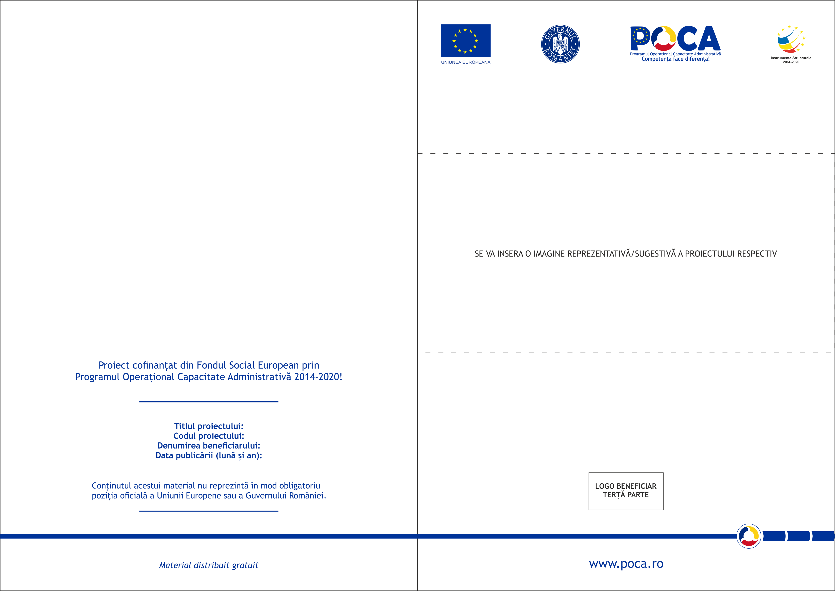

Material distribuit gratuit

Sursă: https://www.consilium.europa.eu/ro/policies/clean-energy/
Sursă: https://www.europarl.europa.eu/factsheets/ro/sheet/68/politica-energetica-principii-generale
Sursă: https://eur-lex.europa.eu/legal-content/RO/TXT/HTML/?uri=CELEX:12012E/TXT
Sursă https://eur-lex.europa.eu/legal-content/RO/TXT/?uri=CELEX:32012L0027
Sursă: https://eur-lex.europa.eu/legal-content/RO/TXT/PDF/?uri=CELEX:52014DC0330&from=EN
Sursă: https://eur-lex.europa.eu/legal-content/RO/TXT/HTML/?uri=CELEX:52016DC0860(01)&from=SL
Sursă: https://www.conventiaprimarilor.eu/ro/
Sursa: https://ec.europa.eu/info/strategy/international-strategies/sustainable-development-goals/eu-approach-sustainable-development_ro
Sursa: https://www.consilium.europa.eu/ro/policies/horizon-europe/;
Sursă: http://www.mmediu.ro/categorie/strategia-nationala-privind-schimbarile-climatice-rezumat/171
Sursa: https://mfe.gov.ro/minister/perioade-de-programare/perioada-2021-2027;
Sursă: http://www.mae.ro/node/47937
Mtep = Megatone echivalent petrol
Tep = tone echivalent petrol
Sursă - http://energie.gov.ro/transparenta-decizionala/strategia-energetica-a-romaniei-2019-2030-cu-perspectiva-anului-2050/
Sursă: https://ec.europa.eu/energy/sites/ener/files/documents/ro_neeap_ro.pdf
Sursă: https://lege5.ro/Gratuit/gu3damjz/analiza-serviciilor-publice-de-alimentare-cu-energie-termica-produsa-centralizat-anexa?dp=gi2tembugm2da
Sursă: http://mt.gov.ro/web14/documente/strategie/mpgt/23072015/Master%20Planul%20General%20de%20Transport_iulie_2015_vol%20I.pdf
Sursă: https://adrvest.ro/wp-content/uploads/2021/01/Planul-pentru-dezvoltare-regionala-Regiunea-Vest-2021-2027.pdf
Sursă: https://pdfslide.tips/documents/plan-de-mobilitate-urban-durabil-pentru-prim-ria-municipiului-arad-plan.html
Sursă: https://www.conurbant.eu/file/1540-SEAP_ARAD.pdf
Sursă: https://www.conventiaprimarilor.eu/about-ro/cov-community-ro/signat-ro.html
Sursă: https://www.conventiaprimarilor.eu/about-ro/cov-community-ro/signat-ro.html
Sursă: https://www.intelligentcitieschallenge.eu/cities/arad
Sursă: https://ro.wikipedia.org
Sursă: http://statistici.insse.ro (POP106A, AGR101A, AGR101B)
Sursă: Raport de Mediu – Actualizarea PATJ Arad, Mai 2009; Monografia județului Arad
Sursă: http://www.cjarad.ro – Strategia de Dezvoltare a județului Arad pentru perioada 2014-2020
Notă: Datele pentru anul de referință 2011 nu sunt disponibile pentru a determina evoluția populației în intervalul de 10 ani
Sursă: Date INS - POP107A - POPULATIA DUPĂ DOMICILIU la 1 ianuarie pe grupe de vârstă și vârste, sexe, medii de rezidență, macroregiuni, regiuni de dezvoltare și județe
Sursă: Date INS pentru anul 2019 - LOC103A - Suprafața locuibilă existentă la sfârșitul anului pe forme de proprietate, medii de rezidență, macroregiuni, regiuni de dezvoltare ș județe, LOC102A
Minim 15% din forța de muncă face naveta către centrul urban polarizator al Zonei Urbane Funcționale
Sursă: Banca Mondială – Anexa 6 la Ghidul pentru elaborarea strategiilor integrate de dezvoltare urbană
Sursă: https://insse.ro/cms/sites/default/files/field/publicatii/balanta_energetica_si_structura_utilajului_energetic_in_anul_2019.pdf
Tep = Tonă echivalent petrol
Rețeaua Europeană a Operatorilor de Transport și Sistem pentru Energie Electrică
Sistemul Electroenergetic Național
Rețea Electrică de Transport
Sursă: https://mfe.gov.ro/wp-content/uploads/2021/01/8ac3ead644ea3e0a3bdce39ee66eef4b.pdf
Sursă: file:///D:/Downloads/Anexa_1_Caracteristici_SACET_partea_I.pdf
Sursă: https://cetarad.ro/
La data de 31.03.2021
PATJ = Plan de Amenajare a Teritoriului Județean
PMUD Arad 2014-2020 – realizat de Sigma Mobility Engineering – link - http://www.primariaarad.ro/html/ron/temp/pmud/PMUD_Arad-actualizat_20septembrie2017.pdf
Sursă: https://en.climate-data.org/europe/romania/arad/arad-163/#climate-graph
Sursă: https://emerg.ro/wp-content/uploads/2019/11/Poten%C5%A3ialul-geotermal-al-z%C4%83c%C4%83mintelor-de-petrol-din-Rom%C3%A2nia.pdf
Sursă: https://www.adrbi.ro/media/1178/255energie-electricasurse-regenerabile-de-energie.pdf
http://mfe.gov.ro/wp-content/uploads/2020/01/2c8b0934e16fc2e8470fd75f5b30b16c.pdf
Sursă: https://add-energy.ro/potentialul-energetic-al-biomasei-in-romania/
Sursă: http://jimbolia.ro/wp-content/uploads/documents/publicatii/2009/20091218_Studiu_EnergiiRegenerabile_EficientaEnergetica.pdf
Sursă: http://mfe.gov.ro/wp-content/uploads/2020/01/2c8b0934e16fc2e8470fd75f5b30b16c.pdf

